«Казахский национальный аграрный исследовательский университет»

УДК 635.346(574.51) На правах рукописи

Джантасова Айгерим Сериковна

Интродукция и изучение листовой капусты Kale (Brassica oleracea var. Sabellica) в условиях юго-востока Казахстана

8D08103 – «Плодоовощеводство»

Диссертация на соискание степени доктора философии (PhD)

Научный консультант:
Айтбаев Темиржан Еркасович,
Академик НАН РК, доктор сельскохозяйственных наук, профессор

Зарубежный консультант:
Djordje Moravčević PhD, профессор, сельскохозяйственный факультет,
Белградский университет,
Республика Сербия

Республика Казахстан
Алматы, 2026
СОДЕРЖАНИЕ

НОРМАТИВНЫЕ ССЫЛКИ..................................................................... | 4
ОПРЕДЕЛЕНИЯ........................................................................................... | 5
ОБОЗНАЧЕНИЯ И СОКРАЩЕНИЯ....................................................... | 7
ВВЕДЕНИЕ.................................................................................................... | 8
1 ОБЗОР ЛИТЕРАТУРЫ............................................................................ | 13
1.1 Значение овощной продукции................................................................. | 13
1.2 Морфологические и хозяйственно-биологические особенности крестоцветных................................................................................................. | 17
1.3 Биохимический состав и значение капусты кале в рационе человека........................................................................................................... | 18
1.4 Исторические аспекты изучения и распространенности капусты кале................................................................................................................... | 23
1.5 Особенности сортового разнообразия капусты кале............................ | 25
1.6 Агротехнологические требования культуры........................................ | 27
1.6.1 Климат и почва....................................................................................... | 28
1.6.2 Подготовка почвы под капусту............................................................ | 28
1.6.3 Посев, интервалы и норма высева семян............................................ | 29
1.6.4 Качество рассады................................................................................... | 30
1.6.5 Орошение............................................................................................... | 30
1.6.6 Сбор и урожайность.............................................................................. | 31
1.6.7 Послеуборочная обработка................................................................... | 32
1.6.8 Борьба с сорняками............................................................................... | 32
1.6.9 Болезни и вредители капусты............................................................... | 33
1.7 Технологии возделывания капусты......................................................... | 34
2 МЕТОДЫ ИССЛЕДОВАНИЙ………………………………………… | 37
2.1 Объекты исследований…………………………………………………. | 39
2.2 Открытый грунт………………………………………………………… | 43
2.2.1 Агротехнические приёмы возделывания листовой капусты кале в открытом грунте……………………………………………………………. | 43
2.2.2 Методика определения биохимических показателей листовой капусты кале………………………………………………………………… | 48
2.3 Защищенный грунт (гидропоника и аквапоника)……………………. | 49
2.3.1 Агротехнические и технологические особенности выращивания листовой капусты кале в условиях защищённого грунта (гидропоника и аквапоника)………………………………………………………………… | 49
2.3.2 Определение кверцетина и витамина А в листовых вытяжках гибридов капусты кале…………………………………………………….. | 53
2.3.3 Методика анализа химического состава питательной среды при выращивании капусты кале……………………………………………… | 55
2.3.4 Методика проведения анализа минерального состава и содержания белка в листьях капусты кале………………………………………………. | 56
3 РЕЗУЛЬТАТЫ ИССЛЕДОВАНИЙ....................................................... | 58
3.1 Открытый грунт........................................................................................ | 58
3.2 Защищенный грунт (гидропоника и аквапоника).................................. | 63
3.2.1 Анализ химического состава питательной среды, используемой при выращивании капусты кале.................................................................... | 67
3.2.2 Содержание кверцетина в листовых вытяжках капусты кале………....................................................................................................... | 68
3.2.3 Содержание витамина А в листовых вытяжках капусты кале (хроматографический анализ)……………………………………………... | 72
3.2.4 Влияние гидропонной и аквапонной технологий выращивания на минеральный и биохимический состав листьев капусты кале ………… | 76
ЗАКЛЮЧЕНИЕ …………………………………………………………...  Рекомендации по выращиванию капусты кале в открытом грунте и  методом проточной гидропоники для создания зеленного конвейера и получения свежей высоко витаминизированной листовой продукции круглый год…………………………………………………………………. | 79  82
СПИСОК ИСПОЛЬЗОВАННЫХ ИСТОЧНИКОВ…………………... | 92
ПРИЛОЖЕНИЕ А – Научная зарубежная стажировка………………….. | 106
ПРИЛОЖЕНИЕ Б − Международный проект Erasmus………………….. | 107
ПРИЛОЖЕНИЕ В − КазНИИПО, Рф «Кайнар», селекционная теплица (разбивка участка, посадка рассады)............................................................ | 109
ПРИЛОЖЕНИЕ Г − Объекты исследований открытый грунт, стационарное поле РФ «Кайнар»………………………………………….. | 111
ПРИЛОЖЕНИЕ Д – Влияние метеофакторов на продуктивность гибридов капусты кале (май-август 2021-2022 гг.)..................................... | 112
ПРИЛОЖЕНИЕ Е – Защищенный грунт (аквапоника)............................. | 115
ПРИЛОЖЕНИЕ Ж – Протоколы испытаний «КосАгроКоммерц»........... | 116
ПРИЛОЖЕНИЕ И – Протоколы испытаний ТОО «Нутритест»............... | 118

НОРМАТИВНЫЕ ССЫЛКИ

В настоящей диссертации использованы ссылки на следующие стандарты:
ГОСТ 6.38–90 Унифицированные системы документации. Система организационно-распорядительной документации. Требования к оформлению документов.
ГОСТ 7.1–2003 Библиографическая запись. Библиографическое описание. Общие требования и правила составления.
ГОСТ 7.32–2001 Система стандартов по информации, библиотечному и
издательскому делу. Отчет о научно-исследовательской работе. Структура и
правила оформления.
ГОСТ 7.9–95 Система стандартов по информации, библиотечному и
издательскому делу. Реферат и аннотация. Общие требования.
ГОСТ 8.315–97 Государственная система обеспечения единства измерений. Стандартные образцы состава и свойства веществ и материалов. Основные положения.
ГОСТ 24556–89 Межгосударственный стандарт. Продукты переработки плодов и овощей. Методы определения витамина С.
ГОСТ 26313–84 Продукты переработки плодов и овощей. Правила
приемки, методы приемки проб.
ГОСТ 28561–90 Продукты переработки плодов и овощей. Методы определения сухих веществ и влаги.
ГОСТ 17.4.3.05–86 Охрана природы. Почвы. Требования к сточным водам и их осадкам для орошения и удобрения.
ГОСТ 8756.7–87 Продукты растительные. Содержание сахаров. Метод фенольного окрашивания.
ГОСТ 31911–2012 Нитраты. Методы определения в пищевых продуктах.
ГОСТ ISO 20633–2018 Смеси, адаптированные для искусственного вскармливания детей раннего возраста и смеси для интегрального питания взрослых. Определение содержания витамина Е и витамина А с помощью нормально-фазовой высокоэффективной жидкостной хроматографии.
ГОСТ Р 57990–2017 Продукция пищевая специализированная, биологически активные добавки к пище. Метод определения кверцетина.

ОПРЕДЕЛЕНИЯ

В настоящей диссертации применяются следующие термины с соответствующими определениями:
Аквапоника – устойчивый способ интеграции беспочвенного земледелия и пресноводного рыбоводства в единой системе.
Антиоксиданты – соединения, ингибирующие процессы окисления и предотвращающие образование свободных радикалов.
Абсорбция – физико-химический процесс поглощения вещества всей массой поглощающего материала, называемого абсорбентом.
Антоцианы – водорастворимые пигменты из группы флавоноидов, отвечающие за фиолетовую, синюю и красную окраску листьев, обладающие антиоксидантными свойствами.
Биоремедиация – комплекс методов очистки воды, почвы и атмосферы.
Биоактивные соединения – природные химические вещества, присутствующие в растениях, оказывающие физиологическое воздействие на живые организмы, влияя на обмен веществ, иммунный ответ и другие биологические функции.
Биохимическая активность – характеристика содержания витаминов, антиоксидантов, антоцианов и незаменимых жирных кислот, определяющая пищевую ценность и функциональные свойства растения.
Вторичные метаболиты – это органические соединения, синтезируемые растениями для защиты от стрессов, патогенов и вредителей, а также для регуляции взаимодействий с окружающей средой.
Гидропоника – способ беспочвенного выращивания растений на питательных средах.
Гидролиз – химическая реакция расщепления вещества при взаимодействии с водой, в ходе которой молекулы исходного соединения разрушаются, а на их месте образуются новые соединения.
Генеративный побег – специализированный побег для формирования органов размножения, включая цветки, соцветия и плоды.
Гибрид – растение, полученное в результате целенаправленного скрещивания двух генетически различающихся особей одного вида или близкородственных видов с целью комбинирования желаемых наследственных признаков.
Интродукция – введение в культуру новых видов, сортов.
Кале (Brassica oleracea var. acephala) – некочанная форма капусты с розеточным типом роста, крупной листовой пластинкой и отсутствием сформированного кочана. Морфологически близка к диким предкам вида.
Ликопен – каротиноидный пигмент из группы антиоксидантов с выраженной способностью к нейтрализации свободных радикалов.
Листовая капуста – культурные формы кале с выраженной листовой розеткой, предназначенные для пищевого и декоративного использования.
Морфотип – группа растений внутри вида или сорта, объединённых общими морфологическими признаками, такими как форма, окраска и структура листьев или стебля.
Микрозелень – молодые побеги овощных и пряно-ароматических, используемые в пищу и оформления блюд.
Морозоустойчивость – способность растений выдерживать низкие температуры без значительного повреждения или гибели.
Овощеводство – отрасль сельского хозяйства, занимающаяся производством овощей.
Питательная среда – одно- или многокомпонентный субстрат, применяемый для культивирования микроорганизмов или культур клеток высших организмов.
Пермакультура – система агроэкосистем, ориентированная на долговременную устойчивость, минимизацию внешних затрат и многофункциональность
Сидераты – сельскохозяйственные культуры, выращиваемые специально для повышения плодородия почвы.
Селекционная линия – группа растений, выведенных селекционными методами, обладающая стабильными морфологическими, биохимическими и физиологическими признаками.
Функциональное питание – использование продуктов с высокой питательной и биологической ценностью, оказывающих положительное влияние на здоровье человека.
Фенольные соединения – фитохимические вещества, содержащиеся в растениях.
Фенотипическая вариабельность – совокупность видимых признаков растения, проявляющаяся в форме, окраске, текстуре и размерах листьев, а также других морфологических характеристиках.
Хроматография – физико-химический метод разделения и анализа смесей веществ, основанный на различии в распределении компонентов между подвижной и неподвижной фазами.

ОБОЗНАЧЕНИЯ И СОКРАЩЕНИЯ

КазНИИПО |  | Казахский научно-исследовательский институт плодоовощеводства
РС |  | Раннеспелый
СР |  | Среднеранний
СП |  | Среднепоздний
га |  | Гектар
г |  | Грамм
ц |  | Центнер
т/га |  | Тонн на гектар
cм |  | Сантиметр
м² |  | Квадратный метр
м³/га |  | Кубометров на гектар
мг/кг |  | Миллиграмм в одном килограмме
% |  | Процент
шт. |  | Штук
GLS |  | Глюкозинолаты
ITC- |  | Изотицинаты
ВОЗ |  | Всемирная организация здравоохранения
pH |  | Водородный показатель
K |  | Калий
Ca |  | Кальций
РНК |  | Рибонуклеиновая кислота
ДНК |  | Дезоксирибонуклеиновая кислота
ºС |  | Градус Цельсия
ПЦР |  | Полимеразная реакция
УФ |  | Ультрафиолетовое излучение
ГОСТ |  | Государственный стандарт
ЕС |  | Электропроводность
F1 |  | Первый гибрид
HPLC |  | Высокоэффективная жидкостная хроматография
LED |  | Светодиод
Qu |  | Кверцетин
La |  | Площадь листа
DAS |  | Дни после посева
DM |  | Сухая масса

ВВЕДЕНИЕ
Актуальность темы исследования. В процессе исторического развития сельского хозяйства сформировались определенные регионы происхождения культурных растений, в пределах которых осуществлялись их первичное возделывание. В этих зонах постепенно выделялись специфические генотипы, на основе которых создавались новые сорта. С открытием новых территорий возникло значительное разнообразие растений, что стало основой для формирования современных коллекций культурных видов. Именно это явление положило начало интродукции – переносу растений в новые природно-климатические условия, где они раньше не произрастали [1, 2].
За последние столетия интродукция оказала заметное влияние на развитие мирового растениеводства. Исследования показали закономерности и основные направления этого процесса, а также разработаны методологические подходы к внедрению новых культур. Географические центры происхождения культурных растений охватывают Европу, Азию, Африку и Америку [3].
Н.И. Вавилов подчеркивал значимость использования мировых растительных ресурсов для отечественного растениеводства и внедрения перспективных видов, обладающих ценными биологическими характеристиками [4].
Интродукция овощных культур актуальна и для Казахстана. Перенос ценных видов в различные эколого-географические зоны страны позволит расширить ассортимент овощной продукции, открыть новые экономические ниши и разнообразить рацион населения.
Продукция овощеводства представляет собой значимый источник биологически активных соединений, включая витамины, минералы, углеводы, аминокислоты и ряд других метаболитов. Существенная часть этих компонентов обладает выраженной антиоксидантной активностью, что обусловливает их способность вступать во взаимодействие со свободными радикалами, приводя к их частичной или полной инактивации [5].
Лидирующие позиции в возделывании листовых овощных культур занимают: Великобритания, Италия и Франция. Листовые культуры в Республике считаются малораспространенными и занимают ограниченные площади, а некоторые виды полностью отсутствуют [6].
Представители семейства Brassicaceae являются наиболее широко распространенными и представлены большим разнообразием сортов и гибридов [7]. Среди листовых представителей рода Brassica заметное внимание в последние годы привлекает капуста кале. Рост интереса к этой культуре связан с ее насыщенным разнообразным биохимическим составом, так как в листьях кале содержатся все необходимые организму элементы, в том числе: фосфор, калий, витамины группы В, никотиновая и аскорбиновая кислоты, флаваноиды (кемферол и кверцетин), каротиноиды [8–18].
В современных условиях для Казахстана особую актуальность приобретает диверсификация овощеводства. Традиционная структура посевных площадей характеризуется ограниченным набором культур, что повышает производственные риски и снижает устойчивость отрасли к климатическим колебаниям и рыночной конъюнктуре. Расширение ассортимента овощных культур, особенно за счёт внедрения новых и малораспространённых видов, способствует формированию более устойчивых агроэкосистем, рациональному использованию природных ресурсов и повышению экономической эффективности производства. Диверсификация также позволяет создавать дополнительные источники дохода для фермерских хозяйств, стимулировать развитие перерабатывающей отрасли и укреплять продовольственную безопасность страны.
Особое место в системе диверсификации занимают зеленные и листовые овощные культуры. Их значение определяется не только агротехническими преимуществами (короткий вегетационный период, возможность повторных посевов, высокая урожайность на единицу площади), но и высокой пищевой и биологической ценностью. Зеленные культуры являются важным источником витаминов (A, C, группы B), минеральных веществ, пищевых волокон, антиоксидантов и других биологически активных соединений. Регулярное включение зеленной продукции в рацион населения способствует профилактике гиповитаминозов, укреплению иммунной системы и снижению риска развития хронических неинфекционных заболеваний.
Для Казахстана развитие производства зеленных культур имеет стратегическое значение. Во-первых, это способствует снижению зависимости от импортной продукции, особенно в межсезонный период. Во-вторых, расширение ассортимента свежих листовых овощей повышает качество питания населения и формирует культуру здорового образа жизни. В-третьих, зелённые культуры обладают высоким экспортным потенциалом при условии внедрения современных технологий выращивания и хранения.
Несмотря на активное распространение кале в ряде стран, в Казахстане она остаётся недостаточно изученной и практически не внедрена в промышленное производство. В этой связи с этим, интродукция и комплексная оценка листовой капусты кале в условиях юго-востока Казахстана представляют собой важное направление научных исследований, направленных на диверсификацию овощеводства, расширение ассортимента зеленной продукции и повышение устойчивости аграрного сектора страны.
Цель исследований. Целью настоящей работы является интродукция, формирование и комплексное изучение коллекции листовой капусты кале (Brassica oleracea var. sabellica) с целью выявления перспективных образцов по совокупности хозяйственно-ценных, морфологических и биохимических признаков для условий юго-востока Казахстана, а также оценка влияния различных технологий выращивания (открытый грунт, гидропоника и аквапоника) на продуктивность и качество листовой продукции.
Задачи:
Для достижения поставленной цели в работе предусматривалось решение следующих задач:
– провести интродукцию и сформировать коллекцию листовой капусты кале различного эколого-географического происхождения;
– изучить морфологические и хозяйственно-ценные признаки образцов капусты кале (продуктивность, биометрические показатели) при выращивании в условиях открытого грунта юго-востока Казахстана;
– оценить продуктивность и качественные показатели листовой капусты кале при выращивании в условиях защищённого грунта с применением гидропонной (NFT) и аквапонной технологий;
– определить содержание флавоноида (кверцетина) в листовых вытяжках капусты кале, выращенной в различных условиях;
– определить содержание витамина А в листьях капусты кале методом хроматографического анализа;
– разработать рекомендации по круглогодичному выращиванию капусты кале в открытом грунте и методом проточной гидропоники для создания «зеленного конвейера» и получения свежей высоко витаминизированной листовой продукции.
Научная новизна. Впервые в условиях Республики Казахстан осуществляется интродукция и комплексное научное изучение листовой капусты кале (Brassica oleracea var. sabellica). В рамках исследования впервые вводится в аграрную практику страны новая овощная культура – листовая капуста кале, ранее не изученная в отечественных научных работах.
Впервые сформирована коллекция образцов капусты кале различного эколого-географического происхождения и проведена её оценка по комплексу хозяйственно-ценных, морфологических и биохимических признаков в условиях открытого и защищённого грунта.
Получены новые данные о продуктивности, адаптивности и качестве листовой продукции кале при различных технологиях выращивания, включая гидропонную (NFT) и аквапонную системы. По результатам исследований планируется выделение перспективных сортов и гибридов, рекомендуемых для использования в селекционном процессе с целью создания отечественных сортов листовой капусты, адаптированных к агроклиматическим условиям Казахстана.
Отсутствие ранее проведённых систематических научных исследований по листовой капусте кале на территории Казахстана подтверждает научную новизну и актуальность заявленной диссертационной работы.
Практическая ценность. Результаты проведенной работы обладают практической ценностью для развития овощеводства юго-востока Казахстана. Впервые для данной природно-климатической зоны проведена интродукция листовой капусты кале и установлена ее адаптивность к локальным условиям выращивания. На основе комплексной оценки биологических особенностей культуры, хозяйственно-ценных признаков и продуктивности определены наиболее перспективные гибриды, пригодные для возделывания в условиях открытого и защищенного грунта региона.
Полученные данные позволяют рекомендовать эффективные элементы технологии выращивания кале, включая сроки посева, схемы посадки, требования к питательному режиму, поливу и уходу. Эти рекомендации могут использованы сельскохозяйственными предприятиями, фермерскими хозяйствами и владельцами приусадебных участков, что способствует расширению ассортимента возделываемых овощных культур и повышению устойчивости овощеводства региона.
Внедрение листовой капусты кале в сельскохозяйственное производство создает возможность получения высококачественной витаминной продукции, богатой антиоксидантами, минеральными элементами и биологически активными веществами, что особенно важно для обеспечения круглогодичного снабжения населения полноценными овощами.
Кроме того, результаты исследования могут служить научной основой для последующих селекционных работ, направленных на создание отечественных сортов листовой капусты, адаптированных к климатическим условиям Казахстана. Материалы исследований целесообразно использовать при разработке сортовой политики, расширении ассортимента овощных культур и формирования рекомендаций для агропромышленного комплекса республики. Изучение данной культуры и разработка методических рекомендаций по ее возделыванию имеет важное значение для агропромышленного комплекса страны.
Основные положения, выносимые на защиту диссертации:
Закономерности проявления хозяйственно-ценных признаков Brassica oleracea var. sabellica при выращивании в открытом и защищённом грунте; установлены влияние агроклиматических условий юго-востока Казахстана на рост, развитие и урожайность.
Проведена оценка адаптивности и продуктивности коллекции различного эколого-географического происхождения; выделены высокоадаптивные и стабильные по урожайности образцы.
Особенности формирования биохимического состава листьев; выявлены межсортовые различия по содержанию флавоноидов, витаминов и сухих веществ.
Влияние технологий выращивания (открытый грунт, NFT, аквапоника) на накопление кверцетина, витаминов A и C и минеральных элементов.
Обоснование отбора перспективных сортов и гибридов для селекции и внедрения в производство как функциональной овощной культуры.
Апробация диссертации. Результаты исследований по интродукции и оценке продуктивности Brassica oleracea var. sabellica в условиях юго-востока Казахстана опубликованы в 4 научных статьях, в том числе 1 статья - в журнале, индексируемом в международной базе данных Scopus, и 3 статьи - в изданиях, рекомендованных КОКСНВО МНВО РК:
1. Jantassova A.S., Nusupova A.O., Tokbergenova J.A., Ibragimova G.M., Tayshibaeva E.U., Jantassov S.K. Introduction of leafy cabbage kale (Brassica oleracea var. sabellica) in Southeast Kazakhstan // SABRAO Journal of Breeding and Genetics. – 2025. – Vol. 57, № 5. – P. 1983–1993. – DOI: 10.54910/sabrao2025.57.5.19.
2. Джантасова А., Нусупова А., Кошмагамбетова М., Ибрагимова Г., Джантасов С. Сравнительный анализ биохимических элементов в свежих листьях капусты кале при выращивании на различных типах гидропоники // Izdenister Natigeler. – 2024. – № 4 (104). – С. 152–163. – DOI: 10.37884/4-2024/15.
3. Джантасова А., Нусупова А., Токбергенова Ж., Джантасов С., Моравчевич Д. Сравнительная оценка различных типов выращивания капусты кале на гидропонике // Izdenister Natigeler. – 2024. – № 2 (102). – С. 283–290. – DOI: 10.37884/2-2024/27.
4. Джантасова А., Айтбаев Т., Нусупова А., Джантасов С. Оценка продуктивности листовой капусты кале в условиях открытого грунта юго-востока Казахстана // Izdenister Natigeler. – 2023. – № 1 (97). – С. 37–46. – DOI: 10.37884/1-2023/05.
Объем и структура диссертации. Диссертационная работа состоит из введения, 3 глав, заключения, рекомендации, списка использованной литературы. Диссертация включает 14 страниц, 25 рисунков, 8 приложений. Объем диссертации составляет 105 станиц, с приложениями –123 страниц. При написании диссертации изучены 205 источников литературы.
Стажировки, повышение квалификации и участие в международных проектах. Автор успешно прошёл зарубежную стажировку в Белградском университете (г. Белград, Сербия) на агротехническом факультете с 01.06.2022 по 21.06.2022 г. В рамках стажировки автор принял участие в научной конференции «Data Agrif», по завершении которой был получен сертификат (Приложение А).
В период обучения по программе докторантуры автор прошёл курсы повышения квалификации в объёме 72 часа в рамках международного проекта Erasmus+ «Совершенствование послевузовского образования в сфере устойчивого сельского хозяйства. Агро системы будущего (Sagris)», по завершении которых были присуждены соответствующие сертификаты (Приложение Б).
В частности, были пройдены следующие модули:
– 20–24 сентября 2021 г., г. Костанай – 1-й блок семинара по модулю 2 «Системы растениеводства и животноводства в условиях изменения климата»;
– 25–29 октября 2021 г., Республика Саха (Якутск) – 2-й блок семинара по модулю 4 «Трансдисциплинарные методы исследований в интересах устойчивого сельского хозяйства»;
– 26 июня – 1 июля 2022 г., г. Уральск – 2-й блок семинара по модулю 4 «Трансдисциплинарные методы исследований в интересах устойчивого сельского хозяйства».
Полученный опыт стажировок и участия в международных образовательных проектах способствовал расширению профессиональных компетенций автора, освоению современных методов исследований и применению их в научной работе по интродукции и изучению листовой капусты кале (Brassica oleracea var. sabellica).

1 ОБЗОР ЛИТЕРАТУРЫ
  - Значение овощной продукции
Овощные культуры представляют собой важную группу сельскохозяйственных растений, возделываемых для получения продуктов питания, обладающих высокой пищевой и биологической ценностью. Овощеводство, как специализированная отрасль растениеводства, занимается изучением биологических особенностей овощных растений, разработкой методов их выращивания в условиях открытого и защищенного грунта, а также созданием эффективных технологий получения высококачественной овощной продукции. Современное овощеводство включает широкий комплекс научных практических задач, направленных на повышение урожайности культур, улучшение их химического состава, устойчивости к биотическим и абиотическим стрессорам, а также расширение ассортимента возделываемых видов и сортов [19].
Отдельным направлением отрасли является бахчеводство, в рамках которого изучают и совершенствуют технологии возделывания арбуза, дыни и тыквы. Эти культуры отличаются специфическими биологическими требованиями и экономической значимостью, что обосновывает их выделение в самостоятельное научно-практическое направление [20].
Овощные культуры традиционно рассматриваются как одна из базовых групп растений, обеспечивающих формирование полноценного рациона питания человека. В последние годы их значение существенно возросло благодаря широкому признанию концепции функционального питания, в рамках которой овощи рассматриваются не только как источник питательных веществ, но и как фактор, оказывающий выраженное профилактическое и оздоровительное действие. Высокая концентрация биологически активных соединений, антиоксидантов, витаминов и минеральных элементов позволяет рассматривать овощные культуры как важный компонент поддержания физиологических функций организма и предупреждения развития ряда хронических заболеваний [21].
Развитие овощеводства как отрасли растениеводства обусловлено необходимостью повышения качества и стабильности производства овощной продукции в различных природно-климатических условиях.
Биологическое разнообразие овощных растений охватывает широкий спектр однолетних видов, пищевую ценность которых определяют различные сочные органы – листья, плоды, корнеплоды, луковицы и другие морфологические структуры. Эти органы, являющиеся конечной продукцией культивирования, играют центральную роль в формировании ассортимента овощной продукции. В ряде классификаций к овощам относят также съедобные грибы, что подчеркивает многообразие данной группы с позиции потребительских свойств. Согласно современным данным, известно более тысячи видов овощных культур, однако в практике мирового сельского хозяйства наиболее широко распространено около 350 видов.
Характерной особенностью овощных культур является значительное разнообразие форм и сортов, отличающихся не только морфологическими параметрами, но и вкусовыми, технологическими и биохимическими характеристиками. Употребление овощей возможно в различных видах: свежем, тепловой обработке, сушке, консервировании, что выгодно отличает их от зерновых культур, ориентированных преимущественно на использование семян и требующих обязательной технологической переработки. Такое многообразие пищевого назначения, в сочетании с их высокой биологической ценностью, определяет стратегическую важность овощеводства в обеспечении населения качественными продуктами питания и укрепления национальной продовольственной безопасности [22].
Классификация овощных культур традиционно опирается на морфологический принцип, при котором основным критерием служит та часть растения, которая используется в пищевых целях. В зависимости от этого признака различают группы культур: корнеплодные, стеблевые, клубнеобразующие (формирующие подземные стебли), листовые и листостебельные, луковичные, а также кочанные и цветочные формы. Кроме того, в отдельную категорию выделяют плоды, которые с ботанической точки зрения относятся к ягодам или тыквинам, но в кулинарной практике традиционно рассматриваются как овощные (огурец, баклажан, сахарная кукуруза). Семенные овощи – такие как горох и фасоль – также формируют устойчивую группу благодаря специфике использования их семян в пищу [23].
Для большинства овощных культур характерен низкий уровень калорийности, что обусловлено высокой долей воды. Питательная ценность определяется в первую очередь содержанием витаминов и минеральных веществ. Они богаты витаминами, соединениями железа, а также другими биологически значимыми элементами. Важной характеристикой является высокое содержание пищевых волокон и природных антиоксидантов, что делает овощи значимыми компонентом профилактического питания [24–26].
Мировые тенденции потребления овощей демонстрируют значительные региональные различия. В странах с устойчивыми традициями растительного питания наблюдается стабильно высокий уровень годового потребления овощей. Так, Китай и Албания по данным 2022 года занимали лидирующие позиции: среднее потребление овощной продукции на душу населения составило 401,84 кг и 377,17 кг соответственно. В национальных кухнях этих стран овощи традиционно составляют важную часть рациона и присутствуют в большинстве повседневных блюд [27].
В противоположность этому, государства с ограниченной доступностью свежей растительной продукции - например, Чад, Сомали и Гана характеризуются существенно более низким уровнем фактического потребления овощей. На величину потребления в таких регионах оказывают влияние недостаточного развития инфраструктуры, низкая покупательная способность, климатические ограничения и дефицит устойчивых агропроизводственных систем [24, с. 5].
Несмотря на выраженную вариативность, во всех странах мира овощная продукция рассматривается как фундаментальный элемент здорового питания. Соблюдение рекомендуемого уровня потребления – четырех-пяти порций овощей в сутки – обеспечивает поступление в организм необходимого количества биологически активных веществ, пищевых волокон и минеральных соединений, играющих ключевую роль в поддержании обменных процессов и профилактике широкого спектра заболеваний.
Анализ глобальных тенденций показывает, что различия в уровне потребления овощной продукции во многом определяются социально-экономическими и инфраструктурными условиями. В ряде стран Африканского континента ограниченный уровень развития транспортной, складской и торговой инфраструктуры существенно сужает доступность свежей растительной продукции для большинства населения, что напрямую отражается на структуре питания и объемах фактического потребления овощей [25, с. 2].
Экономический уровень развития государства также выступает значимым индикатором пищевого поведения населения. В более обеспеченных странах возможности домохозяйств позволяют формировать рацион, более близкий к рекомендованным медицинским нормам, включая регулярное употребление свежих овощей. При наличии благоприятного макроэкономического фона государство способно инвестировать ресурсы в повышение устойчивости аграрного сектора и развитие систем здорового питания, что характерно для стран с устойчивым экономическим развитием, например Китая, Хорватии или Гайаны. В то время как страны с более низкими экономическими показателями нередко испытывают сложности в обеспечении населения достаточным ассортиментом овощной продукции вследствие ограниченного местного производства и высокой зависимости от импорта [26, с. 2].
Не менее важным фактором выступают культурные традиции, которые, как правило, обладают высокой степенью устойчивости и зачастую определяют доминирующие пищевые предпочтения. В обществах, где исторически укоренены растительные формы питания, уровень потребления овощей обычно значительно выше. Так, Япония и Вьетнам демонстрируют устойчиво высокие показатели, включая овощей в повседневный рацион. В противоположность этому, в странах, где традиционная кухня ориентирована на преобладание мясных или крахмалистых продуктов, например в Чили или Сальвадоре, овощи зачастую играют вспомогательную роль в структуре питания [27].
В условиях технологически развитых государств овощеводство обычно представлено несколькими специализированными направлениями: производством продукции для непосредственного потребления в свежем виде, производством сырья для перерабатывающей промышленности, а также семеноводством. Эффективные отрасли в значительной степени определяются качеством производственных процессов, включая защиту растений от вредителей и болезней, управление сорняками, соблюдение агротехнических регламентов и налаживание каналов сбыта. Ассортимент культур, возделываемых в конкретном регионе, в первую очередь регулируется спросом, который формируется исходя из потребительских характеристик – свежести, стандарта упаковки и стабильности поставок. В благоприятных климатических условиях часть овощных культур может возделываться практически круглый год, однако фактическая урожайность определяется биологическими особенностями вида и специфическими особенностями региона [28].
Несмотря на большое разнообразие возделываемых культур, овощи характеризуются значительным морфологическим и биохимическим разнообразием. Согласно научной классификации, на основе ботанических признаков, можно выделить десять основных категорий овощной продукции: листовые, корнеплодные, луковичные, стеблевые, цветочные, плодоовощные, стручковые, клубневые, семенные и грибные культуры.
Среди многих овощных растений особый интерес представляют листовые овощи, благодаря высокому содержанию витаминов, фолатов, антиоксидантных соединений. К числу распространенных представителей относят: шпинат, капуста кале, мангольд, руккола и различные виды салатных культур. Они характеризуются высокой физиологической активностью, насыщенностью биологически активными веществами. Например, шпинат выделяется высоким содержанием железа, кале – антиоксидантной активностью. Листовые овощи в последнее время пользуются популярностью и являются востребованной культурой по всему миру [29].
Польза листовых овощей для здоровья велика. Они способствуют пищеварению, укрепляют иммунитет. Изучение метаболитов в листовых овощах в последнее время растет из-за осведомленности потребителей об их пользе для здорового образа жизни. Многие из этих метаболитов считаются биоактивными соединениями [30].
Как известно, большинство биоактивных соединений обладают выраженной антиоксидантной способностью. В последнее время они изучаются в профилактике рака, болезней сердца и других заболеваний. Примерами биоактивных соединений являются ликопен, ресвератрол, лигнаны, танины и индол [31].
Актуализация исследований в области использования растительного сырья обусловлена его высоким потенциалом как источника биологически активных соединений, способных оказывать физиологически значимое воздействие на организм человека. Диверсификация ассортимента продукции растительного происхождения определяется возрастающим спросом на ингредиенты профилактической направленности, что отражает изменение потребительских установок в сторону формирования рациона функционального типа.
Компоненты растительного происхождения, ранее применявшиеся преимущественно в лечебной практике, в настоящее время рассматриваются как технологически перспективное сырьё при разработке биологически активных добавок и напитков функционального назначения. В европейских странах активно развивается сегмент напитков с оздоровительным позиционированием, в рецептурах которых используются растительные ингредиенты, способствующие не только обогащению продукта физиологически ценными веществами, но и формированию новых сенсорных характеристик. Дополнительным фактором является устойчивый интерес потребителей к традиционным видам сырья, исторически применяемым в национальных системах питания. Анализ научных публикаций показывает, что аскорбиновая кислота и полифенольные соединения характеризуются выраженной антиоксидантной активностью, в ряде случаев превосходящей эффективность синтетических антиоксидантов. Это обосновывает целесообразность их включения в состав пищевых продуктов с целью повышения функциональной ценности. Перспективным направлением исследований является изучение листовых зелёных овощных культур как источников комплекса биологически активных веществ. Полученные экспериментальные данные свидетельствуют о возможности применения экстрактов и продуктов их переработки в пищевой промышленности в качестве ингредиентов, обладающих антимикробным потенциалом [31, с. 2].

1.2 Морфологические и хозяйственно-биологические особенности крестоцветных
Род Brassica занимает центральное место в семействе крестоцветных и включает множество разнообразных видов: овощные, кормовые и масличные культуры. Представители этого рода получили широкое распространение по всему миру.
Перекрёстное расположение лепестков цветка - типичный признак большинства крестоцветных. Для представителей данного семейства характерны наличие сегментированных плодов и продольно расположенных семядолей, что повышает выживаемость в различных экологических условиях.
Согласно современным данным по филогеографии и сравнительной морфологии, зарождение рода произошло в пределах Средиземноморья, где климат характеризуется мягкой зимой и жарким летом. Предположительно, комплекс факторов того региона способствовал устойчивости к засолению почв и к засухе [32].
В пределах рода насчитывается 30–40 видов растений, включая дикорастущие, сорные и культивируемые формы. Также отмечается способность к адаптации к различным климатическим зонам, от субтропиков до умеренных регионов. Отмечается высокая изменчивость (есть однолетние и двулетние виды), что дает возможность применения гибридизации в селекции [33].
Представители семейства крестоцветных широко распространились за пределы своего исходного ареала. Многие виды этого семейства считаются натурализованными в различных регионах мира, включая территорию Западной Европы, страны Средиземноморского зоны, Центральной и Восточной Азии. Также считается, что крестоцветные проявляют инвазивные свойства в Северной и Южной Америки, а также Австралии. Возможно, это связано с высокой семенной продуктивностью и неприхотливостью к различным факторам окружающей среды [34].
Культивируемые представители семейства крестоцветных занимают заметное место в мировом сельском хозяйстве, особенно B. oleracea и B. napus. B. oleracea - широкий спектр овощных форм: от кочанных и листовых до цветочных и стеблевых разновидностей. B. napus - масличная культура, источник пищевого и растительного масла. Это масло используется в качестве сырья в пищевой промышленности, а также применяется в производстве биодизеля и как компонент в комбикормах в странах Европы [35]. Помимо продовольственного значения, виды семейства крестоцветных находят широкое применение в садоводстве, как озеленение в ландшафтной архитектуре, благодаря разнообразию форм, окраски. Одновременно отдельные представители семейства обладают потенциалом для применения в биоремедиации, в связи с их способностью накапливать и перерабатывать загрязняющие вещества в почве, что позволяет использовать их для восстановления деградированных почв. Кроме того, некоторые виды используются в качестве зеленого удобрения и сидератов.
Отмечается значительная роль растений семейства крестоцветных в фармацевтике и медицине: экстракты крестоцветных широко применяются в фармацевтической промышленности при производстве биологически активных добавок, фитопрепаратов и функциональных продуктов питания. Они используются в составе средств, направленных на профилактику авитаминозов, нарушений обмена веществ, заболеваний печени и желудочно-кишечного тракта [36].
Данное семейство насчитывает около трёх тысяч видов, среди которых широко известны такие представители, как горчица, репа, сердечник и другие сельскохозяйственно и биологически значимые растения. По данным научных источников, семейство крестоцветных (Brassicaceae) включает порядка 350 родов и почти 3500 видов [37–43].
Семейство крестоцветных представляет собой важный объект исследований как с агрономической, так и с биотехнологической и фармакологической точек зрения. Культуры данного семейства занимают ключевое место в современных системах продовольственного обеспечения, функционального питания и устойчивого земледелия, а также рассматриваются как перспективное сырьё для разработки новых биотехнологических и фармакологических продуктов.

1.3 Биохимический состав и значение капусты кале в рационе человека
В данной главе приводится краткий анализ биохимического состава капусты кале, ее исторического и современного значения в рационе человека, а также сортового разнообразия и адаптационных свойств.
Листовые овощи играют ключевую роль в рационе человека, обеспечивая организм необходимыми витаминами и биоактивными соединениями. Среди них особое место занимает капуста кале (Brassica oleracea var. acephala), за последние годы получила широкое признание как чрезвычайно полезный продукт. Данная капуста сейчас рассматривается как источник питательных веществ и как компонент, способствующий поддержанию здоровья и профилактике различных заболеваний [44].
Капуста кале является одной из наиболее ценных листовых культур в плане содержания биологически активных веществ и антиоксидантов среди овощей. Исследования показывают, что этот вид капусты превосходит многие растительные источники по содержанию антиоксидантов, что делает ее важным компонентом функционального питания [45]. Кале представляет собой листовой овощ с широким разнообразием сортов, которые отличаются формой листьев, окраской и текстурой. В отличие от кочанной, кале не образует плотной кочерыжки и листовой розетки.
Исторические источники указывают на кале как древнейшую представительницу семейства капустных, вероятно, возникшей в Восточном Средиземноморье и распространившееся по Южной и Западной Европе. Упоминания о ее культивировании встречаются еще в греческой литературе за 200 лет до н. э. К XVII веку капуста кале была завезена в северную Америку, где постепенно заняла место в рационе населения [46–48].
Капуста кале относится к группе Acephala вида B. oleracea, включающей листовую некочанную капусту. Это двулетнее травянистое растение, способное достигать до двух метров в первый год вегетации. Благодаря высокой устойчивости к неблагоприятным условиям внешней среды, кале может обеспечивать свежую продукцию с поздней осени до ранней весны следующего сезона. В некоторых странах Европы, например, в Хорватии, ее традиционно выращивают на небольших фермерских участках для семейного потребления -как пищу для человека и корм для животных [49].
В последнее время капуста кале стала популярной в кулинарии, ее включают в меню ресторанов. Она обладает наивысшей концентрацией бета-каротина, витаминов, флавоноидов. Кроме того, она универсальна в использовании: листья употребляют в сыром виде, готовят на пару, отваривают, консервируют и используют в качестве ингредиента для различных блюд и напитков [50–57].
По данным ученых, кале является близким родственником дикого вида B. incana Ten., который произрастает в юго-восточной Европе, включая страны балканского полуострова. Зоной произростания дикой формы капусты являются каменистые склоны предгорий, характерные для данной местности.
Капуста кале благодаря высокой концентрации биологически активных веществ занимает важное место в рационе человека как функциональный продукт питания [58–61].
Кале привлекает все большее внимание ученых из-за своих фитохимических свойств, такими как противораковое, противоопухолевое и кардиопротекторная активность. Накопленные знания подтверждают, что регулярное потребление данной листовой капусты способствует снижению риска ряда хронических заболеваний [62–66].
Результаты многих научных исследований демонстрируют устойчивую взаимосвязь между уровнем потребления капустных овощей и уменьшением вероятности возникновения онкологических заболеваний различных органов и систем. Например, у людей, чей рацион богат продукцией из листовой капусты, реже диагностируются опухоли желудочно-кишечного тракта, мочевыводящей системы, а также органов репродуктивной системы [67–74].
Ключевым фактором, влияющим на противораковую активность, считается присутствие специфических веществ, одним из которых являются глюкозинолаты – серосодержащие вторичные метаболиты. На сегодняшний день описано около сотни глюкозинолатов, различающихся по структуре и физиологическим эффектам. При гидролизе эти соединения превращаются в биологически активные продукты, которые оказывают влияние на процессы детоксикации и подавление роста опухолевых клеток. Таким образом, высокое содержание глюкозинолатов определяет значимость овощей рода Brassica для дальнейших биомедицинских исследований [75,76].
Полифенольные соединения – еще одна обширная группа фитохимических веществ, характерных для капусты кале. Анализ современных литературных данных свидетельствует о том, что полифенольные соединения являются одной из наиболее изучаемых групп биологически активных веществ. Как отмечают исследователи, полифенолы формируют значительную часть антиоксидантного потенциала данной культуры, при этом их структурное разнообразие определяет широкий спектр физиологических эффектов [77,78].
Доказаны выраженные противовоспалительные, антимикробные свойства, а также способность цитотоксического действия биологических соединений в капусте в отношении опухолевых клеток. При этом, ключевым и наиболее изученным эффектом этой группы соединений остается их антиоксидантная активность, обеспечивая защиту клеток от окислительного стресса [79].
Пищевая ценность капусты, согласно данным ряда исследований, выделяется среди других листовых овощей высоким содержанием клетчатки, кальция и калия. Сопоставление данных различных исследований позволяет заключить, что усвоение кальция существенно выше по сравнению с животными источниками. Например, фракционная абсорбция кальция составляет порядка 58,8%, тогда как в коровьем молоке этот показатель едва превышает 32%. Эта высокая биодоступность делает кале значимым компонентом рационов, направленных на профилактику минерального дефицита, особенно в условиях снижения потребления молочных продуктов [80–82].
Кроме содержания кальция, проводились исследования по содержанию магния в капусте кале. По содержанию магния кале существенно превосходит большинство овощей семейства крестоцветных. Известно, что магний и калий играют ключевую физиологическую роль в регуляции минеральной плотности костной ткани, и регулярное потребление овощей, богатых этими элементами, рассматривается как фактор профилактики остеопороза [83,84].
Немаловажное значение имеет и липидный состав кале. Результаты аналитических исследований свидетельствуют о преобладании ненасыщенных жирных кислот над насыщенными, что согласуется с современными представлениями о рационально сбалансированном питании. Наличие такого спектра жирных кислот позволяет отнести кале к продуктам, способным оказывать дополнительный вклад в кардиопротекцию и нормализацию липидного обмена [85–88].
Значительное внимание исследователи уделяют витаминам и вторичным метаболитам кале. Листья содержат высокие концентрации витамина А, а также широкий набор фенольных соединений и флавоноидов – кверцетина и кемферола [89,90].
Согласно рекомендациям Всемирной организации здравоохранения, физиологическая потребность взрослого человека витамина A составляет порядка 700 мкг в сутки, что свидетельствует о высокой пищевой значимости капусты кале как источника соединений с провитаминной активностью, прежде всего каротиноидов, способных в организме трансформироваться в ретиноиды [91].
Антиоксидантная активность растительных объектов в значительной степени определяется присутствием фенольных соединений, в структуре которых имеются фенольные гидроксильные группы, способные эффективно связывать и нейтрализовать активные формы кислорода и свободные радикалы, тем самым предотвращая развитие окислительного стресса в клетках организма. Листовая капуста кале характеризуется высоким содержанием фенольных метаболитов [92,93].
Среди флавоноидов, идентифицированных в кале, особое внимание уделяется кверцетину, концентрация которого, по данным различных исследований, варьируется в пределах 44 – 319 мг/100 г сырой массы. Кверцетин рассматривается как один из наиболее биологически активных флавонолов, обладающий выраженным противовоспалительным, антиоксидантным и антимикробным действием. Данный компонент способен ингибировать активность провоспалительных ферментов, модулировать сигнальные пути клеточного ответа и оказывать защитное влияние при развитии сердечно-сосудистых и инфекционных заболеваний [94–96].
Не менее значимым соединением является кемпферол, содержание которого в листьях кале колеблется в диапазоне 58 – 537 мг/100 г. Кемпферол характеризуется широким спектром биологических эффектов, включая антиоксидантную, противодиабетическую и противоопухолевую активность. Экспериментальные данные свидетельствуют о его способности снижать инсулинорезистентность, подавлять пролиферацию опухолевых клеток и индуцировать апоптоз, что делает данное соединение перспективным с точки зрения профилактики метаболических и онкологических заболеваний [97–99].
Помимо флавоноидов, капуста кале содержит различные группы других фенольных соединений, включая танины, кумарины, хиноны и их производные. Данные вещества обладают антимутагенными, антибактериальными и хелатирующими свойствами, способствуя защите клеточных структур от повреждений, вызванных токсическими агентами и свободными радикалами. Совокупность указанных вторичных метаболитов определяет высокий функциональный потенциал кале и обусловливает возрастающий интерес к её использованию не только в пищевой промышленности, но и в разработке функциональных продуктов питания и нутрицевтиков.
Современный мировой рынок суперфудов характеризуется устойчивым спросом на органические порошковые формы капусты кале, которые широко используются при производстве пищевых продуктов, функциональных напитков, нутрицевтиков и фармацевтических композиций. Порошок из кале получают посредством щадящей сушки и последующего измельчения листовой массы, что позволяет в значительной степени сохранить биологически активные вещества, включая витамины, минеральные элементы и фенольные соединения. В пищевой промышленности данный продукт активно применяется для обогащения напитков, смузи и соков, способствуя повышению их витаминно-минеральной ценности и антиоксидантного потенциала. Благодаря высокой концентрации флавоноидов, каротиноидов и хлорофилла, такие продукты рассматриваются как перспективные средства профилактики дефицитных состояний и окислительного стресса. Кроме того, использование порошка кале в рецептурах функциональных продуктов позволяет расширить их оздоровительное действие и повысить потребительскую привлекательность в условиях растущего интереса к здоровому питанию и натуральным ингредиентам [100].
Капуста кале характеризуется богатым минеральным составом. В её листьях содержится широкий спектр микроэлементов, включая кальций (Ca²⁺), калий (K⁺), магний (Mg²⁺), железо (Fe²⁺), натрий (Na⁺) и цинк (Zn²⁺). Наличие данных макро- и микроэлементов существенно расширяет возможности использования кале в составе биологически активных добавок, функциональных пищевых ингредиентов и продуктов специализированного питания. Биодоступные формы минеральных веществ играют важную роль в поддержании минерального обмена, костного гомеостаза и антиоксидантной защиты организма.
Наряду с высоким содержанием минеральных элементов, капуста кале отличается значительной витаминной насыщенностью. Так, содержание витамина K в её листьях может в сотни раз превышать рекомендуемую суточную норму, витамина A – в десятки раз, а витамина C – более чем в несколько десятков раз. Данный комплекс витаминов выполняет важные физиологические функции, участвуя в регуляции процессов свертывания крови, поддержании зрительной функции, формировании иммунного ответа и защите клеточных структур от окислительного повреждения.
Высокие показатели минерального и витаминного состава обусловливают возрастающий интерес к использованию капусты кале в нутрицевтической промышленности, а также стимулируют расширение научных исследований, направленных на изучение её биохимического состава и функционального потенциала [101–105].
Капуста кале содержит сравнительно небольшие количества оксалатов – соединений органических кислот, способных образовывать соли с такими минеральными элементами, как кальций (Ca²⁺), натрий (Na⁺), калий (K⁺), железо (Fe²⁺), магний (Mg²⁺) и медь (Cu²⁺). Низкое содержание данных соединений способствует лучшей биодоступности минеральных веществ и повышает пищевую ценность продукта.
Потребность организма в ряде эссенциальных минеральных элементов может быть в значительной степени покрыта при употреблении около 250 мл сока зелёной кудрявой капусты кале. Так, обеспеченность кальцием (Ca²⁺) достигает примерно 63 % от рекомендуемой суточной нормы, магнием (Mg²⁺) – 38 %, калием (K⁺) – 22 %, марганцем (Mn²⁺) – 18 %, а натрием (Na⁺) – до 89 %.
Приведённые показатели подчёркивают высокую минеральную ценность капусты кале и подтверждают целесообразность её использования в качестве функционального пищевого сырья, а также компонента продуктов диетического и специализированного питания [106–109].
Интерес к капусте кале в последние годы существенно возрастает и в контексте диетологии и профилактического питания. Высокое содержание пищевых волокон оказывает выраженные гипогликемические эффекты, проявляющиеся в замедлении всасывания углеводов и снижении скорости повышения уровня глюкозы в крови. Данное свойство делает кале перспективным компонентом рационов лечебно-профилактического питания, в том числе для лиц с нарушениями углеводного обмена и сахарным диабетом [110,111].
На мировых рынках суперпродуктов органические листья капусты кале экономически необходимы для производства порошка, который используется для приготовления пищевых добавок для многих областей применения, включая пищевую промышленность, производство напитков, фармацевтическую и нутрицевтическую промышленность. Для повышения питательной ценности готовых пищевых продуктов и напитков, таких как смузи и соки, в состав добавляется порошок капусты кале.
Таким образом, анализ источников демонстрирует устойчивую тенденцию к признанию капусты кале одним из наиболее перспективных листовых овощей семейства крестоцветных, с точки зрения ее биохимического состава, биологической ценности и потенциала в формировании функциональных продуктов питания.

1.4 Исторические аспекты изучения и распространения капусты кале
Семейство Brassicaceae, к которому относится значительная часть важнейших овощных культур, характеризуется высоким таксономическим богатством и выраженным морфологическим разнообразием. Согласно данным современных ботанических классификаций, семейство насчитывает около 341 рода и почти 4000 видов, распространённых преимущественно в умеренных зонах Европы, Азии и Африки. Представители данного семейства отличаются высокой экологической пластичностью, что позволило им успешно адаптироваться к различным природно-климатическим условиям и занять широкий спектр экологических ниш [112,113].
Вид Brassica oleracea объединяет многочисленные культурные формы, существенно различающиеся по морфологическим признакам, включая строение листовой пластинки и стебля, форму соцветий, почек и генеративных органов. В результате длительных эволюционных процессов и селекционного отбора сформировалось около 14 таксономических форм. К наиболее известным из них относятся белокочанная и савойская капуста, цветная капуста, брюссельская капуста, брокколи, а также листовые формы типа var. acephala, к которым относится капуста кале [114].
Acephala представляет собой некочанную морфологическую группу капусты (Brassica oleracea var. acephala), характеризующуюся розеточным типом роста и отсутствием выраженного кочана, что сближает её с предполагаемыми дикими предковыми формами вида. Данная группа объединена под термином «кале» и демонстрирует высокий уровень морфологической и генетической вариабельности.
В научной литературе кале рассматривается как совокупность форм с различной архитектурой листовой розетки, структурой и рассеченностью листовой пластинки, окраской и текстурой листьев, что отражает их эволюционную и селекционную историю. В рамках этой группы выделяют такие морфотипы, как кудрявая, сибирская, шотландская, пальмовая, португальская и другие, каждая из которых обладает специфическими морфологическими и хозяйственно-ценными характеристиками [115].
Разнообразие форм кале является результатом длительного антропогенного отбора и адаптации к различным почвенно-климатическим условиям, что делает эту группу перспективной для селекционной работы и использования в специализированном овощеводстве.
Кале считается одной из древнейших форм капусты. Источники свидетельствуют о потреблении некочанных форм человеком уже в античную эпоху. Первые документированные упоминания кале встречаются в греческих текстах III–II вв. до н.э. Так, древнегреческий философ и естествоиспытатель Теофраст (IV–III вв. до н.э.) до н.э. описал савойскую разновидность капусты, относимую к кале. В последующие века путешественники, торговцы и мигранты способствовали распространению этой культуры на территории различных регионов мира [116].
Ряд исследователей рассматривает Восточное Средиземноморье в качестве возможного первичного ареала кале. Однако сопоставление древнегреческих и римских источников свидетельствует о том, что плосколистные и кудряволистные формы капусты культивировались одновременно в нескольких центрах раннего сельскохозяйственного освоения. Упоминания IV века до н. э. указывают на выделение листовых форм в отдельную морфологическую группу.
Особый интерес представляет динамика агротехнического акцента в раннесредневековой Европе, когда предпочтение постепенно смещалось в пользу кочанных форм капусты. Так, в Англии того времени отмечалось четкое различие между кочанной и листовой капустой.
В XVII веке капуста была завезена из Канады в Америку, в то время как в Хорватии кале оставалась распространенной культурой благодаря низким затратам на выращивание и удобству использования. В Кении же завоз европейцами капусты первоначально осуществлялся в качестве кормовой культуры, однако она быстро получила широкое распространение как продукт питания и стала востребованной среди местного населения.
Кале стала популярной в Западной Европе; первые документированные упоминания датируются XIII веком. Латинское название Brassica генетически связано с кельтским bresic, что подтверждает о давнем распространении среди кельтских племен. Французское «caboche», означавшее «головка», отражает европейский взгляд на морфологическое строение культуры, тогда как английское kale является ближе к греческим и римским обозначением капусты.
В XIV веке в Англии были найдены записи о кочанной и некочанной капусте, тогда ее называли листовой капустой. Краснокочанная капуста впервые была зарегистрирована в Англии в 1570 году. Колонисты из Англии в Новый Свет завезли в 1669 году. К 1700 годам она выращивалась повсеместно как колонистами, так и коренными народами. Китайская капуста выращивается в Азии с самых древних времен, и в китайской литературе он упоминается до V века [117].
В совокупности анализ исторических, климатических и культурных факторов позволяет сделать несколько обобщающих выводов. Во-первых, кале формировалась как культура в условиях многовековой эволюции, не ограниченной одним регионом или одной культурной традицией. Во-вторых, листовые формы Brassica демонстрируют выраженную адаптивность. И, наконец, значительное морфологическое разнообразие современных форм является прямым следствием длительного исторического отбора, происходившего в различных социальных и природных условиях.
Таким образом, современные формы кале следует рассматривать не только как элемент современной тенденции к употреблению здоровой пищи, но и как результат многовековой адаптационной и культурной динамики, которая определила их биологические, хозяйственные и социальные качества.

1.5 Особенности сортового разнообразия капусты кале
Современные сорта капусты кале характеризуются высокой морфологической и биохимической вариабельностью. Основной диагностической чертой кале является листовая пластинка, форма которой варьирует от плоской до сильно курчавой. Несмотря на традиционную ассоциацию кале с зелёной окраской листьев, современный фенотипический спектр этой культуры значительно шире. Так, среди сортов встречаются растения с тёмно-фиолетовой, красноватой и даже двухцветной окраской листовой пластинки. Особого внимания заслуживают декоративные формы с розово-пурпурными оттенками, которые активно используются в ландшафтном дизайне и декоративном садоводстве.
Согласно литературным данным, в настоящее время описано порядка 150 сортов кале, однако многие старые сорта постепенно теряют распространение и утрачивают хозяйственное значение [118]. Возможно, это связано с недостаточным спросом со стороны потребителей или с усилиями селекционеров, которые выводят новые линии, адаптированные к рыночным запросам (устойчивость к холоду, повышенная биомасса, улучшенные вкусовые качества). Хотя исторически кале относится к двулетним растениям, в литературе упоминаются многолетние формы, сохраняющие продуктивность до пяти лет. Такие сорта, по всей видимости, представляют интерес для органического овощеводства и малых фермерских хозяйств, поскольку снижают затраты на ежегодное обновление посадочного материала.
Кудрявая шотландская капуста является наиболее распространённой формой кале в Европе и характеризуется сильно курчавой листовой пластинкой. Данный сорт отличается высокой морозоустойчивостью, способностью к восстановлению после повреждений холодом, а также богатым минеральным составом. Благодаря этим свойствам он представляет значительную ценность для овощеводства северных регионов.
Итальянская капуста кале, известная также как «Чёрная Тоскана», отличается длинными узкими листьями с выраженной бугристой текстурой и сизоватым оттенком. Этот морфотип демонстрирует высокую морозостойкость и способен переносить понижение температуры почвы до −4…−5 °C. Вкусовые характеристики сорта имеют более выраженный землистый и горьковатый оттенок по сравнению с шотландскими сортами. «Чёрная Тоскана» традиционно используется в тосканской кухне и считается одним из наиболее древних листовых типов кале [119].
Листовая капуста широко распространена в США и рассматривается как прямой потомок диких форм Brassica oleracea. Она характеризуется крупными плоскоокруглыми листьями, что делает её удобной для промышленного и частного выращивания.
Русская, или сибирская, кале отличается интересным морфотипом, сформировавшимся под воздействием условий Северной Евразии. Данный сорт имеет красновато-бурый оттенок листьев; иногда его называют красной кале. Он характеризуется мягким вкусом с ярко выраженной перечной нотой. В литературе этот сорт описывается как один из наиболее богатых витаминами и минеральными веществами. При снижении температуры листья могут приобретать фиолетовый оттенок, что связано с интенсификацией синтеза антоцианов [120].
На современном рынке представлены и другие сорта кале. Так, сорт Scarlet относится к среднеспелым (вегетационный период до 120 дней). Достигает высоты до 1 м; листья ярко-фиолетовые, сильно гофрированные. Культура отличается хорошей морозостойкостью и подходит для зимнего выращивания.
Сорт Black Magic является улучшенной британской селекционной линией типа Лачинато - растения высотой до 60 см с плотной текстурой листьев, ярким вкусом и высокой зимостойкостью, что позволяет получать урожай до апреля.
Сорт Cottagers представляет собой многолетнюю форму кале, формирующую мощный стебель высотой до 2 м. Листья зелёные, с мягким ореховым привкусом. Благодаря долговечности (до 5 лет) данный морфотип представляет особый интерес для пермакультурных систем и устойчивых агроэкосистем.
Сорт Emerald Ice сочетает декоративные и пищевые качества: листовая пластинка ярко-зелёная с более светлым центральным оттенком, высота растений достигает 90 см. Сорт отличается устойчивостью к низким температурам и приятным сладковатым вкусом.
Капуста кале представляет собой комплекс культурных форм, обладающих значительным морфологическим, физиологическим и биохимическим разнообразием. Такое разнообразие является результатом длительного исторического культивирования и активной современной селекционной работы, направленной на повышение стрессоустойчивости, улучшение качества листовой продукции и адаптацию сортов к различным агроклиматическим зонам [121].
Независимо от сортовой принадлежности кале остается одним из наиболее питательных листовых овощей, превосходя многие традиционно крестоцветные культуры по концентрации витаминов, антиоксидантов, антоцианов и незаменимых жирных кислот. Выявленные межсортовые различия подчёркивают необходимость целенаправленного подбора посадочного материала в зависимости от агроклиматических условий, производственных целей и требований конечного потребителя.
Таким образом, современный сортимент капусты кале представляет собой перспективный объект для дальнейших исследований, ориентированных на селекцию устойчивых высокопитательных форм, оптимизацию технологий выращивания и расширение применения культуры в функциональном питании.

1.6 Агротехнологические требования культуры
Листовая капуста кале относится к группе двулетних овощных растений, формирующих в первый год вегетации розетку высокопродуктивной листовой массы, а во второй – генеративный побег. Характерной особенностью листьев является их значительная плотность, выраженная морщинистость и гофрированность, что непосредственно связано с повышенным содержанием структурных полисахаридов и физиологической устойчивостью к неблагоприятным погодным факторам [116, с. 1].
Биологические особенности культуры позволяют выращивать ее как весной, так и осенью. Высокая морозостойкость (до –15ºС) делает ее одной из наиболее холодостойких овощных культур. Оптимальная температура для прорастания семян составляет 12–14ºС. Рассада должна проходить этап закаливания в условиях пониженных температур, а высадка в грунт проводится после устранения риска сильных возвратных заморозков.
Большинство агротехнических приемов, применяемых для других культур рода Брассика, в полной мере подходят и для нее. Однако современные исследования подчеркивают отличие кале как более устойчивой к температурному стрессу и несколько меньшей требовательностью к уровню питательных веществ в почве, что делает ее перспективной культурой для регионов с экстремальными условиями выращивания [14, с. 2].
1.6.1 Климат и почва
Капуста кале способна формировать высокий урожай на широком спектре типов почв, однако наилучшие результаты достигаются на структурных глубоких суглинках с оптимальной кислотностью и хорошей водопроницаемостью. Капуста кале характеризуется интенсивным потреблением азота, поэтому для эффективного развития листовой массы необходима предварительная глубокая обработка почвы и внесение значительного количества органических удобрений. При этом азотные удобрения не только повышают биомассу, но и задерживают преждевременное стеблевание, что является важным для листовых форм. Оптимальная температура для роста кале составляет 18–24 °C днем и 4–7 °C в ночное время. Такой широкий диапазон объясняет высокую пластичность культуры, способной переносить как прохладное лето северных регионов, так и умеренно теплый климат южных широт [122].
Не менее интересный факт − многие сорта способны расти и в тропических условиях, что подтверждается африканскими исследователями. Севооборот является ключевым элементом технологии выращивания, поскольку капустные подвержены к таким заболеваниям, как черная ножка, фузариоз, альтеринариоз и др. Возврат на исходное место рекомендуется не ранее чем 3–4 года.
Максимальный урожай формируется на почвах с слабокислой или нейтральной реакцией с pH 6,0–6,5 с высокой влагоемкостью и воздухопроницаемостью. Следует подчеркнуть важность качественного дренажа: избыток влаги ведет к развитию корневых гилей, а ее недостаток –к снижению тургора и ухудшению биохимического состава листьев.
Почвы, богатые органикой и минеральными соединениями, считаются оптимальными для формирования высококачественной продукции. Отмечено, что содержание гумуса и кальция положительно влияет на плотность листовой ткани, ее устойчивость к механическим повреждениям и срок хранения [123].
1.6.2 Подготовка почвы под капусту
Подготовка почвы для выращивания капусты в целом совпадает с агротехническими требованиями, предъявляемыми к другим представителям рода Брассика (белокочанная, цветная) однако, кале, будучи некочанной формой, проявляет относительно меньшую чувствительность к качеству механической обработки почвы. Вместе с тем, культура значительно сильнее реагирует на уровень обеспеченности почвы органическим веществом и на степень ее структурированности. Именно эти параметры в наибольшей степени определяют интенсивность роста листовой массы и формирование биохимических показателей урожая.
Традиционная схема подготовки включает глубокую вспашку, направленную на рыхление подпахотного горизонта, улучшение водно-воздушного режима и разрушение уплотненных слоев, которые могут препятствовать развитию корневой системы. В большинстве рекомендаций глубина обработки составляет 25–30 см, однако для тяжелых суглинистых почв целесообразна более глубокая вспашка. После основной обработки поле разделяют на более мелкие участки, формируя гряды с выраженным уклоном.
Кале демонстрирует высокую отзывчивость на внесение органических удобрений. На почвах с низким содержанием гумуса применение навоза или компоста существенно повышает продуктивность культуры, увеличивает влагоёмкости и стимулирует биологическую активность [124].
Одним из ключевых факторов, влияющих на рост листовой массы, является доступность азота. Внесение азота в повышенных дозах стимулирует активный вегетативный рост и тормозит преждевременное стеблевание – фактор, критичный для листовых форм.
Важно знать, что избыток азота в почве может приводить к увеличению концентрации нитратов в растительных тканях, что снижает диетическую ценность продукции [125].
1.6.3 Посев, интервалы и норма высева семян
Выращивание капусты кале, несмотря на ее относительную неприхотливость, требует соблюдения технологий, оказывающих влияние на адаптивность растений и стабильность формирования урожая. Культура размножается преимущественно семенным способом, при котором на ранних этапах формируется мощная стержневая корневая система. Такая корневая система позволяет использовать влагу из глубоких слоев почвы и выдержать кратковременные периоды дефицита осадков [126].
В климатических зонах с мягкой или продолжительной осенью наиболее рациональным считается посев в конце лета либо в начале осени. Такая методика позволяет использовать физиологические реакции растений на понижение температуры, что способствует формированию плотной листовой розетки и продлению периода хозяйственной годности листьев. В результате создаются условия для круглогодичного снабжения рынка свежей продукцией.
Во многих хозяйствах применяется двухстадийная схема выращивания: начальный этап – выращивание рассады в питомнике, второй – пересадка на постоянное место. Использование рассадного метода позволяет получить более выровненные по развитию растения и сократить потери в полях. На 1 га посевной площади требуется около 350–400г семян, которые предварительно обрабатывают биологическими препаратами на основе Trichoderma. Такая обработка направлена на предотвращение корневых инфекций и улучшение показателей всхожести, данная практика постепенно вытесняет химические протравители благодаря экологической безопасности [127].
Пересадку рекомендуется осуществлять в фазе 4–6 настоящих листьев, когда растениям около 25–30 суток. Следует подчеркнуть, что оптимальное «окно пересадки» варьирует в зависимости от биологии сорта: скороспелые формы чувствительны к запаздыванию, тогда как позднеспелые допускают более длительное пребывание в питомнике, что подтверждают результаты нескольких агроботанических исследований [128, 129].
В последние годы в европейских хозяйствах получила распространение комбинированная схема посевов – весенний посев для формирования летнего урожая, и повторный летний для получения осенне-зимнего. Это позволяет сгладить сезонные колебания урожайности и повышает экономическую эффективность выращивания.
Несмотря на то, что кале относится к менее требовательным представителям рода Брассика, культура в большей степени зависит от обеспеченности почвы органическими веществами. Кале существенно выигрывает при выращивании на почвах, богатых гумусом и обладающих хорошей водоудерживающей способностью, что подтверждает характерный для культуры быстрый отклик на улучшение питания и влагообеспечения [116, с. 1].
1.6.4 Качество рассады
При выращивании рассады овощей в коммерческих целях питомники должны использовать питательную среду (субстрат) с желаемыми свойствами для получения рассады хорошего качества. В связи с высокой стоимостью коммерческих субстратов при доказанной технической эффективности целесообразно использовать местные ресурсы. В качестве альтернативы могут применяться органические субстраты собственного приготовления. Рост рассады листовых овощных культур, включая капусту, в значительной степени определяется качеством субстрата и уровнем водообеспечения. Субстраты могут как способствовать, так и препятствовать развитию корневой системы, что напрямую влияет на формирование надземной биомассы листовых овощей. Для оценки этих эффектов важно учитывать реакцию растений на смеси улучшителей субстрата, что позволяет снизить потери, вызванные неблагоприятными взаимодействиями компонентов, например, когда субстрат становится более плотным и хуже удерживает воду [130].
Субстраты часто имеют противоречивые физические свойства, поскольку их различные компоненты получены из разных источников и обладают разными свойствами. Следовательно, выбор адекватного материала имеет важное значение для развития растений, что может способствовать снижению негативного воздействия экофизиологического стресса во время производства рассады и после ее пересадки. Подходящий субстрат должен обеспечивать растения достаточным количеством воды и питательных веществ, а также позволять корням усваивать кислород.
Таким образом, внедрение технологий, которые расширяют производственную цепочку капусты, таких как производство качественной рассады, является ключевым фактором обеспечения прибыльности производителей. В садоводческих культурах поставка качественных саженцев производителям важна для получения высокой урожайности после приживления растений в среде их выращивания. Это качество относится к устойчивости растений к абиотическим и биотическим стрессам [131].
1.6.5 Орошение
Эффективная система водоснабжения является одним из ключевых факторов, определяющих устойчивость роста и качество листовой массы капусты кале. Несмотря на относительную засухоустойчивость представителей рода Brassica, её реакция на дефицит влаги носит сортоспецифический характер и зависит от стадии онтогенеза растений [132].
Кратковременное снижение влажности почвы переносится растениями без существенных потерь урожайности. Однако длительный водный стресс приводит к снижению тургора листьев, задержке формирования листовой розетки, уменьшению площади листовой поверхности и ухудшению биохимических показателей продукции, включая содержание витамина C и других антиоксидантных соединений. Оптимальная влажность почвы для возделывания капусты кале должна поддерживаться на уровне не ниже 50 %, при этом в производственных условиях широко применяются режимы полива с интервалом 10–15 дней.
Особое значение водный режим приобретает в периоды активного нарастания листовой массы и формирования товарной продукции. Недостаток влаги на этих этапах приводит не только к снижению продуктивности, но и к ухудшению товарных качеств листьев, таких как упругость, сочность и однородность окраски. В то же время избыточное увлажнение может способствовать развитию корневых гнилей и снижению аэрации почвы, что негативно отражается на физиологическом состоянии растений [133].
Система поливов должна быть адаптирована к механическому составу почвы, сортовым особенностям растений и погодным условиям конкретного региона. Применение технологий капельного орошения в ряде стран позволяет поддерживать оптимальную влажность в зоне корнеобитания, экономить водные ресурсы, снижать потери влаги на испарение и минимизировать риск переувлажнения, что делает данный метод особенно перспективным для интенсивного и ресурсосберегающего производства капусты кале [134].
1.6.6 Сбор и урожайность
Продолжительность вегетационного периода капусты кале, как правило, составляет 90–120 дней после высадки рассады, однако данный показатель существенно варьирует в зависимости от сортовых особенностей, технологии выращивания и агроклиматических условий региона.
В условиях благоприятного температурного режима и оптимального водообеспечения формирование товарной листовой массы может происходить ускоренными темпами, тогда как при пониженных температурах или дефиците влаги рост растений замедляется.
Сбор листьев капусты кале обычно начинают в осенний период, через 4–6 недель после высадки растений на постоянное место. При этом применяются как выборочные, так и сплошные способы уборки. Выборочная уборка предусматривает последовательное удаление нижних, полностью сформированных листьев, что позволяет продлить период плодоношения и обеспечить более равномерное поступление продукции на рынок. В ряде хозяйств практикуется полная срезка растений на уровне корневой шейки с последующей сортировкой и упаковкой продукции, что особенно характерно для конвейерного и промышленного производства [135].
После уборки листья подвергают первичной сортировке с удалением повреждённых и некондиционных образцов, после чего формируют в пучки или упаковывают в потребительскую тару. Особое значение имеет соблюдение санитарно-гигиенических требований и минимизация времени между уборкой и упаковкой, поскольку листовая продукция быстро теряет тургор и биохимическую стабильность. В отдельных хозяйствах применяются элементы предварительного охлаждения, что способствует сохранению товарного вида и питательной ценности продукции. Выбор оптимальной стратегии уборки и послеуборочной обработки является важным элементом технологии возделывания капусты кале, напрямую влияющим на объём получаемой продукции, её качество и экономическую эффективность производства.
1.6.7 Послеуборочная обработка
Так как капуста кале относится к скоропортящейся продукции, её фасовку и реализацию целесообразно осуществлять в максимально короткие сроки после сбора урожая. Без специализированных условий хранения свежесрезанные листья быстро теряют тургор и товарные качества. Вместе с тем срок хранения капусты кале может быть продлён до 7 суток при помещении продукции в неплотный пластиковый пакет и хранении в условиях холодильника при пониженной температуре [135, с. 3].
Послеуборочная обработка листовой зелени, в том числе капусты кале, как правило, включает комплекс технологических операций, направленных на снижение микробной обсеменённости и замедление физиологических процессов старения. К таким операциям относятся одно- или многократная промывка в хлорированной воде, гидроохлаждение, последующее охлаждение и упаковка с использованием охлаждающих элементов. Применение данных приёмов способствует сохранению окраски листьев, снижению потерь влаги и замедлению процессов старения продукции.
Упаковывание листовой продукции в пакеты или контейнеры позволяет существенно сократить потери массы, сохранить внешний вид и продлить сроки реализации. Одним из наиболее эффективных способов увеличения срока хранения овощной продукции является использование модифицированной атмосферной упаковки (МАП), при которой создаётся газовая среда с заданным соотношением азота, кислорода и диоксида углерода. Подбор оптимального газового состава позволяет замедлить дыхание тканей, снизить интенсивность окислительных процессов и тем самым увеличить срок хранения капусты кале без существенного ухудшения её качества [136].
1.6.8 Борьба с сорняками
Сорная растительность представляет собой серьёзное препятствие для нормального роста и развития капусты кале (Brassica oleracea var. sabellica), особенно на ранних этапах вегетации. В этот период растения недостаточно конкурентоспособны и чувствительны к засорённости посевов, что может приводить к значительному снижению урожайности и ухудшению качества листовой продукции. Для повышения эффективности возделывания культуры рекомендуется комплексный подход к контролю сорняков. После предпосевной обработки почвы и рыхления рекомендуется проведение одной или двух ручных прополок, особенно в фазу формирования листовой розетки. На более поздних этапах вегетации капуста кале формирует плотную и мощную листовую массу, которая за счёт затенения поверхности почвы способствует естественному подавлению роста сорняков, снижая необходимость дополнительных мероприятий по уходу.
Для химического контроля сорной растительности в допосадочный период эффективным является использование почвенных гербицидов.
Внесение трифлуралина в дозе 0,5л/га или базалина в дозе 0,5л/га перед посадкой обеспечивает подавление как однодольных, так и двудольных сорняков. Применение данных препаратов позволяет существенно снизить уровень засорённости посевов в ранний период развития растений, увеличить эффективность использования питательных веществ и воды, а также повысить общую продуктивность культуры.
При этом необходимо строго соблюдать регламент применения гербицидов и учитывать агроэкологические условия конкретного хозяйства, включая тип почвы, её механический состав, предшественники и климатические особенности региона. Такой комплексный подход к борьбе с сорняками обеспечивает не только снижение конкуренции за ресурсы, но и улучшение качества листовой продукции, что особенно важно для интенсивного и высокопродуктивного возделывания капусты кале [137].
1.6.9 Болезни и вредители
Капуста кале, как и другие крестоцветные, потенциально подвержена большому количеству заболеваний, вызываемых нематодами, грибами, бактериями и вирусами, проявление которых зависит от фазы развития растений и условий выращивания [138].
Повреждения могут образовывать концентрические кольца и напоминать границы разрыва, а также границы черного и фиолетового цветов. Пятна на листьях имеют сферическую форму, варьируют по цвету от серого до черного, их размер обычно чуть больше четверти диаметра листа, и они обладают характерным рисунком. Пятна могут иметь бархатистый вид, когда вирус выпускает большое количество черных спор. Споры распространяются ветром, но их дальность распространения ограничена из-за меньшего размера по сравнению со спорами патогенов, вызывающих мучнистую росу и ложную мучнистую росу.
Таким образом, распространение болезни необычно на фермах, расположенных близко друг к другу, но не в непосредственной близости друг от друга. По мере старения листья с пятнистостью становятся сухими и ломкими похожими на бумагу.
Еще одно заболевание, которое в основном поражает семена и рассаду капусты в питомниках — это черная ножка. Причинами этого заболевания являются виды Rhizoctonia, Pythium и Fusarium. Зараженный саженец сгнивает и отмирает. Корневые нематоды, микроскопические паразиты, обитающие в почве, могут вызывать образование наростов и галлов на корнях растений, что снижает их жизнеспособность [140].
Тля - еще один распространенный вредитель капусты. Тля поражает растения капусты. Наиболее опасными являются репная, капустная и зеленая виды тли, которые повреждают растения, высасывая сок из листьев [141]. При высасывании сока из листьев эти вредители вызывают деформацию листьев, замедление роста и пожелтение растений.

1.7 Технологии возделывания капусты кале
В странах Западной и Центральной Европы листовая капуста выращивается для получения витаминной зелени. В частности, в Германии она возделывается на больших площадях и применяется в качестве сырья для производства консервной продукции, а также как компонент шпинатных полуфабрикатов.
Показателен опыт выращивания культуры на Южном берегу Крыма. Отмечается хорошая переносимость кратковременного дефицита влаги, относительно низкая восприимчивость к вредителям, а также успешное выращивание в открытом грунте. В целом, почвенно-климатические условия данного региона пригодны для возделывания кале.
В странах с умеренным климатом, таких как Великобритания, кале наряду с другими представителями рода Brassica нередко используется как кормовая культура [142].
В настоящее время известно множество подходов к выращиванию овощных культур, включая капусту кале, которые различаются в зависимости от целей производства. Среди них выделяются традиционное возделывание в открытом грунте, культивирование в защищённых условиях, а также использование инновационных агротехнологий и различных видов удобрений.
Примером современной технологии возделывания листовой капусты может служить ярусное возделывание. Вертикальные фермы — это инновационная система вертикального земледелия, адаптированная для городских условий, которая позволяет контролировать режим орошения, типы и уровни внесения удобрений [143].
Применяя ярусное возделывание, можно использовать имеющееся вертикальное пространство для увеличения количества растений, выращиваемых на единицу площади. Усовершенствование таких технологий ведения сельского хозяйства позволит экономить пространство, обеспечивать продовольственную и пищевую безопасность для городских жителей, а также получать урожай круглый год.
Возрастающее внимание к качеству овощной продукции и необходимость её круглогодичного присутствия на рынке способствовали активному внедрению гидропонных технологий в тепличных хозяйствах и вертикальных фермах. Данный способ возделывания обеспечивает получение экологически чистой и питательной продукции в контролируемых климатических условиях, независимо от сезонных колебаний. Например, культивирование капусты и мангольда в гидропонных условиях позволяет достигать высоких урожаев при минимальных трудозатратах. В этих условиях используются сорта «Зелёный карлик», «Скарлет» и «Чёрная Тоскана» при освещении белыми светодиодными лампами. Согласно исследованиям, этот метод способствует интенсивному накоплению хлорофиллов a и b, каротиноидов и витамина C по сравнению с традиционным выращиванием в открытом грунте [144].
Одним из перспективных и динамично развивающихся направлений современного овощеводства является технология выращивания микрозелени. Микрозелень — это молодые побеги, полученные из семян различных растений, которые характеризуются высокой концентрацией питательных веществ и биологически активных соединений. Интерес фермеров к этому виду продукции обусловлен значительным потребительским спросом и коротким циклом выращивания. В условиях глобального поиска функциональных продуктов питания выращивание микрозелени приобретает особую актуальность [145].
Выращивание микрозелени возможно как на почвенных субстратах, так и в искусственных питательных средах. Среди наиболее распространённых культур: руккола, кинза, брокколи, редис и капуста. Они пользуются популярностью благодаря насыщенному вкусу, яркой окраске и высокой пищевой ценности [146].
Микрозелень Brassica обычно содержит больше питательных и фитохимических веществ, чем взрослые растения [147], поэтому её употребление может способствовать улучшению здоровья человека. Микрозелень капусты кале является хорошим источником диетических каротиноидов, которые также присутствуют в зрелой капусте. Овощи рода Brassica богаты глюкозинолатами, фенольными соединениями и каротиноидами. Также, как и у взрослых растений, каротиноиды, фенолы и глюкозинолаты были обнаружены в микрозелени капусты, выращенной под различными светодиодными лампами. Согласно исследованиям, ростки капусты содержат глюкоиберин, прогоитрин, глюкорафанин, синигрин и глюкоэруцин [148, 149].
Светодиодное освещение положительно влияет на синтез функциональных соединений, включая глюкозинолаты, фенолы и каротиноиды в ростках и микрозелени Brassica. Кроме того, капуста может быть источником галловой кислоты, катехина, эпикатехина, феруловой кислоты, кверцетина и синаповой кислоты [150].
Применение диодных ламп является важным элементом технологии выращивания микрозелени. Облучение белым светом усиливает накопление каротиноидов, а белым или синим светом – выработку глюкозинолатов. Синие светодиодные лампы способствуют также увеличению содержания фенольных соединений. В исследованиях с микрозеленью кудрявой капусты отмечены аналогичные эффекты при использовании синего светодиодного освещения [151,152].
Сельское хозяйство в контролируемых условиях с использованием искусственного освещения имеет большой потенциал для улучшения качества сельскохозяйственных культур и повышения производственных мощностей. Условия освещения, включая качество света, фотопериод и интенсивность, существенно влияют на рост растений и накопление функциональных компонентов [153].
Светодиоды (LED) считаются эффективным источником искусственного света для выращивания рассады, микрозелени и молодых листьев. Микрозелень, облучённая белыми светодиодами, показала более высокий уровень каротиноидов, включая лютеин, 13-цис-β-каротин, α-каротин, β-каротин и 9-цис-β-каротин, по сравнению с микрозеленью, облучённой красными или синими светодиодами. Эти данные соответствуют повышенной экспрессии генов биосинтеза каротиноидов в микрозелени капусты, облучённой белым светом. Аналогично, микрозелень, облучённая белыми и синими светодиодами, продемонстрировала более высокие уровни глюкозинолатов, включая глюкоиберин, прогоитрин, синигрин и глюко-брассиканапин, чем при воздействии красного света [154, 155].
Среди всех типов ламп белые светодиодные лампы признаны наиболее эффективными для улучшения роста, урожайности и качества капусты (Brassica oleracea var. acephala). Под их воздействием достигаются высокие показатели высоты растений, длины черешка, количества листьев, а также увеличивается сырьевая масса листьев. Кроме того, улучшаются параметры качества, такие как содержание растворимых сухих веществ, срок хранения и уровень хлорофилла. Таким образом, технология LED становится доступной и эффективной, что делает её идеальным решением для закрытых ферм [156 –161].
Другим перспективным подходом является аквапоника - интеграция гидропоники с выращиванием водных животных. Такая система позволяет одновременно производить растения и гидробионтов, эффективно используя ограниченные ресурсы и снижая экологическую нагрузку. Аквапоника особенно актуальна в регионах с дефицитом пресной воды [162].
В аквапонических системах отходы рыбы биологически преобразуются микроорганизмами в формы азота (нитраты и нитриты), которые растения используют как питательные вещества [163]. Раздельные системы обеспечивают гибкость и позволяют контролировать каждый компонент независимо, а связанные системы наиболее эффективны в умеренном климате. Новые подходы, такие как песчаная аквапоника, альгепоника и солевая аквапоника, помогают решать проблемы водообеспечения и эффективности питательных веществ. Кроме того, умные технологии, включая IoT и искусственный интеллект, могут быть интегрированы для автоматизации мониторинга и управления питательными веществами, повышая продуктивность системы.
Новые направления, включая вермиаквапонику и флокпонику, предлагают инновационные решения для замкнутого цикла питательных веществ, делая аквапонику более ресурсосберегающей и адаптивной в различных климатических условиях. Эти системы позволяют эффективно использовать отходы органического происхождения, перерабатывая их в питательные вещества для растений, что минимизирует потери ресурсов и снижает нагрузку на окружающую среду [164]. Несмотря на высокие первоначальные затраты на установку и сложность приготовления питательных растворов, аквапоника демонстрирует значительный потенциал для устойчивого производства продуктов питания за счёт экономии воды, сокращения использования синтетических удобрений и повышения общей продуктивности на единицу площади. Масштабируемость технологии, включая возможность интеграции вертикальных ферм, делает её перспективной как для городских, так и для сельских районов, что способствует повышению продовольственной безопасности.
Аквапоника позволяет одновременно выращивать растения и рыбу, объединяя гидропонные технологии и аквакультуру. Такая интегрированная система не только повышает продуктивность, но и обеспечивает экономию ресурсов: вода циркулирует в замкнутом контуре, а отходы рыбы преобразуются в доступные для растений питательные вещества. В результате снижается загрязнение, повышается эффективность использования ограниченных ресурсов и обеспечивается получение экологически чистой продукции [165]. С ростом населения и увеличением спроса на продовольствие аквапоника становится ключевым инструментом для рационального использования пресноводных ресурсов и повышения устойчивости сельского хозяйства.
Одним из актуальных направлений является выращивание культур, устойчивых к умеренной солёности воды. Например, в экспериментах с русской капустой кале, выращиваемой в гидропонной системе при интенсивности света (PPFD) 250 µmol·м⁻²·с⁻¹, оптимальные уровни солёности составили 1,5–5 ppt (26–86 мМ), что обеспечивало максимальный выход биомассы. При этом содержание макроэлементов (азот, фосфор, магний) и микроэлементов (медь, железо, цинк) оставалось в пределах нормы, что подтверждает эффективность использования таких систем даже в условиях ограниченного качества воды [166].
Аквапоника рассматривается как биоинтегрированная система, где отходы рыбоводства - метаболические продукты и остатки корма - используются в качестве питательных веществ для растений, создавая замкнутый экологический цикл [160]. Методы включают подготовку среды для выращивания, регулярное обслуживание системы, мониторинг качества воды и сбор урожая овощей [167].
Листовые культуры, включая кудрявую капусту, могут эффективно выращиваться совместно с рыбой, например, тилапией или нильским сомом. В таких системах растения выполняют роль биофильтра, перерабатывая отходы рыбы в доступные питательные вещества, что способствует ускоренному росту, увеличению биомассы и улучшению качества продукции [168, 169]. Такой подход позволяет создавать экологически устойчивые и ресурсосберегающие агросистемы, сочетая производство растительной и животной продукции.
Дополнительно аквапоника имеет социально-экономическое значение: она подходит для городских ферм, где ограничена площадь земли, позволяет обеспечивать свежие овощи и белок животного происхождения круглый год, а также снижает логистические издержки на доставку продукции. В долгосрочной перспективе внедрение подобных систем способствует снижению углеродного следа сельского хозяйства и повышает устойчивость к климатическим изменениям, делая производство более предсказуемым и стабильным.

2 МЕТОДЫ ИССЛЕДОВАНИЙ
Исследования проводились в 2020–2022 годах в условиях открытого и защищённого грунта (гидропоника и аквапоника). В качестве объектов исследований были выбраны 6 зарубежных гибридов кудрявой капусты кале (рисунок 1–6, таблица 1, приложение Г).
Полевые опыты в открытом грунте закладывались на базе Казахского научно-исследовательского института плодоовощеводства - на стационарном поле Регионального филиала «Кайнар».
Исследования в условиях защищённого грунта проводились на двух производственно-экспериментальных площадках: в инновационной теплице Казахского национального аграрного исследовательского университета, а также в тепличном комплексе EXEO KZ, расположенном в Илийском районе Алматинской области (п. Коянкус).

Таблица 1 – Гибриды листовой капусты

№ | Культура | Сорт, гибрид | Допустимое сокращение
1 | Капуста кудрявая Кале | Dwart green curlet F1 | D.green
2 | Капуста кудрявая Кале | Nero di Toskana F1 | Toskana
3 | Капуста кудрявая Кале | Scarlet F1 | Scarlet
4 | Капуста кудрявая Кале | Red Russian F1 | R.Russian
5 | Капуста кудрявая Кале | Kapitan F1 | Kapitan
6 | Капуста кудрявая Кале | Kapral F1 | Kapral
Примечание – Составлена автором

Для проведения научно-исследовательской работы, направленной на оценку коллекции сортообразцов листовой капусты кале, был использован комплекс методик, применяемых в овощеводческих исследованиях. Экспериментальное обеспечение включало следующие научно-обоснованные руководства и методические материалы:
- методические рекомендации по постановке опытов с овощными культурами в условиях защищенного грунта [170];
- регламенты интенсивного выращивания овощной продукции и зеленых культур в закрытом грунте на базе инновационных светотехнических решений, разработанных на примере лаборатории теплицы ТОО «LedSystemMedia» [171];
- методики проведения полевых опытов в овощеводстве и бахчеводстве [172];
-методические указания по государственному сортоиспытанию сельскохозяйственных культур [173];
- общие принципы организации опытного дела [174, 175];
- методики расчета площади листовой поверхности и определение макроэлементного состава растений [176];
- определение содержания азота, фосфора и калия проводилось согласно унифицированной методике анализа растительного материала и одной навески [177, 178].
Фенологические наблюдения включали регистрацию ключевых этапов развития капусты кале, таких как дата посева, появление единичных и массовых всходов, а также сроки уборки урожая.
Биометрическая оценка растений проводилась по стандартным показателям: измерение высоты центрального стебля, подсчёт количества листьев и определение площади листовой поверхности.
Для анализа биохимического состава использовались образцы листьев, отобранные в различные фазы развития, с последующим определением содержания общего азота, калия, кальция, фосфора, витамина C и сухих веществ.
Все исследования выполнялись в лаборатории агрохимии плодоовощной продукции «ТОО Казахский НИИ плодоовощеводства» с применением стандартных методик, обеспечивающих достоверность и воспроизводимость полученных данных.
2.1 Объекты исследований
Scarlet F1. Капуста листовая Scarlet относится к среднепоздним сортам (рисунок 1). Растения средневысокие, высотой 80–115 см, с хорошо развитой розеткой листьев. Листья кудрявые, плотные, с выраженной пузырчатостью, окраска варьирует от зелёной до зелёно-фиолетовой. Сорт характеризуется высокой холодостойкостью и способен переносить понижение температуры до –18 °C. Вегетационный период составляет в среднем 120 дней.

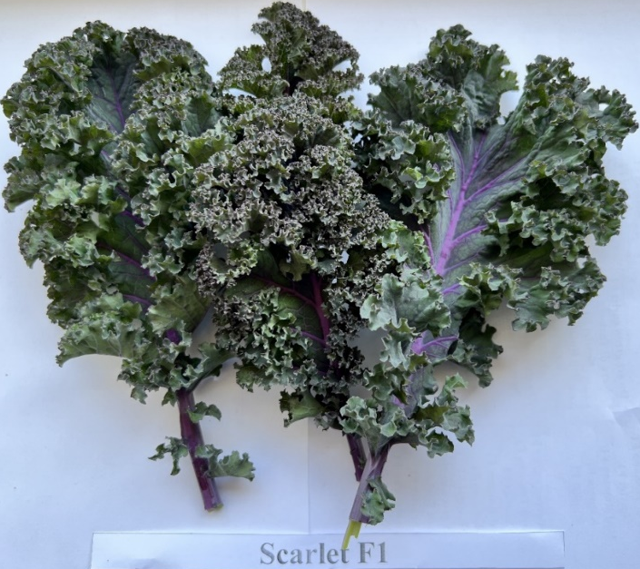

Рисунок 1 – Scarlet F1

Примечание – Составлено автором

Сорт пригоден для многоразовой выборочной уборки, хорошо адаптируется к различным технологиям выращивания, включая почвенную культуру и бессубстратные системы.
Red Russian F1. Красная русская капуста имеет характерный мягкий и сладко-перечный вкус (рисунок 2). В этом сорте капусты содержится наибольшее количество витаминов и минералов. В холодную погоду кудрявые красноватые листья часто приобретают темно-фиолетовый оттенок.

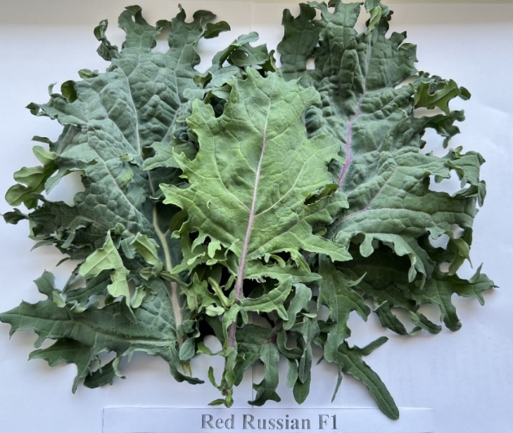

Рисунок 2 – Red Russian F1

Примечание – Составлено автором

Наиболее устойчивая к холоду из всех сортов, русская или «плосколистная» категория капусты чаще всего выращивается как осенняя культура или зимняя зелень. Сорт может выживать при температуре до – 10°С.
Nero di Toskana F1.Тосканская капуста формирует розетку из удлинённых, узких, тёмно-зелёных листьев, внешне напоминающих листья савойской капусты (рисунок 3).

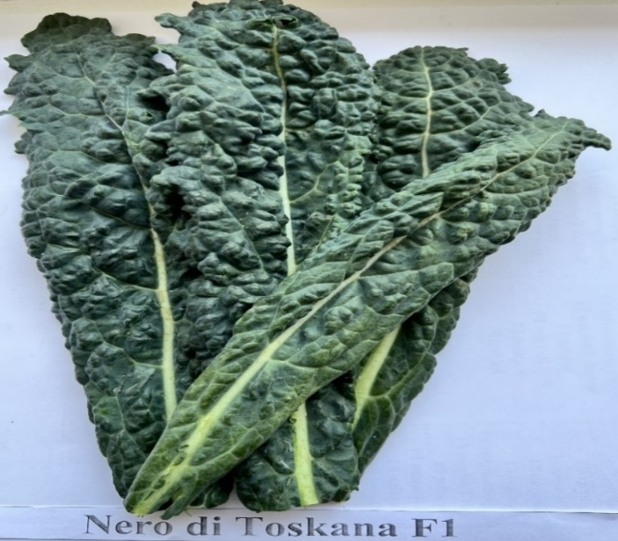

Рисунок 3 – Nero di Toskana F1

Примечание – Составлено автором

Листовая пластинка характеризуется выраженной пузырчатой (морщинистой) структурой, что является типичным сортовым признаком данной формы кейла. Растения отличаются высокой холодостойкостью и способны переносить понижение температуры до –15 °C. Высота растений достигает 1,2 м.
Сорт характеризуется устойчивым ростом, хорошей облиственностью и адаптированностью к условиям пониженных температур, что делает его перспективным для выращивания в различных климатических условиях, включая регионы с прохладным климатом.
Dwart green curlet F1.Сорт Dwarf Green Curly (D. green) характеризуется сильно изрезанной, выраженно курчавой листовой пластинкой ярко-зелёной окраски. Растения компактные, с низкорослой розеткой. Сорт отличается высокой холодостойкостью и способен переносить понижение температуры до –15 °C. Средняя высота растений составляет около 45 см, что делает данный сорт удобным для плотных посадок и многоярусных технологий выращивания (рисунок 4).

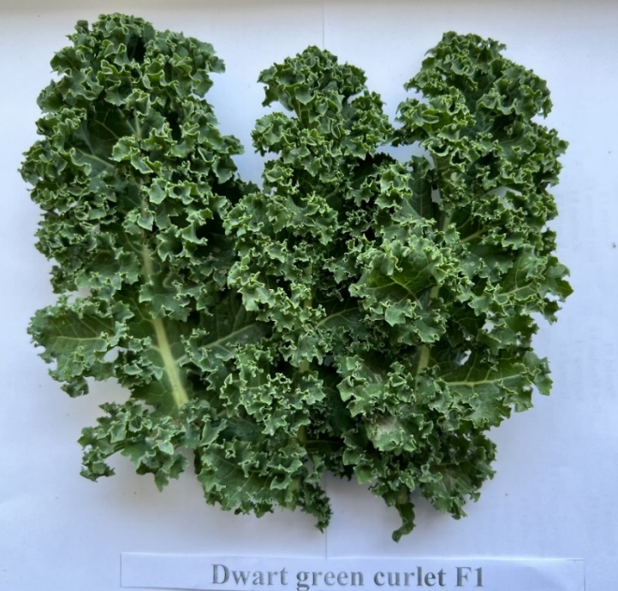

Рисунок 4 – Dwart green curlet F1

Примечание – Составлено автором

Kapral F1.Гибрид Kapral F1 относится к сортотипу листовой капусты с выраженной курчавостью листьев и характерным насыщенным зелёным цветом (рисунок 5). Растения средней силы роста, высотой 60–80 см, формируют компактную розетку листьев.
Период формирования товарной продукции составляет около 120 дней с момента высадки. Гибрид отличается стабильной облиственностью, хорошей холодостойкостью и пригоден для различных технологий выращивания, включая почвенную культуру и бессубстратные системы.

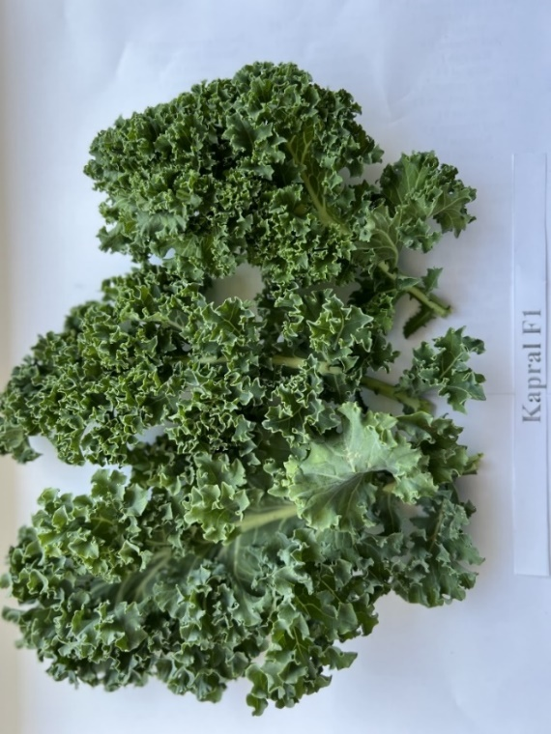

Рисунок 5 – Kapral F1

Примечание – Составлено автором

Листья пригодны для свежего потребления и переработки благодаря плотной структуре и высокому содержанию биологически активных веществ.
Kapitan F1.Гибрид Kapitan F1 характеризуется кудрявыми зелёными листьями. В отличие от гибрида Kapral F1, растения этого сорта имеют более широкую розетку и среднюю высоту около 70 см (рисунок 6).

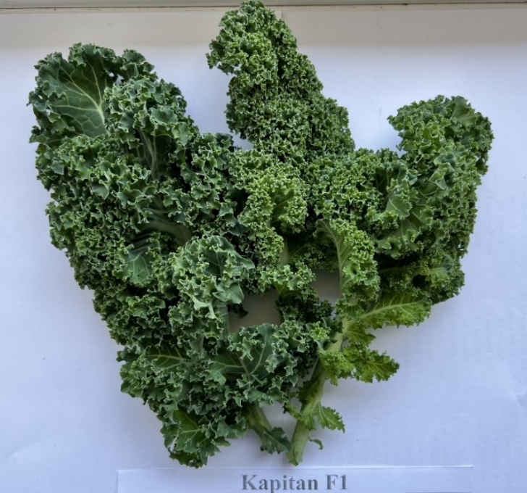

Рисунок 6 – Kapitan F1

Примечание – Составлено автором

Гибрид отличается высокой морозостойкостью и устойчивостью к неблагоприятным погодным условиям, что делает его пригодным для выращивания в умеренно-континентальном климате. Листья плотные, с выраженной курчавостью, подходят для свежего потребления и переработки.

2.2 Открытый грунт
2.2.1 Агротехнические приёмы возделывания листовой капусты кале в открытом грунте
Исследовательские работы были проведены на опытном стационаре Казахского научно-исследовательского института плодовоовощеводства (Региональный филиал «Кайнар»), расположенного в предгорной зоне юго-востока Казахстана (1050 м над уровнем моря). Месторасположение Регионального филиала «Кайнар» ТОО «КазНИИПО»: Алматинская область, Карасайский район, п. Кайнар. В диссертации приводятся данные метеопоста РФ «КазНИИПО» «Кайнар», данные по прохождению фенологических дат, биометрических замеров и урожайные данные за 2021–2022 годы.
Климатические условия региона являются типичными для умеренно-континентальной климатической зоны и характеризуются выраженной сезонной динамикой. Завершение весенних заморозков, как правило, приходится на вторую половину апреля, тогда как первые осенние заморозки наблюдаются в середине октября. Средняя продолжительность безморозного периода составляет 5,5–6 месяцев, создавая благоприятные условия выращивания холодостойких овощных культур, включая капусту кале.
Среднемесячная температура января достигает –12,7ºС, что указывает на продолжительный и холодный зимний период, тогда как в июле средняя температура составляет +21,3ºС. Годовое количество атмосферных осадков варьирует в пределах 463–779 мм, наиболее значительная их часть выпадает в весенний период и в начале лета. Среднегодовая относительная влажность воздуха составляет 52–54%. Вегетационный период (2021–2022гг.) по температурным условиям варьировала от 17,8°C (2020) до 20,7°C (2021). Наибольший рост температуры наблюдается с апреля по июль, с пиком в июле 2021 года (27,06°C) (таблица 2).

Таблица 2 – Среднемесячные показатели за вегетационный период

Метео-показатели | Сроки (годы) | Месяцы |  |  |  |  |  | Среднее (сумма)  за вегет.
Метео-показатели | Сроки (годы) | апрель | май | июнь | июль | август | сентябрь | Среднее (сумма)  за вегет.
Тем-ра воздуха ⁰С | 2021 | 11,89 | 18,71 | 22,07 | 27,06 | 24,2 | 20,07 | 20,7
Тем-ра воздуха ⁰С | 2022 | 11,8 | 18,9 | 23,8 | 26,3 | 22,4 | 19,8 | 20,5
Отн.вл-сть воздуха, % | 2021 | 52,18 | 54,73 | 39,4 | 37,88 | 40,1 | 35,0 | 43,22
Отн.вл-сть воздуха, % | 2022 | 59,0 | 56,0 | 49,1 | 46,2 | 45,0 | 49,1 | 50,7
Осадки, мм | 2021 | 68,0 | 75,0 | 9,0 | 24,8 | 28,7 | 0,6 | 206,1
Осадки, мм | 2022 | 112,0 | 99 | 59 | 43 | 34 | 28 | 62,5
Примечание – Составлена автором

В 2021 году весна была более теплая в мае (18,7 °C), что ускорило стартовую вегетацию. Лето было жарким, особенно июль (27 °C), что могло вызвать стресс у растений и снижение тургора листьев без регулярного полива. Сентябрь был достаточно теплым, что позволяло завершить рост листовой массы и накопление витамина C. Летние месяцы характеризуются крайне низкой влажностью (37–40%). 2021 год отличался жарким и сухим летом. Необходимость регулярного полива и поддержания влажности почвы была критичной.
В 2022 году весна была умеренно теплой, способствуя хорошему старту роста. В 2022 году влажность была выше, чем в 2021 году, что снижало риск засухи и пересыхания листьев.
Весна и начало лета были достаточно дождливыми, обеспечивая достаточное увлажнение почвы. Летний период умеренно сухой, но осадки в июле–сентябре были выше, чем в предыдущие годы. 2022 год был оптимальным по сочетанию температуры, влажности и осадков, что способствовало высокой продуктивности и качеству листовой массы кале.
Возделывание листовой капусты кале осуществлялось с учётом требований культуры к плодородию и структуре почвы. В качестве предшественников использовались культуры, не относящиеся к семейству Brassicaceae, что позволяло снизить фитосанитарную нагрузку и риск накопления возбудителей болезней и вредителей.
Почва опытного участка предварительно подвергалась основной обработке, включающей: осеннюю вспашку на глубину 25–27 см, весеннее боронование для сохранения влаги, предпосевную культивацию с выравниванием поверхности поля. Перед высадкой рассады почва имела рыхлую структуру, хорошую аэрацию и оптимальную влагоёмкость.
Выращивание листовой капусты кале проводилось рассадным способом (рисунок 7).

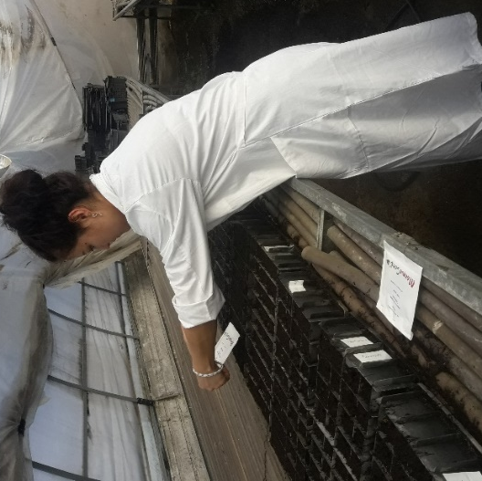

Рисунок 7 – Посев семян в рассадной теплице

Примечание – Составлено автором

Семена высевались в первой декаде апреля в условиях рассадной теплицы в кассеты, заполненные структурированным почвенным субстратом. Глубина заделки семян была 1,0–1,5см. Температура воздуха поддерживалась на уровне 18–20°С (до появления всходов) и 14–16°С (после всходов). Регулярно проводилось увлажнение субстрата до 70-80% НВ. Семена листовой капусты высеивались в кассетный рассадный материал в первой декаде апреля, в условиях рассадной теплицы.
Для посева использовались заранее подготовленные кассеты, заполненные выровненным и структурированным почвогрунтом
Рассада выращивалась в течение 40 суток и пересаживалась в фазе 4–5 настоящих листьев. Высадка рассады проводилась во второй декаде мая, после стабилизации устойчивых положительных температур и после минования угрозы возвратных заморозков.
Посадка осуществлялась вручную согласно схеме полевого опыта. Размер учётной делянки составлял 14 м² (1,4×10 м), на каждой делянке размещалось 30 растений. Опыт был заложен в четырёхкратной повторности (рисунок 8).

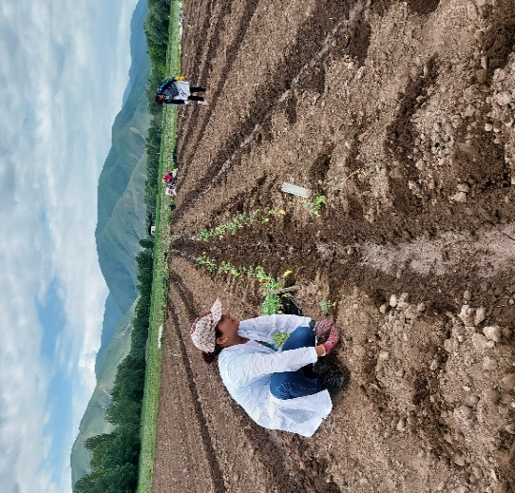

Рисунок 8 – Высадка рассады капусты в открытый грунт

Примечание – Составлено автором

После посадки проводился обильный полив для улучшения контакта корневой системы с почвенной средой. Уход за растениями включал комплекс агротехнических мероприятий, направленных на обеспечение оптимальных условий роста и развития капусты кале. Капуста кале требовательна к влаге, особенно в фазах активного листообразования. Поливы проводились с интервалом 10–15 дней, при недопущении снижения влажности почвы ниже 50 % НВ. В засушливые периоды кратность поливов увеличивалась.
В начальный период вегетации проводили одну-две ручные прополки и междурядные обработки. В дальнейшем густая листовая розетка кале эффективно подавляла рост сорной растительности за счет затенения почвы.
Минеральные подкормки проводились с учётом фазы развития растений: азотные удобрения – для стимулирования роста листовой массы; фосфорно-калийные – для укрепления корневой системы и повышения качества продукции.
На протяжении всего вегетационного периода исследуемых растений проводился комплекс фенологических и биометрических наблюдений. Проведенные наблюдения позволили осуществить объективную оценку темпов роста, развития и морфогенеза различных сортообразцов листовой капусты.
Фенологические учёты включали регистрацию основных этапов раннего онтогенеза растений: дату посева, сроки появления единичных и массовых всходов, начало активного роста и формирование листовой розетки. Наблюдения проводились регулярно на протяжении всего вегетационного периода. Это позволило проследить динамику роста и развития растений в зависимости от гибридных особенностей и условий выращивания.
Биометрические наблюдения охватывали определение высоты главного стебля, подсчёт общего числа листьев на растении, а также измерение площади листовой поверхности, как одного из ключевых показателей фотосинтетической активности и продукционного потенциала культуры. Измерения проводились в основные фазы развития растений три раза – (июнь, июль, август) с использованием стандартных измерительных инструментов (рисунок 9, приложение В).
Для посева использовались заранее подготовленные кассеты, заполненные выровненным и структурированным почвогрунтом
Рассада выращивалась в течение 40 суток и пересаживалась в фазе 4–5 настоящих листьев. Высадка рассады проводилась во второй декаде мая, после стабилизации устойчивых положительных температур и после минования угрозы возвратных заморозков.

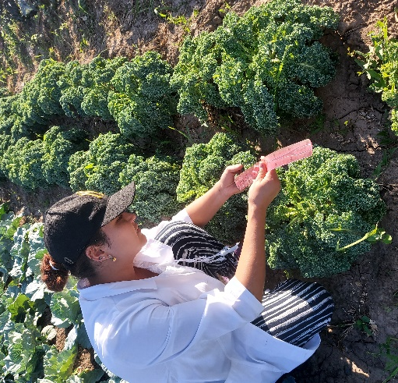.

Рисунок 9 – Биометрические измерения

Примечание – Составлено автором

Для посева использовались заранее подготовленные кассеты, заполненные выровненным и структурированным почвогрунтом
Рассада выращивалась в течение 40 суток и пересаживалась в фазе 4–5 настоящих листьев. Высадка рассады проводилась во второй декаде мая, после стабилизации устойчивых положительных температур и после минования угрозы возвратных заморозков.
Срезка выполнялась вручную с сохранением точки роста растения, что обеспечивало возможность многократных сборов в течение вегетационного периода. Масса срезанной листовой продукции определялась путём взвешивания на лабораторных весах и с последующим пересчётом на единицу площади, что позволило получить данные об урожайности в ц/га.

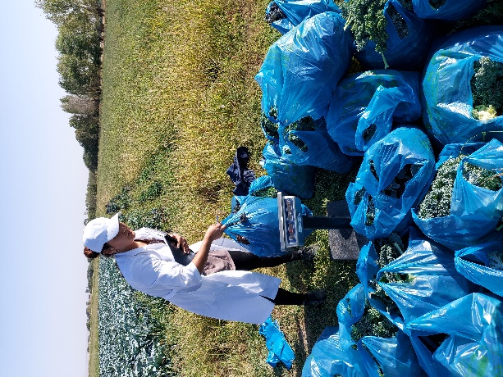

Рисунок 10 – Сбор и учет урожая

Примечание – Составлено автором

Оценка площади листовой поверхности осуществлялась по общепринятым методикам с использованием расчётных коэффициентов и измерением линейных параметров листовой пластинки, что обеспечивало сопоставимость полученных данных с результатами аналогичных исследований. Площадь листьев рассчитывалась согласно методике Н.Ф. Коняева с применением регрессионной формулы, адаптированной для листовой капусты.
Формула имела вид:

Y=a+b⋅x, (1)

Где, Y — площадь листа;
a и b — константы, определённые методом регрессии для рассматриваемой культуры;
x — произведение длины на ширину листа.
Для листовой капусты кале использовалась формула:

Y=16+0,624⋅x (2)
где
коэффициенты a = 16 и b = 0,624 определены эмпирически с учётом морфометрических характеристик растений данной культуры.
Для изучения качественных характеристик растительной продукции были проведены биохимические анализы. Полученные экспериментальные данные обрабатывались методом дисперсионного анализа с использованием общепринятых статистических процедур, что обеспечивало объективность и достоверность результатов [174–176].
В целом применённая агротехника возделывания листовой капусты кале обеспечивала оптимальные условия для роста, развития и формирования урожая в условиях юго-востока Казахстана, а также позволила выявить сортовые особенности реакции растений на условия открытого грунта.
Коэффициент корреляции Пирсона использовался для оценки силы и направления линейной взаимосвязи между продуктивностью листьев гибридов капусты кале и метеофакторами [177, 178] (температура, относительная влажность, осадки).
Коэффициент вычислялся по формуле:

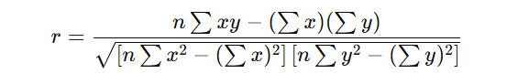 (3)
Где, r – Коэффициент кеорелляции Пирсона (измерение силы направления линейной зависимости между x и y);
n – число наблюдений;
x, y – значения двух переменных;
∑ x – сумма значений переменной x;
∑ y – сумма значений переменной y;
∑ xy – сумма произведений соответствующих значений x и y;
∑ x², ∑ y² - сумма квадратов значений переменных x и y.
Значение rrr принимает диапазон от –1 до +1, где положительные значения указывают на прямую зависимость, отрицательные — на обратную, а r=0r = 0r=0 означает отсутствие линейной связи.
2.2.2 Методика определения биохимических показателей листовой капусты кале
Биохимический анализ листовой массы капусты кале включал определение содержания сухого вещества, общих сахаров, витамина C и нитратов. Все анализы выполнялись в трёхкратных повторениях, а результаты выражались в виде среднего значения и стандартного отклонения для обеспечения статистической надёжности измерений.
Содержание сухого вещества определяли методом высушивания навески измельчённой растительной массы до постоянной массы при температуре 105 °C в соответствии с требованиями стандартов, основанных на методах удаления влаги до постоянной массы образца. Этот подход является общепринятым в исследованиях химического состава растительных материалов и позволяет оценить долю твёрдых веществ после удаления воды [177].
Общее содержание сахаров определяли фенольным спектрофотометрическим методом согласно ГОСТ 8756.13–87 «Продукты переработки плодов и овощей. Методы определения сахаров», предусматривающим экстракцию сахаров этанолом и измерение оптической плотности полученного раствора при длине волны 490 нм [178].
Содержание витамина C (аскорбиновой кислоты) определяли титриметрическим методом с применением 2,6-дихлорфенолиндофенола, который основан на реактивном титровании аскорбиновой кислоты и широко используется в аналитических исследованиях пищевых продуктов для количественной оценки витамина C [179].
Определение нитратов проводили колориметрическим методом и методом ион-селективного электрода согласно ГОСТ 31911–2012 и международному стандарту ISO 6635:1984 «Fruits, vegetables and derived products – Determination of nitrite and nitrate content – Molecular absorption spectrometric method». Последний стандарт описывает метод молекулярно-абсорбционной спектрометрии, при котором нитраты восстанавливаются до нитритов, а затем образуют окрашенный комплекс, измеряемый при определённой длине волны, обеспечивая точное количественное определение нитратов в растительных образцах. Концентрацию нитратов выражали в мг/кг сырой массы [180, 181].

2.3 Защищенный грунт (гидропоника и аквапоника)
2.3.1 Агротехнические и технологические особенности выращивания листовой капусты кале в условиях защищённого грунта (гидропоника и аквапоника)
Научно-исследовательская работа выполнялась в 2021–2022 гг. в условиях защищённого грунта на двух производственно-экспериментальных площадках: в инновационной теплице Казахского национального аграрного исследовательского университета и в тепличном комплексе ТОО «EXEO KZ», расположенном в Илийском районе Алматинской области (п. Коянкус). Использование двух технологически различающихся систем (гидропонноя система NFTи аквапоника) позволило выполнить комплексную сравнительную оценку реакции листовой капусты кале на характер питательной среды и интенсивность минерального питания.
В инновационной теплице КазНАИУ (общая площадь 500 м²) использовалась гидропонная система замкнутого типа, функционирующая по принципу Nutrient Film Technique (NFT) (рисунок 11).
Система представляла собой трёхъярусные стеллажные установки, оснащённые желобами, по которым непрерывно циркулировал тонкий слой питательного раствора. Питательный раствор готовился на основе минеральных солей, обеспечивающих сбалансированное поступление макро- и микроэлементов, необходимых для активного роста листовой массы.

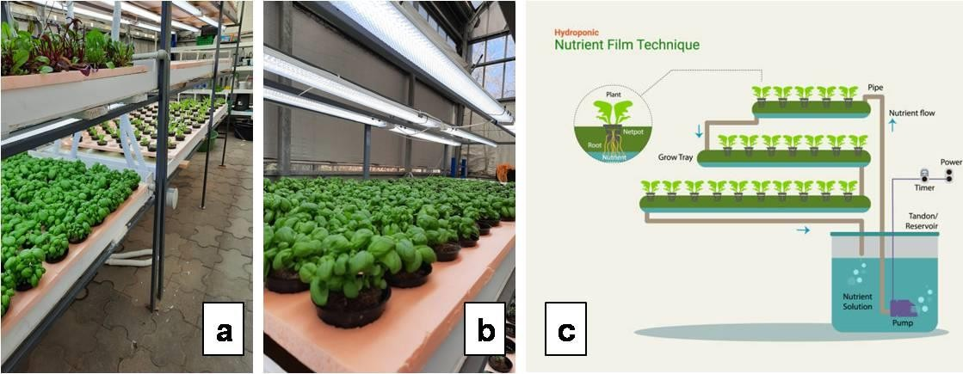

Рисунок 11 – Ярусные стеллажные установки для выращивания листовых зеленных культур на гидропонике по NFT технологии: a) общий вид; b) стеллаж для выращивания; с) схема выращивания

Примечание – Составлено автором

В ходе выращивания листовой капусты осуществлялась двукратная выборочная срезка листьев. После проведения необходимых учётов и биометрических измерений, полученная продукция передавалась собственникам тепличных хозяйств в рамках взаиморасчета за использование экспериментальных площадей (приложение Е).
Для проведения биохимических анализов были отобраны образцы листовой массы трёх гибридов кале чешской селекции – D. green F1, Toskana F1, Scarlet F1. Растительный материал использовался для определения содержания кверцетина, витамина А, витамина С, сухих веществ и макроэлементов питания.
Инновационная теплица КазНАИУ полностью функционирует по технологии гидропонного выращивания с 2019 года. В данном модуле размещены многоярусные стеллажные конструкции высотой в три уровня с замкнутой системой питательного раствора, работающей по принципу NFT. Такая организация производственного пространства обеспечивала интенсивное использование площади и поддержание оптимальных параметров корнеобитаемой среды.
В тепличном комплексе ТОО «EXEO KZ» применялась аквапонная технология, объединяющая выращивание растений и рыбоводство в едином биотехническом цикле. Источником питательных веществ служила вода из бассейна с культивируемым клариевым сомом (Clarias gariepinus) (рисунок 12).
В процессе жизнедеятельности рыбы в воду поступали продукты азотистого обмена, которые после прохождения системы механической фильтрации использовались в качестве питательной среды для растений.
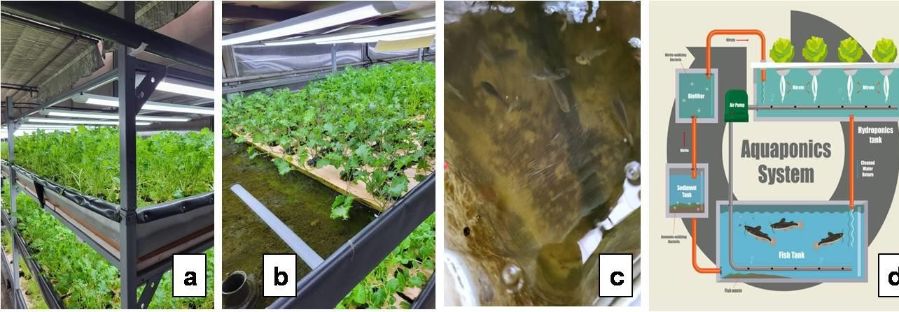

Рисунок 12 – Стеллажные установки для выращивания листовых зеленных культур на аквапонике: a) общий вид; b) стеллаж для выращивания; с) емкость с рыбой; d) схема выращивания

Примечание – Составлено автором

Данный тип системы характеризуется более мягким минеральным фоном по сравнению с гидропоникой, биогенным происхождением элементов питания, наличием дополнительных органических соединений, стимулирующих физиологическую активность растений. Аквапонная система обеспечивала устойчивый рост растений и способствовала накоплению биологически активных веществ в листовой массе. Все стеллажные системы в обеих теплицах оснащены автоматизированными установками полива, светового режима и вентиляции, что обеспечивает стабильный микроклимат и равномерные условия выращивания на каждом уровне.
Выращивание рассады осуществлялось с использованием искусственного субстрата – минеральной ваты, что позволило исключить влияние почвенных факторов и обеспечить стерильные условия корнеобитания.
Перед посевом рассадные стаканчики подвергались санитарной обработке. Посев семян проводился 10.11.2021г., семена размещались в предварительно увлажнённом субстрате на глубину 0,5–1,0 см (рисунок 13). После посева посадочные модули устанавливали на поддоны и накрывали полиэтиленовыми пакетами для создания микроклимата с повышенной влажностью.
В зоне проращивания поддерживались оптимальные параметры: температура воздуха – 22–24 °С, относительная влажность – 85–90 %. Такие условия способствовали получению дружных всходов и формированию развитой корневой системы.
После появления всходов посадочные модули переносили на постоянное место в гидропонные и аквапонные установки для продолжения вегетации.

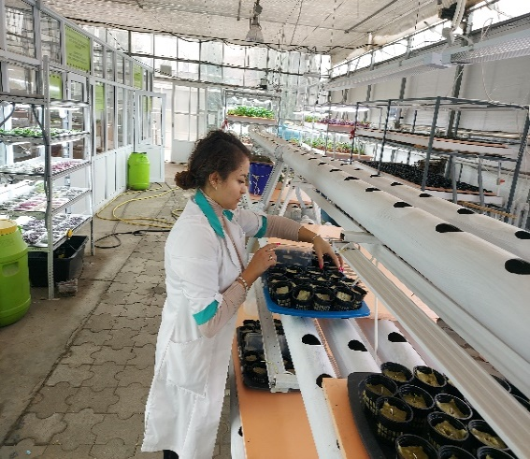

Рисунок 13 – Посев семян капусты в теплице

Примечание – Составлено автором

Растения размещались равномерно по схеме 30×30 см, что обеспечивало оптимальное соотношение между плотностью стояния растений и освещённостью листовой поверхности (рисунок 14).
Площадь одной учетной делянки составляла 3,6 м², на которой размещалось 45 растений. Опыт закладывался в трёхкратных повторениях. В каждом повторении для наблюдений и анализов отбирали по 5 растений.

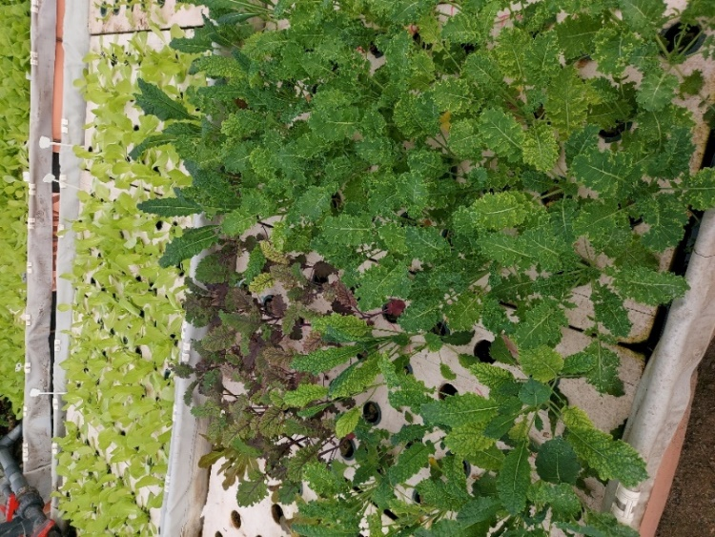

Рисунок 14 – Растения капусты кале на аквапонной системе

Примечание – Составлено автором

На протяжении всего вегетационного периода параметры микроклимата поддерживались в автоматическом режиме. Температура воздуха составляла 20–22°С в дневное время и 17–18°С в ночное. Относительная влажность воздуха поддерживалась на уровне около 85 %, что способствовало снижению транспирационных потерь и формированию сочной листовой массы.
В осенне-зимний период применялось досвечивание растений фитолампами с продолжительностью светового дня 15 часов. Дополнительное освещение обеспечивало необходимую фотосинтетическую активность и предотвращало замедление роста растений. Уход за растениями включал регулярный мониторинг состояния листьев, корневой системы и общей динамики роста. В обеих системах применялись автоматизированные установки подачи питательной среды, вентиляции и освещения.
Для оценки качества условий выращивания проводился отбор проб питательного раствора. Анализ физико-химических параметров (pH, электропроводность (ЕС), содержание основных элементов) выполнялся в лаборатории ТОО «КосАгроКоммерц». Полученные данные использовались для анализа влияния типа питательной среды на продуктивность и биохимический состав растений (приложение Ж).
Все гибриды выращивались в течение 90 суток. В процессе вегетации проводилась двукратная выборочная срезка листьев, что соответствует практике промышленного производства листовых культур и позволяет получать продукцию в несколько этапов без полного удаления растений.
Оценка урожайности проводился на всей площади учётной делянки. Параллельно выполнялись биометрические измерения, включая определение высоты растений, числа листьев и площади листовой поверхности. Расчёт площади листьев проводился по методике Н.Ф. Коняева [176].
Для биохимических анализов отбирались образцы листовой массы, которые использовались для определения содержания витаминов, кверцетина, сухих веществ и макроэлементов питания. Статистическая обработка экспериментальных данных выполнялась с применением метода дисперсионного анализа, что обеспечивало достоверность и научную обоснованность выводов.
Использование гидропонной и аквапонной технологий в условиях защищённого грунта позволило создать управляемые условия выращивания листовой капусты кале и выявить сортовые особенности реакции растений на характер минерального питания. Полученные данные подтверждают перспективность данных технологий для круглогодичного производства высококачественной листовой продукции.
2.3.2 Определение кверцетина и витамина А в листовых экстрактах гибридов капусты кале
Количественное определение содержания кверцетина и витамина A (ретинола) в листовых экстрактах гибридов капусты кале, выращенных в условиях гидропонной и аквапонной технологий, проводили в испытательной лаборатории ТОО «Нутритест» (приложение И). Анализ выполняли методом высокоэффективной жидкостной хроматографии (ВЭЖХ), в соответствии с требованиями ГОСТ ISO 20633–2015 (фармакопейных методик анализа жирорастворимых витаминов) и ГОСТ 33424–2015 и ISO 14502–1:2005 (определение фенольных соединений) [183, 184].
В качестве стандартных образцов использовали кверцетин и ретинол аналитической чистоты. На их основе строили калибровочные зависимости, применяемые для количественного расчёта содержания исследуемых соединений методом внешнего стандарта. Исходные стандартные растворы готовили путём растворения точных навесок: кверцетин – в ацетоне, ретинол – в абсолютированном этаноле. Для подготовки проб и проведения анализа использовали реактивы аналитической чистоты (гексан, аскорбиновую кислоту, гидроксид калия, дистиллированную воду). Все растворы готовили непосредственно перед анализом и хранили в условиях, исключающих воздействие света и кислорода, с целью предотвращения деградации ретинола.
Листовую массу предварительно измельчали и экстрагировали с использованием органических растворителей. Для подавления окислительных процессов в экстракты добавляли аскорбиновую кислоту. Полученные экстракты центрифугировали для удаления механических примесей, после чего надосадочную жидкость использовали для хроматографического анализа.
Массу навесок определяли на аналитических весах A&D HR–250. Центрифугирование проводили на центрифуге Centrifuge 5430 R. Подвижные фазы перед анализом дегазировали в ультразвуковой ванне Bransonic 1510R-DTH. Контроль pH осуществляли с использованием иономера «Эксперт–001».
Хроматографическое разделение проводили на жидкостном хроматографе Agilent HPLC 1100, оснащённом диодно-матричным детектором (G1315A DAD). Для анализа использовали колонки обратной фазы Luna NH₂ (250×4,6 мм), Luna Phenyl-Hexyl (150×4,6 мм), Zorbax SB-C18 и Zorbax SB-C8 (150×4,6 мм) с размером частиц сорбента 5 мкм.
Определение кверцетина проводили в режиме изократического элюирования с использованием водно-ацетонитрильной подвижной фазы с добавлением фосфорной кислоты. Объём вводимой пробы составлял 10 мкл, детектирование осуществляли при длине волны 287 нм. Идентификацию соединения выполняли по времени удерживания и спектральным характеристикам.
Определение ретинола также осуществляли методом ВЭЖХ в изократическом режиме. В качестве подвижной фазы применяли смесь ацетонитрил: вода (90:10, об./об.). Объём инжекции составлял 5 мкл, детектирование проводили при длине волны 264 нм.
Количественное содержание кверцетина и витамина A рассчитывали по калибровочным графикам стандартных растворов. Результаты анализа выражали в мг/кг свежей массы. Все определения проводили не менее чем в трёхкратной повторности с последующим вычислением средних значений и стандартных отклонений.
Применение метода высокоэффективной жидкостной хроматографии позволило объективно оценить содержание кверцетина и витамина A в листьях капусты кале и провести корректное сравнение влияния гидропонной и аквапонной технологий на накопление биоактивных соединений в растительной продукции.
2.3.3 Методика анализа химического состава питательной среды при выращивании капусты кале
Анализ химического состава питательной среды проводили по общепринятым стандартизированным методикам анализа водных растворов [186].
Отбор проб питательной среды проводили в период активной вегетации растений капусты кале в системах NFT-гидропоники и аквапоники. Пробы отбирали из циркулирующего раствора непосредственно в зоне корнеобитания растений, что обеспечивало репрезентативность полученных данных. Для каждого варианта опыта отбор осуществляли трёхкратно, с последующим объединением точечных проб в среднюю пробу. Объем объединённой пробы составлял 1,0 дм³. Отобранные образцы помещали в химически инертные полиэтиленовые емкости, предварительно промытые дистиллированной водой. До проведения анализа пробы хранили при температуре +4°C не более 24 часов.
Перед началом аналитических измерений пробы питательной среды доводили до комнатной температуры (20–22°C), после чего тщательно перемешивали. В случае наличия механических примесей раствор фильтровали через беззольный бумажный фильтр. Определение физико-химических показателей выполняли без предварительной минерализации, что соответствует методикам анализа водных растворов. Водородный показатель питательной среды определяли потенциометрическим методом в соответствии с требованиями СТ РК ISO 10523–2013. Измерения проводили с использованием лабораторного pH-метра, оснащенного стеклянным комбинированным электродом. Перед началом работы прибор калибровали по стандартным буферным растворам с pH 4,01; 6,86 и 9,18. Измерение pH осуществляли при температуре 20 ± 2 °C, погружая электрод непосредственно в анализируемый раствор. Результат фиксировали после стабилизации показаний прибора. Электропроводность питательной среды определяли кондуктометрическим методом согласно РД 52.24.495–2005. Измерения проводили с помощью лабораторного кондуктометра, предварительно откалиброванного стандартным раствором хлорида калия. Электропроводность выражали в мСм/см при температуре 25 °C с автоматической температурной компенсацией.
Содержание калия (K⁺) и натрия (Na⁺) в питательной среде определяли пламенно-фотометрическим методом в соответствии с ГОСТ 26449.1–85. Анализ проводили на пламенном фотометре с использованием воздушно-пропановой смеси. Для количественного определения строили градуировочные графики по стандартным растворам соответствующих элементов. Результаты выражали в мг/дм³.
Содержание нитратного азота (N–NO₃⁻) определяли спектрофотометрическим методом по СТРК 2730–2015 с использованием реактива Грисса после восстановления нитратов. Аммонийный азот (N–NH₄⁺) определяли фотометрическим методом согласно ГОСТ 33045–2014, основанным на образовании окрашенного комплекса с реактивом Несслера [187].
Оптическую плотность измеряли на спектрофотометре при соответствующих длинах волн, результаты рассчитывали по градуировочным кривым и выражали в мг/дм³. Содержание кальция (Ca²⁺) и магния (Mg²⁺) определяли комплексонометрическим методом в соответствии ГОСТ 31954–2012. Титрование проводили раствором трилона Б (ЭДТА) в присутствии соответствующих индикаторов (мурекид для кальция, эриохром черный Т для магния). Результаты выражали в мг/дм³.
Содержание гидрокарбонат-ионов (HCO₃⁻) определяли титриметрическим методом по СТРК 2726–2015 путем титрования раствора НСl до достижения конечной точки с использованием метилового оранжевого.
Все анализы проводились в испытательной лаборатории ТОО «КосАгроКоммерц», аккредитованной в установленном порядке. Для обеспечения точности и воспроизводимости: анализы выполняли в двух аналитических повторностях, использовали стандартные растворы и сертифицированные реактивы аналитической чистоты, применяли внутренний лабораторный контроль и межлабораторную сверку. Статистическую обработку полученных данных проводили с использованием методов вариационной статистики.
Применённый комплекс аналитических методов позволил объективно оценить физико-химические параметры и ионный состав питательной среды в системах NFT-гидропоники и аквапоники и выявить различия, определяющие особенности минерального питания капусты кале.
2.3.4 Методика проведения анализа минерального состава и содержания белка в листьях капусты кале
Определение содержания витамина С и сухих веществ в листьях капусты кале проводилось в лаборатории КазНИИПО (рисунок 15) в соответствии с ГОСТ 24556-89 [181].

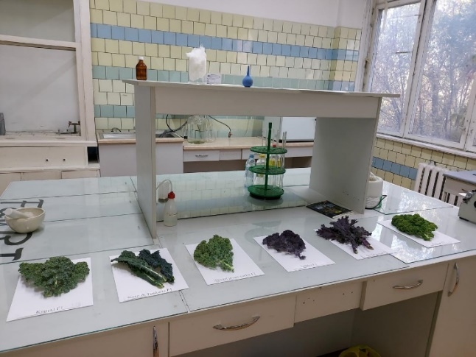

Рисунок 15 – Подготовка листовой массы кале для химического анализа в лаборатории КазНИИПО

Примечание – Составлено автором

Сухие вещества определяли методом высушивания навесок растительного материала в сушильном шкафу при 105°C до постоянной массы [179].
Для оценки минерального состава листовой продукции (общий азот, белок, фосфор, калий, кальций и магний) анализ проводился на листьях трёх гибридов: Scarlet F1, Toscana F1 и D.Green F1. Листья предварительно промывали дистиллированной водой для удаления пыли и загрязнений, просушивали при 60–70 °C до постоянной массы и измельчали до однородного порошка. Навески для анализа брались с точностью до 0,01 г.
Фосфор определяли колориметрическим методом с молибдат-диовым комплексом, согласно методикам, измеряя оптическую плотность на спектрофотометре. Калий, кальций и магний определяли методом атомно-абсорбционной спектрометрии после минерализации образца и растворения золы в кислоте [186]. Все измерения проводились в трёхкратных повторениях для обеспечения точности и воспроизводимости результатов. Содержание сухих веществ и белка выражалось в % от массы образца, минералов – в мг/кг, витамин С – в мг/кг свежей массы.

3 РЕЗУЛЬТАТЫ ИССЛЕДОВАНИЙ
3.1 Открытый грунт
Проведение фенологических наблюдений за исследуемыми гибридами капусты кале позволило выявить различия прохождения основных этапов онтогенеза. У гибридов D. green F1 и Scarlet F1 появление ранних всходов отмечено на пятые сутки после посева, тогда как у гибрида R. Russian F1 данный этап наступил лишь на седьмой день. Такие различия в темпах прохождения фаз онтогенеза могут отражать генотипическую вариативность гибридов.
Сроки наступления технической спелости также варьировали между гибридами. У D. green F1 созревание наступило на 71-е сутки, у Kapral F1 на 72-е, а у R. Russian F1 – на 75-е сутки после появления всходов. Длительность периода от массовых всходов до первого сбора листовой проекции была минимальной у D. green F1 (70 дней) и максимальный у R.Russian F1 (74 дня).
Анализ продолжительности периода продуктивности показал наибольшую продолжительность отдачи урожая у гибрида D. green F1 (94 дня). У гибрида R. Russian F1 данный показатель составил 88 дней (таблица 3).

Таблица 3 – Фенологические показатели гибридов кудрявой капусты кале

№ | Гибриды | Число дней от (средние данные за 2021–2022 гг)
№ | Гибриды | посева до |  |  | массовых всходов – 1 сбора | созревания-последнего сбора
№ | Гибриды | всходов |  | начала созревания | массовых всходов – 1 сбора | созревания-последнего сбора
№ | Гибриды | 10% | 75% | начала созревания | массовых всходов – 1 сбора | созревания-последнего сбора
1 | D.green | 4 | 5 | 71 | 70 | 94
2 | Toskana | 4 | 6 | 74 | 73 | 90
3 | Scarlet | 4 | 5 | 73 | 72 | 92
4 | R.Russian | 6 | 7 | 75 | 74 | 88
5 | Kapitan | 5 | 6 | 74 | 73 | 90
6 | Kapral | 4 | 6 | 72 | 71 | 92
Примечание – Составлена автором

Эти результаты согласуются с данными об устойчивых различиях между образцами кале, когда один гибрид может иметь более быстрый рост и более длительный период отдачи урожая по сравнению с другими при аналогичных агротехнических условиях, что отражает влияние генотипа на развитие растения. Подобные сортовые различия также показаны в работах (Ashenafi et al., 2022) по морфологическим и физиологическим характеристикам различных образцов кале, где генотип рассматривается как один из ключевых факторов, определяющий биомассу и рост растений как в поле, так и в теплице [133]. Биометрические измерения, проведённые трижды за вегетационный период, выявили выраженные различия между гибридами по таким показателям, как высота растений, число листьев и площадь листовой поверхности. Так, гибрид Toskana F1 отличался максимальными показателями по всем перечисленным параметрам, тогда как D. green F1 характеризовался минимальными значениями роста и более компактной морфологической структурой (рисунок 16, таблица 4).

Рисунок 16 – Динамика нарастания биомассы у разных сортов капусты кале

Примечание – Составлено автором

Эти данные в исследованиях (Ashenafi et al., 2022), также коррелируют с концепцией фенотипической пластичности культур Brassica oleracea var. acephala, где разные сорта демонстрируют различные реакции роста в зависимости от среды выращивания, что отражается как в морфологических характеристиках, так и в продуктивности [133].

Таблица 4 – Биометрические показатели кудрявой капусты кале

№ | Гибриды | Высота  стебля, см |  |  | Кол-во  листьев, шт. |  |  | Длина  листа, см |  |  | Ширина  листа, см
№ | Гибриды | замер |  |  | замер |  |  | замер |  |  | замер
№ | Гибриды | 1 | 2 | 3 | 1 | 2 | 3 | 1 | 2 | 3 | 1 | 2 | 3
1 | Toscana | 14,4 | 38,7 | 38,8 | 13,0 | 26,6 | 28,3 | 11,4 | 32,2 | 34,1 | 4,65 | 12,4 | 12,6
2 | Scarlet | 14,9 | 34,7 | 37,3 | 12,6 | 21,7 | 21,4 | 8,77 | 24,9 | 27,9 | 4,57 | 12,3 | 14,1
3 | Kapitan | 15,0 | 25,2 | 26,5 | 8,4 | 21,3 | 20,6 | 7,75 | 23,6 | 26,4 | 4,5 | 10,3 | 11,0
4 | Kapral | 12,7 | 25,1 | 26,4 | 8,6 | 27,4 | 27,4 | 11,5 | 22,2 | 24,8 | 4,32 | 11,7 | 12,5
5 | D. green | 13,0 | 19,6 | 19,6 | 9,95 | 25,9 | 24,5 | 11,2 | 25,1 | 27,4 | 4,43 | 11,0 | 11,8
6 | R.Russian | 11,1 | 30,1 | 30,5 | 9,4 | 29,2 | 32,2 | 11,0 | 28,1 | 28,4 | 5,37 | 13,8 | 13,9
 | НСР05 | 1,38 | 2,31 | 0,97 | 1,73 | 4,37 | 1,70 | 1,76 | 2,68 | 4,34 | 0,62 | 1,47 | 3,00
Примечание – Составлена автором

Различие среднего количества листьев у гибридов R. Russian F1 – 32 шт. (максимальное) и Kapitan F1 – 21 шт. (минимальное) свидетельствует о различной отзывчивости образцов на одинаковые условия возделывания, что характеризует гибрид R. Russian F1 как более адаптивный. Данные различия согласуются с литературными сведениями (Velasco et al., 2007; Olsen et al., 2009) о высоком уровне внутривидового разнообразия капусты кале по морфологическим показателям и метаболическим профилям, включая содержание глюкозинолатов и каротиноидов, которые варьируют в широких пределах в зависимости от генотипа и оказывают существенное влияние на адаптивные и физиолого-биохимические особенности растений [196, 95].
Таким образом, полученные результаты фенологического развития и биометрии гибридов кале демонстрируют значимую сортовую вариативность, сходную с литературными данными по Brassica oleracea var. sabellica. Различия в начальных фазах роста, темпах накопления биомассы, структуре листового аппарата и продуктивности указывают на высокую степень генотипического влияния на онтогенез и морфофизиологические параметры. Литературные источники подчеркивают важность сорта в формировании продуктивности и качественных характеристик растений кале, что необходимо учитывать при планировании селекционных программ и агротехнических мероприятий.
Сбор и учёт урожая осуществлялась четыре раза в течение всего вегетационного периода, в соответствии с динамикой накопления листовой массы. Анализ первых двух сборов показал незначительные различия: величина массы листьев варьировала в пределах 5,6–7,8 кг на делянку (рисунок 17).

Рисунок 17 – Динамика продуктивности у разных сортов капусты Кале

Примечание – Составлено автором

Начиная с третьего сбора продуктивность изучаемых гибридов стала различаться существенно. Наибольший суммарный урожай был получен у гибрида Kapitan F1 – 45,2 кг с делянки (таблица 5).
Второй по этому показателю был R. Russian F1 – 40,17 кг/делянка. Гибрид D. green F1 продемонстрировал меньшую урожайность – 39,2 кг/делянка.

Таблица 5 – Показатели продуктивности кудрявой капусты кале

№ | Гибриды | Продуктивность листьев, кг |  |  |  | Общая урожайность листьев
№ | Гибриды | 1сбор | 2 сбор | 3 сбор | 4 сбор | кг/делянка | т/га
1 | Toskana | 6,05 | 6,275 | 11,95 | 12,3 | 36,575 | 26,13
2 | Scarlet | 7,15 | 6,375 | 10,375 | 9,875 | 33,775 | 24,13
3 | Kapitan | 7,425 | 6,9 | 15,5 | 15,375 | 45,2 | 32,29
4 | Kapral | 6,625 | 5,675 | 11,5 | 12 | 35,8 | 25,57
5 | D. green | 7,3 | 6,25 | 13,375 | 12,275 | 39,2 | 28,0
6 | R. Russian | 7,875 | 6,6 | 13,125 | 12,575 | 40,175 | 28,7
P 18,40
НСР ₀₅ 7,08
Примечание – Составлено автором

Корреляционно-регрессионный анализ позволил оценить влияние метеофакторов (температуры воздуха, относительной влажности и осадков) на продуктивность гибридов капусты кале (n = 8, май–август 2021–2022 гг.).
Для каждой модели рассматривались коэффициент корреляции Пирсона (r), коэффициент детерминации (R²), параметры линейной и множественной регрессии, стандартизированные β-коэффициенты и проверка мультиколлинеарности (VIF) (таблица 6, приложение Д).

Таблица 6 – Корреляционный анализ по Пирсону (r)

С температурой (°C) |  | С относительной влажностью (%) |  | С осадками (мм)
Гибрид | r | Гибрид | r | Гибрид | r
Toskana | 0,91 | Toskana | –0,84 | Toskana | –0,69
Scarlet | 0,62 | Scarlet | –0,55 | Scarlet | –0,47
Kapitan | 0,88 | Kapitan | –0,82 | Kapitan | –0,74
Kapral | 0,79 | Kapral | –0,73 | Kapral | –0,63
D. green | 0,41 | D. Green | –0,38 | D. Green | –0,32
R. Russian | 0,83 | Red Russian | –0,77 | R. Russian | –0,70
Примечание: статистическая значимость: |r| > 0,707 → значимая связь. Значимые корреляции: Toskana, Kapitan, Kapral, R. Russian
Примечание – Составлена автором

Анализ показал, что температура воздуха является основным положительным фактором, определяющим продуктивность листьев у большинства гибридов (βT = 0,34–0,82), влажность и осадки оказывают отрицательное влияние (βRH = –0,18…–0,62, βP = –0,09…–0,38). Совокупное влияние метеофакторов объясняет до 89 % вариации урожайности (R² множественной модели = 0,29–0,89). Значение F-критерия (F = 1,2–10,7) показывает статистическую значимость модели для Toskana F1, Kapitan F1, Kapral F1 и R. Russian F1 (p <0,05). Проверка мультиколлинеарности показала VIF <5, что свидетельствует о стабильности моделей.
Температурный режим является ключевым фактором реализации продуктивного потенциала гибридов Brassica oleracea var. acephala, а влияние влажности и осадков зависит от генотипа. Гибрид D. green F1 продемонстрировал наибольшую устойчивость к вариациям погодных условий, что свидетельствует о высокой экологической пластичности данного сорта [197, 198].
Анализ биохимического состава листьев капусты кале показал существенные различия между исследуемыми гибридами (таблица 7). Наибольшее содержание сухого вещества было зафиксировано у гибрида Scarlet F1 – 11,4 %, а минимальное – у Kapitan F1 – 8,0 %. Вариация данного показателя у всех образцов находилась в пределах статистической погрешности.

Таблица 7 – Биохимический состав листовой капусты кале (среднее за 2021–2022 гг. n=3)

№ | Гибриды | Сухое вещество % | Общий сахар % | Витамин С (мг %) | Нитраты мг/кг (ПДК-)
1 | D. green | 9,9 ± 0,3 | 12,3 ± 0,4 | 28,0 ± 1,2 | 82 ± 3
2 | Toskana | 8,9 ± 0,2 | 9,3 ± 0,3 | 24,4 ± 1,0 | 63 ± 2
3 | Scarlet | 11,4 ± 0,4 | 10,4 ± 0,3 | 36,2 ± 1,5 | 70 ± 3
4 | R. Russian | 9,1 ± 0,3 | 11,0 ± 0,4 | 27,1 ± 1,1 | 57 ± 2
5 | Kapitan | 8,0 ± 0,2 | 7,6 ± 0,3 | 20,7 ± 1,0 | 51 ± 2
6 | Kapral | 10,8 ± 0,4 | 11,2 ± 0,4 | 31,3 ± 1,3 | 66 ± 3
Примечание – Составлена автором

По содержанию общих сахаров лидирующим оказался гибрид D. green F1 (12,3 %), тогда как максимальное содержание витамина С было выявлено у гибрида Kapral F1 – 31,3 мг/100 г свежей массы.
В исследованиях (Atero-Calvo et al., 2025) указано, что биохимический состав растения может варьировать в зависимости от генотипа, агротехнических условий и этапа сбора. Разные сорта имеют различную способность к накоплению биомассы, минеральных элементов и биоактивных соединений в разные периоды вегетации. Так, Curly Kale проявлял более высокое накопление витамина C и фенольных соединений к концу вегетационного цикла, что коррелирует с повышенным содержанием антиоксидантных компонентов у некоторых гибридов в нашем исследовании [189].
Более того, химический состав капусты кале характеризуется высоким уровнем фитонутриентов, включая витамины (C, A, K), минералы и полифенолы, делая этот вид ценным источником биологически активных веществ в рационе питания. Например, было показано (Šamec et al., 2019; Satheesh, Workneh 2020), что капуста кале имеет высокое содержание витамина C и других антиоксидантов по сравнению с другими крестоцветными культурами, что дополнительно подтверждает значимость сортовых различий по качественным показателям [15, 199].
Выводы по возделыванию капусты кале в открытом грунте
Проведённые (фенология, биометрия, продуктивность и биохимические исследования) гибридов кудрявой капусты кале показали выраженную сортовую вариативность, которая проявляется как в темпах прохождения фаз онтогенеза, так и в морфофизиологии, продуктивности и качестве листовой продукции.
Гибриды различаются по скорости всходов, длительности продуктивного периода, структуре листового аппарата и урожайности, что отражает существенное влияние генотипа на развитие растений и согласуется с литературными данными о вариабельности культур Brassica oleracea в условиях выращивания.
Биометрические измерения за вегетационный период выявили, что отдельные гибриды, такие как N. Toskana F1 и Scarlet F1, отличались более высокими показателями роста, тогда как другие — более низкими, что указывает на различную адаптивную пластичность гибридов к условиям выращивания.
Продуктивность листовой массы также варьировала между образцами, при этом максимальную общую урожайность показал Kapitan F1, а минимальную — D. green F1.
Корреляционно-регрессионный анализ показал, что основным фактором, определяющим продуктивность, является температура воздуха (r = 0,79–0,91 у большинства гибридов). Относительная влажность и осадки оказывают отрицательное влияние (r = –0,63…–0,84). Множественная регрессия объясняет до 89 % вариации урожайности (R² = 0,29–0,89). Статистически значимые модели получены для гибридов Toskana F1, Kapitan F1, Kapral F1 и R. Russian F1 (p <0,05), при отсутствии мультиколлинеарности (VIF <5).
Наибольшую экологическую пластичность продемонстрировал гибрид D. green, характеризующийся минимальной зависимостью продуктивности от погодных факторов.
Анализ биохимического состава листьев подтвердил наличие значимых различий по содержанию сухого вещества, общих сахаров, витамина C и нитратов, что также согласуется с современными исследованиями о влиянии генотипа и условий выращивания на фитохимические свойства кале.
Полученные данные свидетельствуют о том, что изучаемые гибриды обладают различным потенциалом по накоплению биологически активных веществ, что делает их ценными для функционального питания.
Таким образом, результаты исследования подтверждают высокую генотипическую и фенотипическую вариативность капусты кале по основным биологическим, морфологическим, продуктивным и качественным показателям. Эти различия имеют практическое значение для селекционной работы, выбора гибридов для интенсифицированного выращивания, а также для формирования ассортимента высококачественного листового сырья с заданными технологическими и питательными характеристиками.

3.2 Защищенный грунт (гидропоника и аквапоника)
В защищенном грунте, биометрические замеры проводились 2 раза: первый замер – 19 декабря 2021 года, второй – 19 января 2022 года (таблица 8).

Таблица 8 – Биометрические показатели гибридов капусты Кале

№ | Гибриды | Дата замеров | Высота  стебля, см | Кол-во  листьев, шт | Длина листа, см | Ширина листа, см | Сред.  площадь листа, см²
Аквапоника теплица Коянкус
1 | Toscana | 19.12.21 | 11,37 | 5,27 | 5,33 | 2,63 | 24,75
1 | Toscana | 19.01.22 | 31,6 | 14,27 | 14,27 | 5,67 | 66,46
2 | Scarlet | 19.12.21 | 9,40 | 4,77 | 4,53 | 3,07 | 24,77
2 | Scarlet | 19.01.22 | 25,57 | 10,07 | 9,20 | 5,03 | 44,88
3 | D.green | 19.12.21 | 10,60 | 4,97 | 4,33 | 2,93 | 24,07
3 | D.green | 19.01.22 | 26,53 | 11,60 | 13,27 | 5,50 | 61,50
NFT технология теплица КазНАИУ
1 | Toscana | 19.12.21 | 11,80 | 7,07 | 8,87 | 4,67 | 41,92
1 | Toscana | 19.01.22 | 43,2 | 17,60 | 25,40 | 9,27 | 163,21
2 | Scarlet | 19.12.21 | 11,8 | 7,13 | 7,60 | 4,93 | 39,93
2 | Scarlet | 19.01.22 | 41,83 | 14,60 | 16,87 | 10,33 | 124,78
3 | D. green | 19.12.21 | 12,73 | 6,67 | 7,53 | 5,40 | 41,35
3 | D. green | 19.01.22 | 43,80 | 21,07 | 21,03 | 11,80 | 171,13
Примечание – Составлена автором

В течении первого месяца вегетации биометрические показатели растений трех гибридов в обеих технологиях выращивания оставались сопоставимы по высоте стебля и количеству сформированных листьев (рисунок 18).

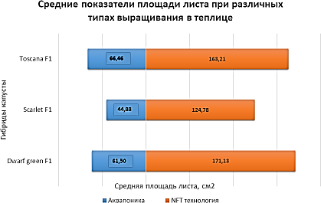

Рисунок 18 – Сравнение площади листа различных гибридов капусты кале при выращивании на двух типах гидропонных установок

Примечание – Составлено автором

Существенные различия фиксировались только по площади листовой поверхности. На гидропонной установке по технологии NFT прирост площади листа составил: у Toskana F1 – 41,7 см² у Scarlet F1 – 39,9 см², у D. green F1 – 41,35 см². На аквапонике эти показатели были меньше – 24,75 см², 24,7 см ² и 24,07 см² соответственно.
Однако спустя 30 дней влияние технологии NFT стало более выраженным. У всех трёх гибридов было отмечено значительное увеличение биометрических параметров.
Оценка продуктивности растений (измерение общей средней массы и учёт количества листьев) проводилось двухкратно. Первый учёт осуществлён 19.01.2022, второй – 26.02.2022.г. данные, полученные в ходе учёта урожая капусты кале, позволили проследить динамику нарастания листовой биомассы и определить реакцию гибридов на условия выращивания.

Продуктивность листовой массы также демонстрирует явное преимущество NFT-гидропоники по сравнению с аквапоникой (таблица 9).

Таблица 9 – Продуктивность Кале при различных технологиях выращивания

Гибриды | Продуктивность листьев капусты
Гибриды | 19.01.2022 |  | 26.02.2022 |  | всего
Гибриды | Общий вес листьев, г | Кол-во листьев,  шт | Общий вес  листьев, г | Кол-во листьев,  шт | Общий вес  листьев, г | Кол-во листьев,  шт
Аквапоника теплица Коянкус
Toscana | 670,00 | 96,00 | 766,67 | 100,33 | 1436,67 | 196,33
Scarlet | 590,00 | 111,67 | 633,33 | 101,00 | 1223,33 | 212,67
D. green | 844,17 | 83,33 | 900,00 | 115,00 | 1744,17 | 198,33
Р | 5,7
НСР05 | 257,76
NFT технология теплица КазНАИУ
Toscana | 1340,00 | 106,00 | 1466,67 | 128,33 | 2806,67 | 234,33
Scarlet | 4513,33 | 92,67 | 1133,33 | 104,33 | 5646,66 | 197,00
D. green | 1688,33 | 108,67 | 1766,67 | 117,00 | 3455,00 | 225,67
Р | 3,72  328,22
НСР05
Примечание – Составлена автором

В частности, гибрид Toscana при выращивании в NFT-условиях показал больший общий вес листьев по сравнению с аквапонной системой.
Аналогичная тенденция наблюдалась и для гибридов Scarlet F1 и D. green F1 (рисунок 19). Подобные закономерности согласуются с результатами исследований по беспочвенным системам культивирования капусты кале (Atero-Calvo S. et al., 2025), где продуктивность листовой массы в гидропонной культуре значительно превышала значения в почвенной или менее интенсивных системах выращивания [189].

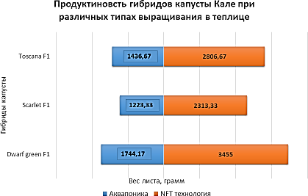

Рисунок 19 – Сравнение продуктивности различных гибридов капусты Кале при выращивании на двух типах гидропонных установок

Примечание – Составлено автором

Проводимые опыты были направлены на установление оптимальных сроков съёма листовой массы. Согласно агротехническим нормам, оптимальный срок для уборки «бейби-листьев» наступает после 14-дневного возраста растений. По результатам первого месяца роста длина листовой пластинки у всех исследуемых гибридов соответствовала данным критериям: в аквапонной системе она варьировала от 4,33 до 5,33 см, а при выращивании по NFT технологии достигала 7,53–8,87 см. Для обеспечения стабильного качества продукции и равномерного нарастания листовой массы, рекомендуется проводить последующие уборки листьев с интервалом в 14 дней.
По NFT технологии отмечена значительно более высокая урожайность. Максимальная прибавка урожая по сравнению с аквапоникой составила: у гибрида Toscana F1 – 195,2 %, у Scarlet F1 – 461,58 %, у D. green F1 – 198,1 %.
При этом стоит учитывать, что продукция, выращенная в аквапонной системе, характеризуется экологической чистотой, отсутствием нитратов и более низкой себестоимостью. Таким образом, выбор технологии выращивания может быть адаптирован под конкретные цели производства - максимальная урожайность или экологический профиль.
Биохимический состав растений также может изменяться под влиянием технологии выращивания. Литературные данные (Джантасова и др., 2024) показывают, что растения, выращенные в гидропонных системах, могут иметь более высокий уровень определённых биохимических компонентов (например, витамина C, фенольных соединений), чем в традиционной почвенной культуре, что отражается на качестве конечной продукции [161].
Таким образом, полученные результаты свидетельствуют, что NFT-гидропоника обеспечивает более интенсивный рост и продуктивность листовой массы у кале благодаря более оптимальному доступу к питательным веществам, нежели аквапоника при прочих равных условиях. Вместе с тем, аквапоника остаётся важной экологичной технологией, обеспечивающей устойчивость системы и производство продукции высокого качества (с минимальным содержанием нитратов и более низкой себестоимостью), что также отмечается в ряде исследований как перспективный подход к устойчивому овощеводству.
3.2.1 Анализ химического состава питательной среды, используемой при выращивании капусты кале
Результаты химического анализа питательной среды, используемой при выращивании капусты кале в системах NFT-гидропоники и аквапоники, выявили существенные различия по уровню электропроводности, концентрации макроэлементов и ионному составу растворов (таблица 10, приложение Ж). Полученные данные указывают на принципиально различный характер минерального питания растений в сравниваемых технологиях.

Таблица 10 — Сравнительный анализ химического состава питательной среды, используемой для выращивания капусты кале в гидропонных системах

№ | Показатель, единицы измерения | Нормативный документ | Аквапон. | NFT
1 | pH, Водородный показатель | СТ РК ISO 10523–2013 | 6,85 | 6,66
2 | Электропроводность (EC) | РД 52.24.495–2005 | 0,99 | 3,24
3 | Калий (К), мг/дм³ | ГОСТ 26449.1–85 | 87,00 | 448,70
4 | Азот аммон. (N–NH₄⁺), мг/дм³ | ГОСТ 33045–2014 | 0,00 | 0,11
5 | Азот нитрат. (N–NO₃⁻), мг/дм³ | СТ РК 2730–2015 | 31,60 | 293,80
6 | Кальций (Ca), мг/дм³ | ГОСТ 31954–2012 | 69,90 | 313,20
7 | Магний (Mg), мг/дм³ | ГОСТ 31954–2012 | 32,10 | 138,40
8 | Натрий (Na), мг/дм³ | ГОСТ 26449.1–85 | 67,30 | 16,00
9 | Гидрокарбонаты (HCO₃⁻), мг/дм³ | СТ РК 2726–2015 | 99,10 | 78,80
Примечание – Составлена автором

Показатель электропроводности (EC) в системе NFT составил 3,24 мСм/см, что более чем в три раза превышало аналогичный показатель в аквапонической системе (0,99 мСм/см). Повышенное значение EC свидетельствует о высокой концентрации растворённых солей и, соответственно, о большей доступности минеральных элементов для растений. По данным научных исследований (Resh, 2013; Savvas & Gruda, 2018), оптимальный уровень EC для листовых овощных культур, включая капусту кале, находится в диапазоне 2,5–3,5 мСм/см, что обеспечивает интенсивный рост листовой массы и активное формирование ассимиляционного аппарата [190, 191].
Таким образом, показатели питательного раствора в NFT-системе соответствовали рекомендованным значениям для интенсивного выращивания листовых культур. Существенные различия отмечены и по содержанию основных элементов минерального питания. В NFT концентрация калия достигала 448,7 мг/дм³, что в 5,1 раза превышало уровень данного элемента в аквапонике (87 мг/дм³). Содержание нитратного азота было выше почти в 10 раз (293,8 против 31,6 мг/дм³), а кальция — более чем в 4 раза (313,2 против 69,9 мг/дм³). Аналогичная тенденция наблюдалась и по магнию.
Согласно литературным данным (Goddek et al., 2019; Daryadar et al., 2019), азот и калий являются ключевыми элементами, определяющими интенсивность роста листовой поверхности, скорость нарастания биомассы и общую продуктивность капусты кале, тогда как кальций и магний играют важную роль в формировании прочности тканей и устойчивости фотосинтетического аппарата [192, 143]. Следовательно, более высокий уровень данных элементов в NFT-питательной среде напрямую объясняет более активное нарастание листовой массы и увеличение площади листовой поверхности, зафиксированные у всех гибридов в данной системе выращивания.
Водородный показатель (pH) в обеих системах находился в оптимальном диапазоне для выращивания капусты кале (6,66–6,85), что соответствует требованиям культуры и не являлось лимитирующим фактором роста. Литературные источники (Savvas & Gruda, 2018) указывают, что pH 6,0–7,0 является наиболее благоприятным для усвоения макро- и микроэлементов растениями семейства Brassicaceae [191].
Аквапоническая система, в свою очередь, характеризовалась иным минеральным профилем, обусловленным биогенным происхождением питательной среды. Повышенное содержание натрия (67,3мг/д м³) и гидрокарбонатов (99,1 мг/дм³) отражает влияние продуктов жизнедеятельности гидробионтов. Подобные особенности аквапонических растворов описаны в ряде исследований (Goddek et al., 2019), где подчёркивается, что такие системы формируют более «мягкое» минеральное питание с меньшими концентрациями легкоусвояемых форм азота и калия [192].
Сравнительный анализ химического состава питательной среды показал, что NFT-гидропоника обеспечивает более высокий уровень минерального питания и способствует максимальной продуктивности капусты кале, тогда как аквапоническая система формирует экологически ориентированный вариант выращивания с умеренным минеральным фоном, благоприятным для получения продукции с повышенной биологической ценностью. Полученные результаты согласуются с современными представлениями о различиях между интенсивными гидропонными и биоинтегрированными аквапоническими технологиями и подтверждают целесообразность их дифференцированного применения в зависимости от целей производства.
3.2.2 Содержание кверцетина в листовых вытяжках капусты кале
Для оценки влияния технологии выращивания на качество листовой продукции капусты Brassica oleracea var. sabellica проведён количественный анализ содержания кверцетина в этанольных вытяжках листьев трёх гибридов.
Содержание кверцетина в листьях Toskana F1 (рисунок 20)
На рисунке представлены хроматограммы раствора кверцетина, выделенного из гибрида капусты кале Toscana F1, выращенного при различных технологиях культивирования:
а) на системе NFT;
b) на системе Аквапоника.
На хроматограмме (а), полученной при выращивании растений по NFT-технологии, пик кверцетина регистрируется при времени удерживания 2,307 мин. Площадь пика составляет 145218 усл. ед., высота — 29462 усл. ед., рассчитанная концентрация — 289,895 мкг/мл, что свидетельствует о высоком накоплении флавоноида.

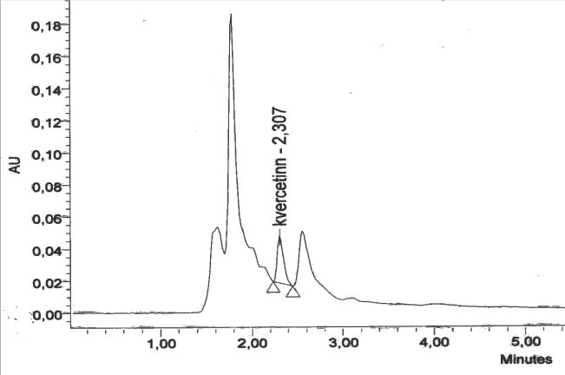  a | 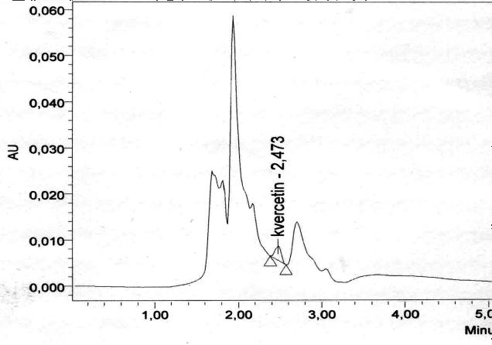  b
  Peak Results
  Ret Time | Area | Height | Amount | Units
  2,307 | 145218 | 29462 | 289,895 | Mcg/ml
  Peak Results
  Ret Time | Area | Height | Amount | Units
  2.473 | 16438 | 3154 | 32.720 | Mcg/ml

Рисунок 20 – Хроматограммы раствора квертецина на гибриде Toskana F1: a) на NFT технологии; b) на аквапонике

Примечание – Составлено автором

На хроматограмме (b), соответствующей аквапонической системе, пик фиксируется при времени удерживания 2,473 мин. Площадь пика равна 16438 усл. ед., высота — 3154 усл. ед., концентрация — 32,720 мкг/мл. Интенсивность сигнала существенно ниже по сравнению с вариантом NFT.
Сравнительный анализ показывает, что при применении NFT-технологии содержание кверцетина в листьях гибрида Nero di Toscana F1 значительно выше, чем при аквапоническом способе выращивания. Незначительное различие во времени удерживания (≈0,17 мин) может быть обусловлено вариациями состава матрицы экстракта или условиями хроматографического анализа.
Содержание кверцитина в листьях Scarlet F1 (рисунок 21)
На хроматограмме (а), полученной при выращивании растений по NFT-технологии, пик кверцетина регистрируется при времени удерживания 2,366 мин. Площадь пика составляет 83610 усл.ед., высота – 18947 усл.ед., рассчитанная концентрация – 166,907 мкг/мл. Полученные данные свидетельствуют о достаточно высоком накоплении флавоноида в данном варианте выращивания.

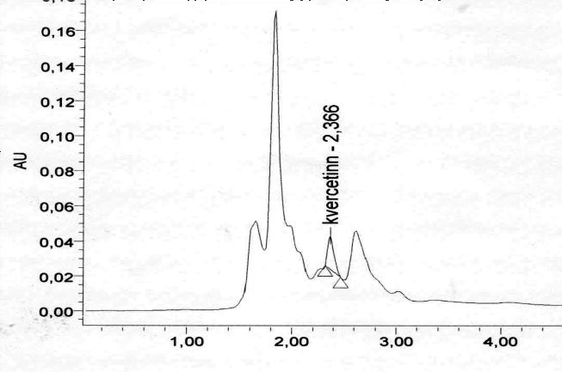  a | 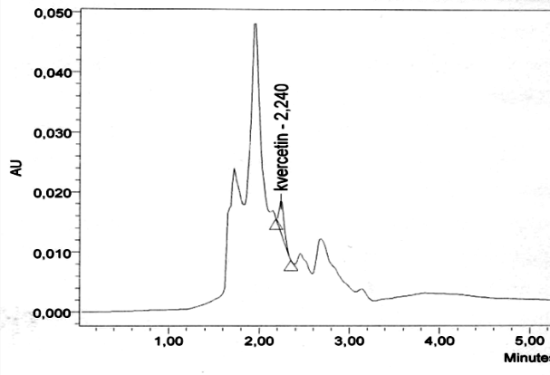  b
  Peak Results
  Ret Time | Area | Height | Amount | Units
  2.366 | 83610 | 18947 | 166.907 | Mcg/ml
  Peak Results
  Ret Time | Area | Height | Amount | Units
  2.240 | 22298 | 5229 | 44.386 | Mcg/ml

Рисунок 21 – Хроматограммы раствора квертецина на гибриде Scarlet F1: a) на NFT технологии; b) на аквапонике

Примечание – Составлено автором

На хроматограмме (b), соответствующей аквапонической системе, пик фиксируется при времени удерживания 2,240 мин. Площадь пика равна 22298 усл. ед., высота — 5229 усл. ед., концентрация — 44,386 мкг/мл.
Сравнительный анализ показывает, что содержание кверцетина в листьях гибрида Scarlet F1 при использовании NFT-технологии примерно в 3,7 раза выше, чем при аквапоническом способе выращивания. Незначительное различие во времени удерживания (≈0,13 мин) может быть связано с особенностями состава экстракта или вариациями условий хроматографического анализа.
Таким образом, применение NFT-технологии способствует более интенсивному накоплению кверцетина по сравнению с аквапонической системой выращивания.
Содержание кверцетина в листьях D. green F1 (рисунок 22)
На хроматограмме (а), полученной при выращивании растений по NFT-технологии, пик кверцетина регистрируется при времени удерживания 2,463 мин. Площадь пика составляет 32699 усл. ед., высота — 7442 усл. ед., рассчитанная концентрация — 65,276 мкг/мл.
На хроматограмме (b), соответствующей аквапонической системе, пик фиксируется при времени удерживания 2,366 мин. Площадь пика равна 11401 усл. ед., высота — 22076 усл. ед., концентрация — 226,957 мкг/мл.

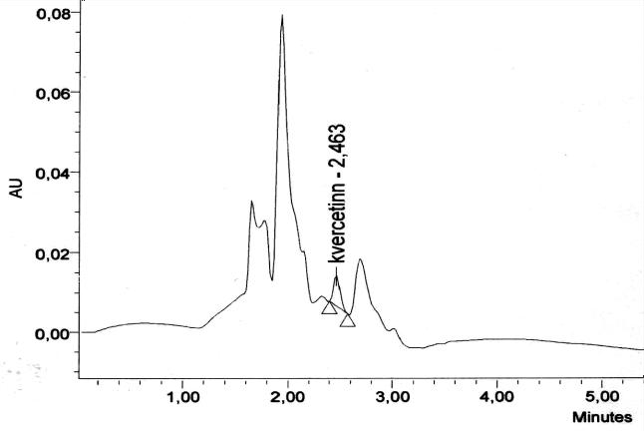  a | 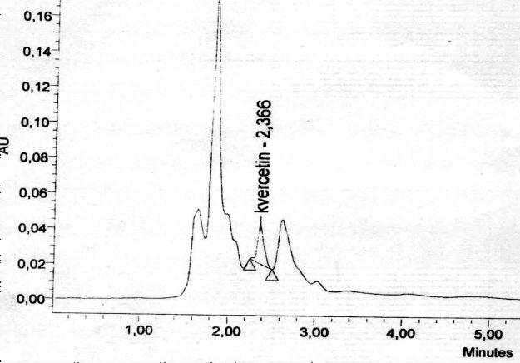  b
  Peak Results
  Ret Time | Area | Height | Amount | Units
  2.463 | 32699 | 7442 | 65.276 | mcg/ml
  Peak Results
  Ret Time | Area | Height | Amount | Units
  2.366 | 11401 | 22076 | 226.957 | mcg / ml

Рисунок 22 – Хроматограммы раствора квертецина на гибриде D. green F1: a) на NFT технологии; b) на аквапонике

Примечание – Составлено автором

Сравнительный анализ показывает, что в данном гибриде содержание кверцетина при выращивании на аквапонике значительно выше, чем при использовании NFT-технологии (примерно в 3,5 раза по показателю концентрации). Незначительное различие во времени удерживания (≈0,10 мин) может быть связано с особенностями матричного состава экстрактов или вариациями условий хроматографического анализа.
Таким образом, в случае гибрида D.green F1 аквапоническая система выращивания способствует более интенсивному накоплению кверцетина по сравнению с NFT-технологией. Полученные данные о содержании кверцетина представлены в таблице 11.

Таблица 11 – Содержание кверцетина в кале на разных установках

№ | Гибриды | Показатели кверцетина, мкг/мл |  | Обозначение НД на методы испытаний
№ | Гибриды | NFT технология | Аквапоника | Обозначение НД на методы испытаний
1 | Scarlet | 166,907±16,691 | 88,772±8,877 | P 4.1.1672–2003, гл.3, п.10, п.п,10.2
2 | Toskana | 289,895±28,99 | 67,44±6,74 | P 4.1.1672–2003, гл.3, п.10, п.п,10.2
3 | D. green | 130,552±13,055 | 226,957±22,696 | P 4.1.1672–2003, гл.3, п.10, п.п,10.2
Примечание – Составлена автором

У гибридов Scarlet F1 и Toscana F1 содержание кверцетина в листьях было существенно выше при выращивании в системе NFT-гидропоники по сравнению с аквапоникой: концентрация у Scarlet F1 в NFT превышала таковую при аквапонике в 1,9 раза, а у Toscana F1 - в 4,3 раза. В противоположность этому, у гибрида D. green F1 наблюдалась обратная тенденция: содержание кверцетина в аквапонической системе было в 1,7 раза выше, чем в NFT-системе.
Такое влияние технологии на накопление кверцетина может быть объяснено особенностями формирования минерального фона в питательной среде, что было подтверждено ранее в результатах химического анализа растворов. Повышенные концентрации макроэлементов (нитратного азота, калия, кальция) в NFT-среде обеспечивают более активный рост листовой массы и, как показано в ряде публикаций (Resh, 2013; Savvas & Gruda, 2018) по гидропонному выращиванию листовых овощей, способствуют не только увеличению биомассы, но и изменению профиля вторичных метаболитов, включая фенольные соединения и флавоноиды, такие как кверцетин [190, 191]. В частности, при оптимальном минеральном питании раскрытие генетического потенциала растений может сопровождаться усиленным синтезом фенольных антиоксидантов.
В то же время аквапоническая система, характеризующаяся более мягким минеральным фоном и биогенным происхождением растворимых соединений, может способствовать акцентированию метаболических путей, направленных на повышение стрессоустойчивости и синтез определённых вторичных метаболитов, что отражается на более высоком содержании кверцетина у D. green F1 в аквапонной системе. Аналогичные закономерности описаны в исследованиях (Hoque et al., 2004; Dasgupta, 2007), посвящённых влиянию условий выращивания на накопление флавоноидов в листовой зелёной продукции: при умеренном минеральном фоне сниженный рост биомассы может сопровождаться повышением накопления антиоксидантных соединений, в том числе кверцетина [193, 194].
3.2.3 Содержание витамина А в листовых вытяжках капусты кале (хроматографический анализ)
Для количественного определения витамина А в листьях исследуемых гибридов использовался метод высокоэффективной жидкостной хроматографии (HPLC) с диодно-матричным детектором (DAD).
Содержание витамина А в листьях Toskana F1 (рисунок 23)
На хроматограмме (а), полученной при выращивании по NFT-технологии, пик витамина А зарегистрирован при времени удерживания 2,740 мин. Площадь пика составляет 249,04 усл.ед., высота – 1,63088×10⁻¹ усл.ед., концентрация – 40,616 мкг/мл.
На хроматограмме (b), соответствующей аквапонической системе, пик фиксируется при времени удерживания 3,160 мин. Площадь пика – 523,76 усл. ед., высота – 1,63088×10⁻¹ усл.ед., концентрация – 85,421 мкг/мл.
Сравнительный анализ показывает, что при аквапоническом выращивании содержание витамина А почти в две с половиной раза выше, чем при NFT-технологии. Разница во времени удерживания (~0,42 мин) может отражать влияние матричных факторов экстракта или условия разделения в хроматогра-фической системе. Таким образом, аквапоническая система способствует более интенсивному накоплению витамина А в листьях гибрида Toscana F1 по сравнению с NFT-технологией.

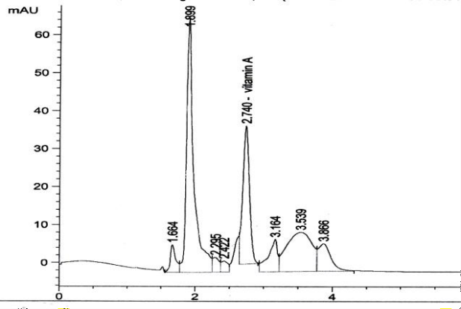
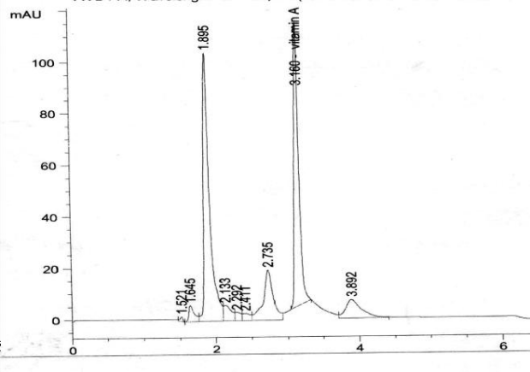
b
a
  Peak Results
  Ret Time | Area | Height | Amount | Units
  2,740 | 249,04 | 1,63088e-1 | 40,61567 | mcg/ml
  Peak Results
  Ret Time | Area | Height | Amount | Units
  3,160 | 523,76 | 1,63088e-1 | 85,42056 | mcg/ml

Рисунок 23 – Хроматограммы раствора витамина А у Toskana F1: a) на NFT технологии; b) на аквапонике
Примечание – Составлено автором

Содержание витамина А в листьях Scarlet F1 (рисунок 24)

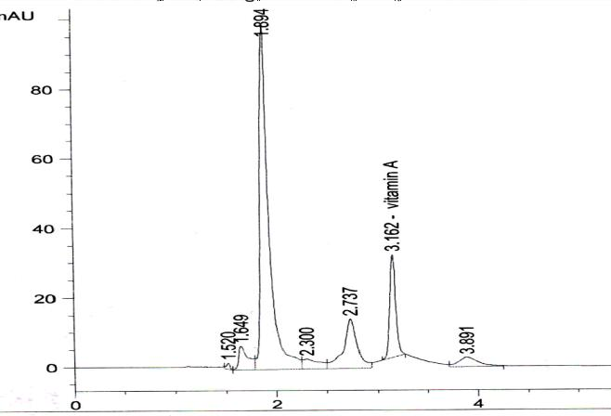  a | 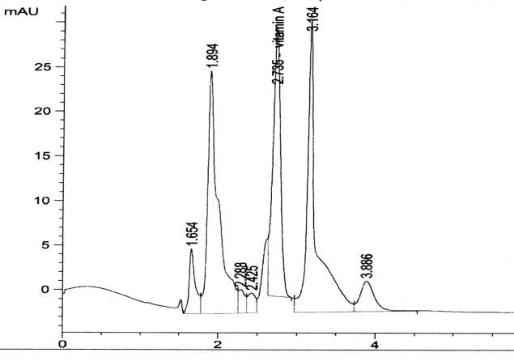  b
  Peak Results
  Ret Time | Area | Height | Amount | Units
  3,162 | 126,60 | 1,63088e-1 | 20,64784 | mcg/ml
  Peak Results
  Ret Time | Area | Height | Amount | Units
  2,735 | 205,49 | 1,63088e-1 | 33,51361 | mcg/ml

Рисунок 24 – Хроматограммы раствора витамина А у Scarlet F1: a) при выращивании на NFT технологии; b) при выращивании на аквапонике

Примечание – Составлено автором

На хроматограмме (а), соответствующей NFT-технологии, пик витамина А зарегистрирован при времени удерживания 3,162 мин, площадь пика – 126,60 усл. ед., высота – 1,63088×10⁻¹ усл. ед., концентрация – 20,648 мкг/мл.
На хроматограмме (b), при выращивании на аквапонике, пик фиксируется при времени удерживания 2,735 мин, площадь пика — 205,49 усл. ед., высота – 1,63088×10⁻¹ усл. ед., концентрация – 33,514 мкг/мл.
Сравнение данных показывает, что концентрация витамина А в листьях гибрида Scarlet F1 при аквапоническом выращивании превышает уровень, полученный на NFT-гидропонике, примерно в 1,6 раза. Это свидетельствует о более благоприятных условиях для накопления ретинола в аквапонической системе по сравнению с NFT.
Содержание витамина А в листьях D. green F1 (рисунок 25)
На хроматограмме (а), соответствующей NFT-технологии, пик витамина А фиксируется при времени удерживания 2,735 мин. Площадь пика составляет 252,53 усл. ед., высота — 1,63088×10⁻¹ усл. ед., концентрация — 41,186 мкг/мл.
На хроматограмме (b), при выращивании на аквапонике, пик зарегистрирован при времени удерживания 2,740 мин. Площадь пика — 295,54 усл. ед., высота — 1,63088×10⁻¹ усл. ед., концентрация — 48,200 мкг/мл.
Сравнительный анализ показывает, что аквапоническая система выращивания обеспечивает несколько более высокое накопление витамина А в листьях гибрида D. green F1 по сравнению с NFT-технологией (примерно на 17 % выше по концентрации). Незначительное различие во времени удерживания (~0,005 мин) не влияет на качественную идентификацию вещества.

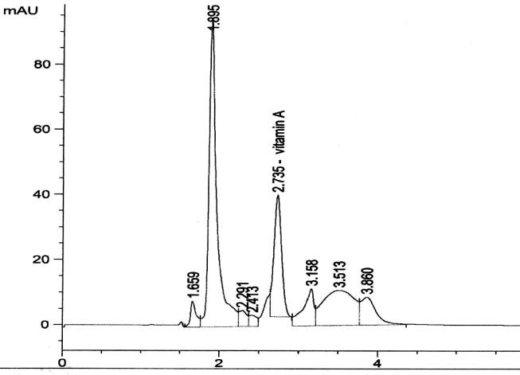  a | 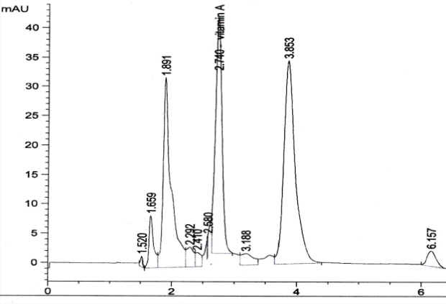  b
  Peak Results
  Ret Time | Area | Height | Amount | Units
  2,735 | 252,53 | 1,63088e-1 | 41,18577 | mcg/ml
  Peak Results
  Ret Time | Area | Height | Amount | Units
  2,740 | 295,54 | 1,63088e-1 | 48,20010 | mcg/ml

Рисунок 25 – Хроматограммы раствора витамина А у Dwart green F1: a) на NFT технологии; b) на аквапонике

Примечание – Составлено автором

Анализ содержания витамина А в листьях капусты кале выявил способность накопления, в зависимости от технологии и условий выращивания (таблица 12). Так, у гибридов Scarlet F1 и D. green F1 содержание витамина А было выше при выращивании в аквапонной системе по сравнению с NFT гидропоникой (соответственно 1,4 и 1,2 раза). В то же время, гибрид
Toskana F1 демонстрировал обратную тенденцию - концентрация витамина А в листьях при выращивании в NFT превышала показатель аквапоники в 2,6 раза.

Таблица 12 – Результаты определения витамина А в гибридах капусты Кале

№ | Гибриды | Показатели витамина А, мкг/мл |  | Обозначение НД на методы испытаний
№ | Гибриды | NFT технология | Аквапоника | Обозначение НД на методы испытаний
1 | Scarlet | 1,945±0,195 | 2,813±0,281 | ГОСТ EN12823-1-2014
2 | Toskana | 8,757±0,876 | 3,362±0,336 | ГОСТ EN12823-1-2014
3 | D. green | 3,538±0,354 | 4,366±0,437 | ГОСТ EN12823-1-2014
Примечание – Составлена автором

Выводы по содержанию витамина А и кверцетина в листовых вытяжках кале в зависимости от технологии выращивания (NFT-гидропоника и аквапоника)
По результатам проведенных хмотаграфических исследований было выялено, что для некоторых гибридов (например, Toscana F1) NFT-гидропоника обеспечивала значительно более высокое содержание витамина А, тогда как для других (например, Scarlet F1, D. green F1) аквапоника была более благоприятна. Аналогично, содержание кверцетина варьировалось между технологиями в зависимости от гибрида.
Эти результаты согласуются с общими данными о богатом содержании витаминов и фенольных соединений в капусте кейл, представленных в научной литературе. Так, капуста Brassica oleracea var. acephala характеризуется высоким уровнем каротиноидов – предшественников витамина А (β-каротин, α-каротин, лютеин и др.), которые являются важным источником провитамина А в рационе человека, и их количество в листьях зависит от условий выращивания и сортоформы растения, что отражено в нескольких исследованиях по питательной ценности культуры. Содержание β-каротина у разных форм кейла может достигать десятков мг на 100 г свежей массы, и оно существенно превосходит содержание этих веществ в других крестоцветных овощах, таких как брокколи или белокочанная капуста, что подчёркивает значимость условий роста для накопления витамина А-предшественников [199, 200].
Что касается кверцетина и других флавоноидов, хроматографические исследования показали, что в листьях кале присутствует широкий спектр фенольных соединений – от гликозидов кверцетина до других флавонолов и производных гидроксициннамойных кислот. Общий профиль флавоноидов и их концентрация существенно зависят от генотипа, агротехнических условий и методов экстракции, что подтверждается исследованиями с использованием HPLC-DAD-ESI-MS анализа, где индивидуальные содержания кверцетина и его производных варьировали в широких пределах (например, от десятков до нескольких сотен мг на 100 г свежей массы).
В целом, литературные данные подтверждают: высокую питательную ценность капусты кале по содержанию провитамина А и каротиноидов, что делает её потенциально богатым источником витамина А в рационе человека, значительную представленность флавоноидов, включая кверцетин и его производные, среди фенольных компонентов листьев, с вариабельностью концентраций в зависимости от условий выращивания и сорта.
Таким образом, данные по содержанию витамина А и кверцетина в гибридных линиях капусты кале дополняют и развивают существующие знания о влиянии технологии выращивания на накопление фитохимических веществ. Более того, вариации между гибридами по содержанию этих биологически активных соединений хорошо согласуются с литературными наблюдениями, что подчёркивает важность взаимодействия «генотип×среда» в формировании нутриентного профиля листовой продукции.
3.2.4 Влияние гидропонной и аквапонной технологий выращивания на минеральный и биохимический состав листьев капусты кале
Полученные в работе результаты по содержанию макроэлементов, белка, витамина C и сухих веществ в листьях капусты кале в целом соответствуют современным научным данным о высокой питательной ценности данной культуры и её выраженной чувствительности к условиям минерального питания и типу бессубстратной системы выращивания (таблица 13).

Таблица 13 – Содержание витамина С и сухих веществ в листьях капусты

№  п/п | Гибрид |  | Витамин «С»,  г /% ГОСТ24556–89 | Сухие в-ва %  ГОСТ28561-90
1 | Scarlet | Гидропон. | 71,75 | 9,38
1 | Scarlet | Аквапон. | 76,88 | 12,98
2 | D.green | Гидропон. | 41,05 | 9,57
2 | D.green | Аквапон. | 71,80 | 10,53
3 | Toskana | Гидропон. | 61,58 | 9,40
3 | Toskana | Аквапон. | 145,55 | 12,74
Примечание – Составлена автором

Как видно из таблицы 13, концентрация витамина С в растениях на аквапоникие было значительно выше чем на NFT технологии. Гибрид Toscana F1 продемонстрировал более высокую концентрацию чем остальные гибриды −145,55.
Гидропонные системы, в том числе NFT-технология, характеризуются высокой доступностью минеральных элементов, прежде всего азота и фосфора, что приводит к интенсификации роста растений, увеличению биомассы и накоплению белка. Аналогичные закономерности выявлены и в данной работе: у всех исследуемых гибридов в условиях NFT-гидропоники зафиксировано более высокое содержание общего азота, белка и фосфора.
Многочисленные научные публикации указывают, что аквапонные системы, характеризующиеся более мягким минеральным фоном и биогенным происхождением питательных веществ, способствуют накоплению кальция, магния, калия, витамина C и сухих веществ. Полученные результаты полностью подтверждают данное положение: в условиях аквапоники у всех гибридов наблюдалось повышение содержания витамина C и сухих веществ, а у гибрида D. green F1 – также более высокие концентрации калия, кальция и магния (таблица 14). Подобные эффекты в литературе связывают с умеренным стрессовым воздействием и замедленным ростом, что приводит к концентрации антиоксидантов и минеральных элементов в тканях листьев [201– 203].

Таблица 14 – Биохимический состав листовой капусты кале в зависимости от технологии выращивания

№ | По казатели, едицы измерения | Scarlet |  | Toskana |  | D. green
№ | По казатели, едицы измерения | NFT | Аквапон. | NFT | Аквапон. | NFT | Аквапон.
1 | Азот общий, мг/дм³ | 0,32 | 0,16 | 0,10 | 0,05 | 0,10 | 0,11
2 | Белок (%) | 2,0 | 1,0 | 0,63 | 0,31 | 0,63 | 0,69
3 | Фосфор (P) мг/ дм | 2,20 | 1,56 | 1,81 | 1,30 | 1,81 | 1,08
4 | Калий К, мг/ дм | 6,64 | 3,46 | 5,86 | 6,15 | 5,63 | 9,43
5 | Кальций (Ca) мг/дм | 4,02 | 4,03 | 3,58 | 5,82 | 4,05 | 6,72
6 | Магний (Mg) мг/дм | 1,30 | 1,29 | 1,29 | 1,45 | 1,13 | 1,61
Примечание – Составлена автором

Более высокие показатели азота и белка объясняются повышенной минерализацией питательной, который стимулирует рост биомассы и накопление азотсодержащих соединений, аналогично наблюдаемому в исследованиях с вариацией доз минеральных солей (Yang T., Samarakoon U., Altland J., 2025) [143]. При этом накопление фосфора также было выше в NFT для всех гибридов, что подтверждает значимость интенсивного минерального питания для формирования листовой биомассы.
В целом, сопоставление результатов с научными источниками позволяет сделать вывод, что выявленные закономерности являются типичными для культуры кале. NFT-гидропоника преимущественно направлена на повышение продуктивности и накопление белка и азота, тогда как аквапоника способствует улучшению качественных показателей продукции – к повышению содержания витамина C, сухих веществ и отдельных макроэлементов. Наблюдаемое взаимодействие генотипа и технологии выращивания подтверждает о важности роли как сортовых особенностей, так и условий минерального питания в формировании нутриентного профиля листовой продукции [204, 205].
Выводы по возделыванию капусты кале в защищенном грунте.
Проведённые исследования фенологических, биометрических, продуктивных и биохимических показателей гибридов капусты кале в условиях защищённого грунта выявили существенную сортовую и средовую вариативность в развитии культуры. Установлено, что гибриды демонстрируют различия в темпах прохождения фаз онтогенеза, продолжительности продуктивного периода и накоплении биомассы, что свидетельствует о выраженном генотипическом влиянии на ростовые процессы и адаптивные способности растений. Такие наблюдения подтверждаются современными исследованиями, где генотип, условия выращивания и взаимодействие факторов среды рассматриваются как основные детерминанты фенотипической пластичности и качества питательных свойств капусты кале [199, 196].
Продуктивность листовой массы при использовании NFT-гидропоники была значительно выше, чем при аквапонике, что объясняется более интенсивным минеральным питанием и лучшей доступностью элементов питания в системе с высокой электропроводностью раствора. В то же время аквапо-ническая система обеспечивала экологически ориентированное выращивание с более высоким содержанием витаминов и сухих веществ у некоторых гибридов, что отражает плюсы мягкого биогенного минерального фона.
Количественные данные по биохимическим показателям (витамин A, кверцетин, витамин С и другие фитохимические соединения) также подтвердили влияние технологии выращивания и генотипа на формирование нутриентного профиля продукции. В частности, содержание кверцетина и витамина A у разных гибридов варьировалось в зависимости от условий выращивания, что указывает на важное взаимодействие «генотип×среда» в формировании биохимических свойств листовой продукции.
Таким образом, результаты исследования демонстрируют, что выбор гибрида и технологии выращивания оказывает значимое влияние на рост, продуктивность и качество листовой капусты кале, что имеет практическое значение для оптимизации агротехнических подходов и селекционной работы.

ЗАКЛЮЧЕНИЕ

В рамках проведённого комплексного исследования интродукции, формирования и оценки коллекции листовой капусты кале (Brassica oleracea var. sabellica) на юго-востоке Казахстана были всесторонне изучены фенологические, морфофизиологические, продуктивные и качественные показатели растений в условиях открытого грунта и защищённого земледелия (NFT-гидропоника, аквапоника). Кроме того, проведён химический и биохимический анализ питательных сред и листовой продукции с целью выявления влияния генотипа и технологий выращивания на продуктивность и качество листьев.
Выполнение задач исследования:
1. Интродукция и формирование коллекции кале. Сформирована коллекция из шести гибридов листовой капусты кале различного происхождения, что обеспечило необходимый генетический материал для сравнительного анализа продуктивных, морфологических и биохимических признаков. Эта коллекция позволила оценить адаптивную пластичность культуры в новых агроклиматических условиях.
2. Морфологические и хозяйственно-ценные признаки образцов капусты кале в открытом грунте. Исследования показали значительные различия между гибридами по темпам прохождения фаз онтогенеза, высоте стебля, количеству листьев и площади листовой поверхности. Наиболее ранние всходы отмечались у D. green F1 и Scarlet F1, что важно для оптимизации агротехнических сроков. Продуктивность листовой массы также варьировала: максимальную общую урожайность демонстрировал Kapitan F1, а минимальную – D. green F1, что отражает различия в генетическом потенциале и реакции на агротехнические условия.
Биохимический анализ растений капусты кале при выращивании в условиях открытого грунта. Анализ биохимического состава листьев показал существенные различия между гибридами по содержанию сухого вещества, общих сахаров, витамина C и нитратов, что подтверждает влияние генотипа и условий выращивания на фитохимические свойства кале. По содержанию общих сахаров лидировал гибрид D. green F1 с 12,3 %, а максимальное содержание витамина C было зафиксировано у гибрида Kapral F1 - 31,3 мг/100г свежей массы.
Корреляционно-регрессионный анализ между метеорологическими показателями (температура воздуха, относительная влажность, сумма осадков) и урожайностью гибридов капусты кале. Корреляционно-регрессионный анализ показал, что ключевым фактором, определяющим продуктивность гибридов кале, является температура воздуха, с коэффициентом корреляции r = 0,79–0,91 для большинства сортов. Относительная влажность и осадки оказывают отрицательное влияние на урожайность (r = –0,63…–0,84). Множественная регрессия позволила объяснить до 89 % вариации урожайности (R² = 0,29–0,89), при этом статистически значимые модели получены для гибридов Toskana F1, Kapitan F1, Kapral F1 и R. Russian (p <0,05) при отсутствии мультиколлинеарности (VIF <5). Наибольшую экологическую пластичность продемонстрировал гибрид D. green F1, проявляющий минимальную зависимость продуктивности от погодных условий.
3. Продуктивность и качественные показатели в защищённом грунте. По результатам биометрических замеров, через месяц после высадки наибольший рост и площадь листовой поверхности показали все гибриды, выращенные по технологии NFT-гидропоники. Среди них D. green F1 продемонстрировал максимальные показатели площади листа (171,13 см²), несколько опередив Toscana F1 (163,21 см²) и Scarlet F1 (124,78 см²). В аквапонике прирост листовой площади был меньше у всех гибридов, что указывает на более высокую продуктивность и развитие растений при использовании NFT-технологии.
По результатам учёта продуктивности листовой массы прослеживается явное преимущество NFT-гидропоники по сравнению с аквапоникой. У гибрида Nero di Toscana F1 общий вес листьев при NFT был почти вдвое выше, чем в аквапонной системе. Аналогичная тенденция наблюдалась для Scarlet F1 и D. green F1, при этом максимальная прибавка урожая по сравнению с аквапоникой составила 195,2 %, 461,6 % и 198,1 % соответственно.
4. Содержание флавоноида (кверцетина) в листьях. Количественный HPLC-анализ выявил значительные различия в содержании кверцетина в зависимости от гибрида и типа выращивания. У гибридов Scarlet F1 и Toscana F1 содержание кверцетина в листьях было выше при выращивании в NFT-гидропонике, превышая уровень аквапоники в 1,9 и 4,3 раза соответственно. В то же время у гибрида D. green F1 кверцетин накапливался больше в аквапонике — в 1,7 раза выше, чем в NFT-системе.
5. Содержание витамина A. Анализ хроматографическим методом содержал сведения о вариативности накопления витамина A в зависимости от технологии и генотипа. У гибридов Scarlet F1 и D. green F1 содержание витамина А в листьях было выше при выращивании в аквапонике (в 1,4 и 1,2 раза соответственно), тогда как у гибрида Toscana F1 концентрация витамина А была выше при NFT-гидропонике — в 2,6 раза больше, чем в аквапонной системе.
Сравнительный анализ минерального и биохимического состава листьев. Проведённый сравнительный анализ подтвердил, что NFT-гидропоника способствует накоплению макроэлементов и белка, а аквапоника – усиливает концентрации витамина C, сухих веществ и отдельных макроэлементов, что отражает влияние типа выращивания на качество продукции.
6. Разработка рекомендаций. На основе полученных данных разработаны практические рекомендации для круглогодичного выращивания кале как в открытом грунте, так и методом проточной гидропоники с учётом целей производства: максимизации биомассы и урожайности либо получения продукции с высоким содержанием биологически активных соединений.
Для выращивания в открытом грунте рекомендуется использовать высокопродуктивные и устойчивые к неблагоприятным условиям сорта, такие как Kapitan F1 и D. green F1. Для выращивания капусты кале в условиях проточной гидропоники (NFT-технология) рекомендуется использовать гибриды Scarlet F1 и Toscana F1.
Сравнительная оценка сортов кале
По совокупности хозяйственно-ценных, морфологических и биохимических показателей наиболее перспективными гибридами для устойчивого и интенсивного производства кале в условиях региона являются:
Kapitan F1 — лидер по общей продуктивности и стабильности урожая; показывает высокую продуктивность биомассы.
Red Russian F1 — гибрид с высокой адаптивностью и значительным количеством листьев; обеспечивает богатую продукцию по витаминам и биохимическим компонентам.
Dwart Green Curlet F1 — демонстрирует хорошие результаты как по продуктивности, так и по накоплению полезных веществ, особенно при выращивании в аквапонной системе.
Scarlet F1 — хотя продуктивность несколько ниже, этот гибрид отличается высоким содержанием витаминов и антиоксидантов, что делает его особенно привлекательным для продукции функционального питания.
Практическое значение и перспективы
Полученные результаты подтверждают, что выбор гибрида и технологии выращивания существенно влияет на биомассу, продуктивность и пищевую ценность листовой капусты кале. Они позволяют агрономам и производителям оптимизировать системы выращивания в зависимости от целевых задач: максимизация урожайности, улучшение качества продукции либо усиленное накопление биологически активных соединений. Эти данные также имеют важное значение для селекционной работы по созданию новых высокопродуктивных и качественных линий кале, адаптированных к различным климатическим условиям и технологиям выращивания.

Рекомендации по выращиванию капусты кале в открытом грунте и методом проточной гидропоники для создания зелённого конвейера и получения свежей высоковитаминизированной листовой продукции круглый год.
Агротехнические рекомендации по возделыванию листовой капусты кале в открытом грунте
1. Выбор сортов
Листовая капуста кале стала одним из самых популярных и востребованных зеленых овощей благодаря высокому содержанию питательных веществ, витаминов и минеральных соединений, а также простоте выращивания. Этот овощ активно используется в здоровом питании и становится неотъемлемой частью современного рациона. Калe хорошо приспособлена к различным климатическим условиям и относительно устойчива к неблагоприятным факторам среды, что делает её подходящей для выращивания в открытом грунте.
Для выращивания в открытом грунте рекомендуется использовать высокопродуктивные и устойчивые к неблагоприятным условиям сорта, такие как Kapitan F1 и D. green F1. Эти гибриды хорошо переносят засуху, повышенную солёность почвы, низкие и высокие температуры, что особенно важно для условий юго-восточного Казахстана.
На основании комплексной оценки всех показателей, F1 D green оказался наиболее универсальным гибридом, сочетая высокую продуктивность, раннеспелость и лучшие качественные характеристики листьев.
2. Подготовка рассады
Для успешного выращивания листовой капусты кале в открытом грунте рекомендуется использовать рассадный способ. Семена высевают в первой декаде апреля в кассеты или контейнеры, заполненные структурированным почвенным субстратом с хорошей водо- и воздухоёмкостью. Глубина заделки семян должна составлять 1–1,5 см. Перед посевом семена необходимо подготовить: замочить на 20 минут в тёплой воде (45–50 °C), затем переложить в холодную воду на 5 минут, после чего завернуть во влажную ткань и оставить в тёплом месте на 2–3 дня для проклёвывания ростков. Для профилактики грибных болезней рекомендуется выдержать семена после охлаждения в 1%-м растворе перманганата калия в течение 20 минут. Этот этап особенно полезен для всех видов капусты, включая брюссельскую, цветную, белокочанную и кале.
Субстрат для рассады готовят из плодородной земли, смешанной с песком в соотношении 10:1, добавляя компост или перегной для повышения питательности. Для обеззараживания почву можно прокалить в духовке или пролить слабым раствором марганцовки. Контейнеры должны быть достаточно просторными, чтобы обеспечить расстояние между семенами 5–8 см, что предотвратит загущение и улучшит рост сеянцев. Семена заделывают в хорошо увлажнённый грунт, слегка уплотняя поверхность, и накрывают стеклом или плёнкой для создания парникового эффекта.
Температурный режим до появления всходов поддерживают на уровне 18–20 °C, после появления всходов снижают до 14–16 °C. Влажность субстрата должна поддерживаться на уровне 70–80% от полной влагоёмкости. Ежедневно укрытие снимают на 2–3 часа для проветривания, избегая сквозняков, а после появления всходов контейнер выставляют на свет.
Рассаду выращивают в течение 40 суток до стадии 4–5 настоящих листьев, что обеспечивает высокую приживаемость при пересадке в открытый грунт. Для пересадки выбирают устойчивые к неблагоприятным условиям сорта, такие как Kapitan F1 и D. green F1, которые хорошо переносят засуху, повышенную солёность почвы, низкие и высокие температуры, характерные для климата юго-восточного Казахстана.
3. Высадка в открытый грунт
Для выращивания листовой капусты кале в открытом грунте рекомендуется отводить ровные либо слегка возвышенные участки с хорошей инсоляцией. Наиболее высокие показатели урожайности и качества продукции достигаются при выращивании культуры на хорошо освещённых солнечных участках. Капуста кале предпочитает плодородные, структурированные почвы с нейтральной реакцией среды.
При повышенной кислотности почвы рекомендуется проводить её нейтрализацию в осенний период путём внесения доломитовой муки из расчёта около 500 г/м² либо гашеной извести в эквивалентных дозах. В ходе осенней обработки почвы целесообразно вносить органические удобрения, преимущественно перегной, в количестве 3–4 кг/м². Весной, перед высадкой рассады, рекомендуется дополнительно внести комплексные минеральные удобрения в дозе около 100 г/м² для обеспечения растений доступными элементами питания в начальный период роста.
При размещении культуры в севообороте следует избегать повторных посадок после других представителей семейства Brassicaceae. Наиболее благоприятными предшественниками для капусты кале являются огурец, лук и картофель, так как они снижают риск накопления специфических возбудителей болезней и вредителей.
В период вегетации почва под растениями должна поддерживаться в равномерно увлажнённом состоянии. Поливы рекомендуется проводить регулярно, не допуская пересыхания корнеобитаемого слоя, при этом необходимо избегать застоя воды, который может привести к развитию корневых гнилей. Для повышения водоудерживающей способности почвы и снижения испарения влаги целесообразно применять мульчирование компостом или перегноем.
Подкормки растений органическими удобрениями рекомендуется проводить с интервалом 3–4 недели. Следует учитывать, что избыточное внесение органики может негативно сказаться на качестве листьев и способствовать развитию гнилей. После высадки рассады целесообразно использовать гуминовые препараты для стимуляции укоренения и роста. В дальнейшем проводят до четырёх подкормок с интервалом около одной недели, а после активного нарастания листовой массы рекомендуется внесение коровяка, разведённого из расчёта 1 л на 10 л воды. Повторную подкормку по аналогичной схеме проводят примерно через два месяца после первой.
При достижении растениями высоты около 20 см рекомендуется выполнять окучивание, подгребая почву к основанию стебля для укрепления корневой системы. Рыхление междурядий и удаление сорной растительности следует проводить регулярно на протяжении всего вегетационного периода, что способствует улучшению аэрации почвы и снижению конкуренции за питательные вещества.
Применение указанных агротехнических приёмов позволяет создать оптимальные условия для роста и развития капусты кале, повысить её устойчивость к неблагоприятным факторам и обеспечить получение стабильной, высококачественной продукции в условиях открытого грунта.
4. Уход за растениями
Уход за листовой капустой кале в условиях открытого грунта включает комплекс агротехнических мероприятий, направленных на создание оптимальных условий для роста и развития растений. Культура отличается высокой потребностью во влаге, поэтому поливы рекомендуется проводить регулярно с интервалом 10–15 дней, поддерживая влажность почвы не ниже 50 % от наименьшей влагоёмкости. В засушливые периоды кратность поливов целесообразно увеличивать с учётом погодных условий и состояния растений.
В начальный период вегетации особое внимание следует уделять борьбе с сорной растительностью. Рекомендуется проведение 1–2 ручных прополок и междурядных обработок, что способствует снижению конкуренции за влагу и элементы питания. В дальнейшем, по мере формирования мощной листовой розетки, растения кале эффективно подавляют рост сорняков, и необходимость в дополнительных прополках значительно снижается.
Минеральные подкормки проводят с учётом фаз развития культуры. Азотные удобрения применяют преимущественно в начале вегетации для стимулирования роста листовой массы и формирования продуктивной розетки. В последующие фазы рекомендуется использование фосфорно-калийных удобрений, способствующих развитию корневой системы, повышению устойчивости растений и улучшению качественных показателей листовой продукции.
Листовая капуста кале предъявляет повышенные требования к почвенным условиям. Наиболее благоприятными для её выращивания являются глубокие суглинистые почвы с высоким содержанием органического вещества, хорошей структурой и пористостью, а также реакцией почвенного раствора в пределах pH 6,0–6,5. Для повышения продуктивности культуры целесообразно систематическое внесение азотных удобрений с учётом агрохимического состояния почвы.
При организации севооборота рекомендуется возвращать кале на прежний участок не ранее чем через 3–4 года. В качестве соседних и предшествующих культур следует избегать представителей семейства Brassicaceae, что позволяет снизить фитосанитарную нагрузку и предотвратить накопление специфических вредителей и возбудителей болезней.
5. Болезни и вредители
Листовая капуста кале подвержена тем же заболеваниям и повреждениям вредителями, что и другие представители семейства Brassicaceae. Наибольшую опасность представляют грибные и бактериальные заболевания, а также комплекс насекомых-вредителей, особенно в начальные фазы развития растений.
Среди заболеваний рассадного и раннего вегетационного периода наиболее распространены чёрная ножка, склероциальная гниль и серая плесень. Основными причинами их развития являются переувлажнение почвы, частые поливы малыми дозами, плохая аэрация и недостаточная вентиляция посевов. Профилактика данных заболеваний должна быть направлена на строгое соблюдение температурно-влажностного режима, использование обеззараженного субстрата, своевременное рыхление почвы и предотвращение застоя влаги.
Бактериальные гнили проявляются побурением корневой системы, краёв и жилок листьев, что приводит к снижению товарного качества продукции. Для ограничения распространения бактериозов рекомендуется поддерживать сбалансированное минеральное питание, в том числе достаточное содержание кальция, а также избегать резких перепадов температуры почвы и воды при поливе.
В условиях открытого грунта основными вредителями капусты кале являются крестоцветная блошка, тля, гусеницы капустной белянки, совки и моли, капустная муха, а также слизни. Крестоцветная блошка особенно опасна для молодых растений, повреждая листья и замедляя рост культуры. Тли высасывают клеточный сок, вызывая деформацию листьев и ослабление растений, а выделяемая ими падь способствует развитию сажистых грибов. Гусеницы объедают листовую пластинку, снижая ассимиляционную поверхность, личинки капустной мухи повреждают корневую систему, а слизни наносят значительный вред в условиях повышенной влажности.
Основой защиты растений является комплекс профилактических мероприятий. В первую очередь рекомендуется строгое соблюдение севооборота с возвращением кале на прежний участок не ранее чем через 3–4 года и исключением предшественников из семейства крестоцветных. Важную роль играет регулярное уничтожение сорной растительности, так как сорняки служат резервуаром для вредителей и возбудителей болезней.
Эффективным приёмом является опудривание растений смесью древесной золы и табачной пыли, а также применение растительных настоев (луковой шелухи, полыни) для опрыскивания. Для защиты от капустной мухи и бабочек рекомендуется использование укрывных материалов. Против слизней эффективны ручной сбор и установка ловушек.
При необходимости допускается применение биологических препаратов и разрешённых инсектицидов и фунгицидов, строго соблюдая регламенты и сроки ожидания. Предпочтение следует отдавать биопрепаратам, таким как Актофит и Алирин-Б, которые позволяют снизить пестицидную нагрузку и сохранить экологическую безопасность продукции.
Комплексный подход к профилактике и защите растений обеспечивает устойчивость посевов листовой капусты кале, снижает потери урожая и способствует получению высококачественной листовой продукции в условиях открытого грунта.
6. Сбор урожая
Сбор урожая листовой капусты кале рекомендуется начинать в зависимости от способа выращивания культуры. При прямом посеве семян в открытый грунт к уборке приступают, как правило, через 90 дней после появления всходов. При выращивании через рассаду первые срезки возможны уже через 60 дней после высадки растений на постоянное место. Критерием готовности растений к уборке является достижение ими высоты 18–22 см и формирование полноценных листьев с характерной для сорта окраской и текстурой.
Срезку листьев целесообразно проводить выборочно, по мере их отрастания, начиная с нижних, хорошо развитых листьев. Не рекомендуется допускать перерастания листьев, так как с возрастом они становятся более жёсткими и могут приобретать горьковатый привкус. Оптимальной считается срезка листьев на высоте около 5 см от поверхности почвы, что стимулирует образование новых листьев и позволяет продлить период хозяйственной отдачи растений.
Продолжительность вегетационного периода капусты кале в среднем составляет 90–120 дней после высадки рассады, однако данный показатель может существенно варьировать в зависимости от сортовых особенностей, агротехники и агроклиматических условий региона. При благоприятном температурном режиме и достаточном водообеспечении формирование товарной листовой массы происходит ускоренно, тогда как при пониженных температурах или дефиците влаги рост растений замедляется.
В условиях открытого грунта сбор листьев обычно начинают через 4–6 недель после высадки рассады. Применение выборочной уборки позволяет обеспечить более равномерное поступление продукции и продлить период сбора. В ряде хозяйств, ориентированных на промышленное или конвейерное производство, допускается сплошная уборка путём полной срезки растений у корневой шейки с последующей сортировкой и упаковкой продукции.
После уборки листья необходимо подвергать первичной сортировке с удалением повреждённых и некондиционных экземпляров. Далее продукцию формируют в пучки либо упаковывают в потребительскую тару. Особое внимание следует уделять соблюдению санитарно-гигиенических требований и сокращению времени между уборкой и упаковкой, поскольку листовая капуста быстро теряет тургор и качество. При возможности рекомендуется использование предварительного охлаждения, способствующего сохранению товарного вида и питательной ценности продукции.
Урожайность капусты кале в условиях открытого грунта варьирует в широких пределах и в среднем составляет 24,1 до 32,3 т/га.
Уровень продуктивности определяется сортовой принадлежностью, режимом минерального питания, обеспеченностью влагой и общим уровнем агротехнического сопровождения.
Выращивание листовой капусты кале методом проточной гидропоники (NFT)
Преимущества технологии. Основными преимуществами данной технологии являются: постоянный контакт корневой системы с питательным раствором и кислородом, высокая управляемость минеральным питанием, равномерность условий выращивания на всех уровнях ярусной установки, интенсивное использование тепличного пространства. Метод основан на принципе постоянной циркуляции питательного раствора от стеллажей с растениями в накопительный бак и обратно. Размер ярусной установки: ширина – 1,2 м, длина – 3,0 м, 3 яруса. Каждый ярус оборудован бассейном с питательным раствором, покрытым листом пенопласта с ячейками под горшочки. Растения размещаются по схеме 30×30 см, что обеспечивает оптимальное освещение листовой поверхности. В горшочках имеются прорези для выхода корней, которые должны быть сформированы на момент высадки.
1. Этапы агротехники выращивания
1.1 Выбор субстрата и его подготовка
Для выращивания капусты кале в системе проточной гидропоники (NFT) рекомендуется использовать субстрат на основе торфа с добавлением агроперлита, обеспечивающий оптимальные водно-воздушные и агрохимические условия для развития корневой системы листовых культур.
В качестве основного компонента субстрата целесообразно применять верховой или переходный торф. Рекомендуется использовать верховой торф со средней и крупной фракцией частиц (15–20 мм), с зольностью не более 12 % и степенью разложения до 15 %. Реакция среды исходного торфа должна быть кислой (pH около 4,2), содержание хлора – не более 0,1 %, железа – 5–6 % в пересчёте на сухое вещество.
При использовании переходного торфа следует отдавать предпочтение материалу со степенью разложения и зольностью не выше 25 %, содержанием окислов железа не более 1 % и хлора – не выше 0,1 %.
Для улучшения структуры субстрата и повышения его аэрационных свойств рекомендуется добавлять агроперлит. Агроперлит способствует снижению плотности субстрата, улучшает дренаж и предотвращает застой влаги в корнеобитаемом слое. Следует учитывать, что агроперлит не обладает буферными свойствами и может повышать реакцию среды субстрата примерно на 0,2 единицы pH.
Перед использованием торфяного субстрата рекомендуется проводить его предварительную подготовку. За 10 суток до посева зеленных культур торф следует известковать и заправлять минеральными удобрениями. На 1 м³ торфа рекомендуется вносить 7–10 кг доломитовой муки или 10–15 кг мела. После корректировки химического состава субстрата оптимальными считаются следующие показатели: pH 6,2–6,4; электропроводность (EC) 2,5–3,0 мСм/см; содержание нитратного азота 200–250 мг/л; подвижного фосфора 60–70 мг/л; калия 300–350 мг/л; кальция около 250 мг/л; магния 60–80 мг/л.
Подготовленный торф рекомендуется смешивать с агроперлитом в объёмном соотношении 2:1. Такая субстратная смесь обеспечивает равномерное увлажнение, эффективный отвод избыточной влаги между циклами подачи питательного раствора и достаточное снабжение корней кислородом. Использование рекомендованного субстрата позволяет создать оптимальные условия для роста и развития капусты кале, способствует формированию мощной корневой системы, стабильному нарастанию листовой массы и повышению качества получаемой продукции при выращивании в проточных гидропонных системах.
1.2 Выбор сортов кале
По результатам проведённых исследований для выращивания капусты кале в условиях проточной гидропоники (NFT-технология) рекомендуется использовать гибриды Scarlet F1 и Toscana F1. Указанные гибриды в условиях интенсивного минерального питания характеризовались более высокими показателями накопления общего азота, белка и фосфора, а также повышенным содержанием кверцетина по сравнению с аквапонной системой.
Высокая отзывчивость гибридов Scarlet F1 и Toscana F1 на повышенную концентрацию элементов питания в питательном растворе свидетельствует об их адаптированности к условиям NFT-гидропоники и целесообразности использования данной технологии для получения высокопродуктивной листовой продукции с повышенной биологической ценностью.
Гибрид D. green F1 в условиях NFT-гидропоники проявлял меньшую эффективность по ряду качественных показателей и может рассматриваться как менее предпочтительный для данной технологии при ориентации на максимальную продуктивность и накопление белка и флавоноидов.
1.3 Посев и выращивание рассады
Для получения дружных всходов и качественной рассады рекомендуется проводить предварительную санитарную обработку гидропонных стаканчиков и посадочных модулей с целью предотвращения развития патогенной микрофлоры.
Посев семян проводят в предварительно увлажнённый субстрат на глубину 0,5–1,0 см. После посева посадочные модули размещают на поддонах и накрывают прозрачным укрывным материалом (полиэтиленовой плёнкой) для создания микроклимата с повышенной влажностью воздуха.
В период проращивания оптимальными параметрами являются:
- температура воздуха 22–24 °С;
- относительная влажность 93–95 % (в камере проращивания).
Кассеты выдерживают в камере проращивания 1–3 суток в зависимости от гибрида и качества семян. После появления всходов укрывной материал снимают, кассеты переносят на столы в рассадном отделении и маркируют по гибридам и срокам посева.
Для обеспечения фотосинтетической активности и предотвращения замедления роста рассады в осенне-зимний период рекомендуется досвечивание: круглосуточно или 12–16 часов в сутки с использованием натриевых ламп высокого давления (освещённость около 10 тыс. лк).
Полив и подкормка:
- полив тёплой водой (22–24 °С) до влажности субстрата 60–65 %;
- полив проводят 3 раза в неделю;
- подкормку стандартным питательным раствором (pH 6,0–6,4, EC ~1,5 мСм/см) выполняют 2–3 раза за период выращивания;
- полив и подкормка могут осуществляться механизированным способом или вручную.
Продолжительность выращивания рассады составляет 8-14 суток в зависимости от сезона и условий освещения. В рассадном отделении поддерживают дневную температуру воздуха 18–20°С, ночную –16–18°С, температура субстрата 18–19°С, относительная влажность воздуха 70–75%.
В фазе двух настоящих листьев рекомендуется профилактическая обработка растений 0,1% раствором Фитоверм для предупреждения появления тли.
1.4 Высадка в NFT-систему
Для дальнейшего выращивания готовую рассаду в индивидуальных горшочках устанавливают в культивационные желоба NFT-системы в шахматном порядке, размещая растения в рабочей зоне конвейера. Обязательными критериями готовности рассады к высадке являются: выход корневой системы за пределы горшочка, наличие 2–4 настоящих листьев, что обеспечивает высокую приживаемость и равномерное развитие растений в гидропонной системе. Плотность посадки 30×30 см обеспечивает равномерное развитие растений.
1.5 Подготовка питательного раствора
Питательный раствор готовится на основе минеральных солей, обеспечивающих сбалансированное поступление макро- и микроэлементов, необходимых для активного роста листовой массы.
Для интенсивного выращивания листовой капусты кале в NFT-системах рекомендуется использовать питательный раствор со следующими параметрами.
Водородный показатель среды (pH) должен находиться в диапазоне 6,0–6,8, что обеспечивает максимальную доступность макро- и микроэлементов для растений семейства Brassicaceae. Поддержание pH в этих пределах способствует активному поглощению азота, калия, кальция и магния и стабильной работе корневой системы. Электропроводность раствора (EC) рекомендуется на уровне 2,5–3,5 мСм/см. Данный диапазон считается оптимальным для листовых овощных культур и обеспечивает интенсивный рост листовой массы, формирование крупной розетки и высокую продуктивность без риска осмотического стресса.
Концентрация нитратного азота (N–NO₃⁻) должна составлять 200–300 мг/дм³, при минимальном содержании аммонийного азота (не более 1–5 мг/дм³). Преобладание нитратной формы азота способствует равномерному росту растений, накоплению белка и предотвращает физиологические нарушения.
Содержание калия (K) рекомендуется поддерживать в пределах 300–450 мг/дм³. Калий является ключевым элементом, определяющим интенсивность фотосинтеза, водный режим растений и скорость нарастания листовой биомассы, что особенно важно для листовых форм капусты.
Оптимальная концентрация кальция (Ca) составляет 150–300 мг/дм³. Кальций участвует в формировании прочности клеточных стенок, повышает устойчивость тканей к физиологическим нарушениям и улучшает товарные качества листьев.
Содержание магния (Mg) рекомендуется на уровне 50–120 мг/дм³, поскольку данный элемент является структурным компонентом хлорофилла и играет ключевую роль в функционировании фотосинтетического аппарата.
Концентрация натрия (Na) должна быть минимальной и не превышать 20–30 мг/дм³, так как избыточное содержание натрия может оказывать угнетающее влияние на рост растений.
Уровень гидрокарбонатов в растворе желательно поддерживать ниже 100 мг/дм³, чтобы избежать буферного эффекта и резких колебаний pH.
Питательный раствор по системе магистральных трубопроводов и распределительных коллекторов через калиброванные отверстия поступает на стеллажи с растениями и сливается в сборный желоб, далее по трубам поступает в сборный резервуар. Питательный раствор фильтруется и вновь подается к растениям.
Приготовление питательного раствора производится путем добавления в оборотный раствор необходимых растворов минеральных удобрений и доведения рН до необходимой величины путем добавления кислоты – 5,5–6,0.
1.6 Уход за растениями и микроклимат
В осенне-зимний период применяется досвечивание растений фитолампами с продолжительностью светового дня 15 часов. Дополнительное освещение обеспечивает необходимую фотосинтетическую активность и предотвращает замедление роста растений. Устанавливается 2 ЛЭД лампы над растениями по каждому стеллажу, мощность лампы 120 Вт.
Уход за растениями включает регулярный мониторинг состояния листьев, корневой системы и общей динамики роста. В системе полива применяется автоматизированная установка (таймеры) подачи питательной среды и освещения, что обеспечивает стабильный микроклимат и равномерные условия выращивания растений на каждом уровне.
На протяжении всего вегетационного периода параметры микроклимата поддерживается на уровне: температура воздуха 20–22 ºС; относительная влажность воздуха на уровне 85 %, что способствует снижению транспирационных потерь и формированию сочной листовой массы.
1.7 Сбор продукции
Растения капусты кале (гибриды) выращиваются в течение 90 суток. В ходе выращивания листовой капусты осуществляется двукратная выборочная срезка листьев, что соответствует практике промышленного производства листовых культур и позволяет получать продукцию в несколько этапов без полного удаления растений.
Первая срезка проводится на 55-60 день после высадки на постоянное место, вторая срезка (основная) на 88-90 день после высадки. Продукция упаковывается в полиэтиленовые пакеты и картонные коробки. Хранение: 0–10 °С, относительная влажность 90–95 % — до 10 суток, +4–5 °С — до 5 суток.
1.8 Дезинфекция и борьба с болезнями и вредителями
Для успешного ведения производства необходимо регулярно проводить мониторинг состояния растений, своевременно выявлять очаги заражения и предпринимать комплексные меры по защите культур. Эффективная защита включает комбинацию различных методов (таблица 19).
Данная таблица систематизирует основные заболевания и вредителей зеленых культур, их характерные признаки, а также рекомендуемые меры борьбы. Это позволяет специалистам планировать комплексный уход за растениями, предотвращать распространение патогенов и минимизировать потери урожая.
После завершения сезона или при снижении производственной эффективности необходимо проводить полную дезинфекцию всех элементов системы и оборудования. Это включает промывку азотной кислотой и раствором перманганата калия для уничтожения патогенной микрофлоры, а при необходимости — обработку формалином совместно с пестицидами. Регулярное проведение этих процедур обеспечивает санитарную безопасность, повышает эффективность последующих посевов и способствует стабильной урожайности культуры.
Средняя урожайность капусты кале на гидропонном возделывании колеблется с 1 м²: 0,78–1,57 кг, с 1 га — 7,8–15,7 т.
Данные результаты могут быть использованы тепличными комплексами, фермерскими хозяйствами и селекционными центрами для внедрения эффективной технологии выращивания кале в защищенном грунте.

СПИСОК ИСПОЛЬЗОВАННЫХ ИСТОЧНИКОВ

- Кирсанова В.Ф. Интродукция тыквенных культур на агробиологической станции БГПУ // Краеведение Приамурья. – 2010. – № 4. – С. 13–19.
- Белюченко И.С. Интродукция растений как метод расширения видового состава культурных фитоценозов в южных районах СНГ / И.С. Белюченко, Б.А. Мустафаев // Экологический вестник северного Кавказа. – 2013. – Т. 9, № 4. – С. 73–89.
- Викторов В.П., Черняева Е.В. Интродукция растений: Учебное пособие. – М.: Прометей, 2013. – 152 с.
- Занозина Е.В. Центры происхождения культурных растений как основа формирования древнейших земледельческих цивилизаций / Е.В. Занозина // Географические науки: сб. тр. XIV Всероссийской научно-практической конф. Астрахань. – 2021. – С. 77–80.
- Старцев В.И. Роль интродукции и гибридов капустных культур. / В.И. Старцев, Н.А. Голубкина, А.В. Темичев // Сельскохозяйственная биология. 2005. – №3. – С. 113–117.
- Джантасова А.С. Оценка продуктивности листового салата на гидропонных установках с использованием отечественных светодиодных светильников / А.С. Джантасова, А.О. Нусупова, С.К. Джантасов, А.С. Турбекова // Наука и образование. – 2022. – № 2 (67). – С. 26–34.
- Нижельская К.В. Капустные овощи – как дополнительный источник биологически активных веществ в мясосодержащих полуфабрикатах, предназначенных для геродиетического питания / К.В. Нижельская, О.Г. Чижикова // Актуальная биотехнология. – 2016. - № 3 (18). – С. 153–156.
- Алмуграби Е. Динамика содержания фенольных соединений в онтогенезе Brassica oleracea / Е.Алмурагби, М.И. Калимуллин, О.А. Тимофеева // Фенольные соединения: функциональная роль в растениях. – 2018. – С. 17–20.
- Алмуграби Е. Фитохимический состав Brassica oleracea var. Sabellica в разных условиях выращивания / Е. Алмуграби, М.И. Калимуллин, О.А. Тимофеева // Известия Уфимского научного центра РАН. – 2018. –№ 3 (1). С.16–21.
- Ortega-Hernández E., Antunes-Ricardo M., Jacobo-Velázquez D. A. Improving the health-benefits of kales (Brassica oleracea L. var. acephala DC) through the application of controlled abiotic stresses: A Review // Plants. – 2021– Vol. 10. – №. 12. – P. 2629.
- Dedei A.J. et al. Assessment of mineral nutrient impact on metabolites accumulation in kale (Brassica oleracea var. sabellica) // Siberian Journal of Life Sciences and Agriculture. – 2021. – Т. 13. – № 3. – P. 208–224.
- Джантасова А.С. и др. Оценка продуктивности листовой капусты кале в условиях открытого грунта юго-востока Казахстана // Izdenister natigeler. – 2023. – № 1 (97). – С. 37–46.
- Джантасова А. и др. Сравнительный анализ биохимических элементов в свежих листьях капусты кале при выращивании на различных типах гидропоники // Izdenister natigeler. – 2024. – № 4 (104). – С. 152–163.
- Jurkow R., et al. Cold stress modifies bioactive compounds of kale cultivars during fall-winter harvests // Acta Agrobotanica. – 2019. – Vol. 72, No. 1.
- Šamec D., Urlić B., Salopek-Sondi B. Kale (Brassica oleracea var. acephala) as a superfood: Review of the scientific evidence behind the statement // Critical Reviews in Food Science and Nutrition. – 2019. – Vol. 59, No. 15. – P. 2411–2422.
- Chiryapkin A.S., Zolotykh D.S., Pozdnyakov D.I. Review of the biological activity of flavonoids: quercetin and kaempferol // Juvenis Scientia. – 2023. – Vol. 9, No. 2. – P. 5–20.
- Kapusta-Duch J., et al. The beneficial effects of Brassica vegetables on human health // Roczniki Państwowego Zakładu Higieny. – 2012. – Vol. 63, No. 4. – P. 341–348.
- Hollman P.C.H., Arts I.C.W. Flavonols, flavones and flavanols: nature, occurrence and dietary burden // Journal of the Science of Food and Agriculture. – 2000. – Vol. 80, No. 7. – P. 1081–1093.
- Аутко А. А., Гануш Г. И., Долбик Н. Н. Овощеводство защищенного грунта. – Минск: ВЭВЭР, 2006. – 320 с.
- Гикало Г.С., Гиш Р.А. Биоэкология овощных культур: учебное пособие для студентов агрономических направлений. – Краснодар: КубГАУ, 2009. – 154 с.
- Овощеводство: учебное пособие. Часть 1 / сост. Е.Н. Габибова, В.К. Мухортова. – Персиановский: Донской ГАУ, 2019. – 180 с.
- Котов В.П., и др. Овощеводство открытого грунта: учебное пособие для вузов. – СПб.: Проспект науки, 2012. – 360 с.
- Овощеводство / Г.И. Тараканов, В.Д. Мухин, К.А. Шуин и др.; под ред. Г.И. Тараканова, В.Д. Мухина. – 2-е изд., перераб. и доп. – М.: Колос, 2002. – 472 с.
- Гришина Н.В. Африка: некоторые вопросы развития сельского хозяйства // Ученые записки Института Африки РАН. – 2020. – № 1. – С. 25–37.
- Дробот Е.В. Интеграция Африки в систему международной торговли сельскохозяйственной продукцией // Вопросы инновационной экономики. – 2021. – Vol. 11, No. 4. – С. 2051–2078.
- Keding G.B., Schneider K., Jordan I. Production and processing of foods as core aspects of nutrition-sensitive agriculture and sustainable diets // Food Security. – 2013. – Vol. 5, No. 6. – P. 825–846.
- Потребление овощей по странам в 2025 году [Электронный ресурс] // World Population Review. – Режим доступа: https://worldpopulationreview.com/country-rankings/vegetable-consumption-by-country/ (дата обращения: 16.04.2025).
- Губанова В.М. Практикум по овощеводству: учебное пособие. – СПб.: Лань, 2020.
- Dogheim S.M., et al. Pesticides and heavy metals levels in Egyptian leafy vegetables and some aromatic medicinal plants // Food Additives and Contaminants. – 2004. – Vol. 21, No. 4. – P. 323–330.
- Плохотнюк Л.Н. Овощи, картофель, плоды, ягоды и грибы в рациональном питании: учебник для вузов / Л. Н. Плохотнюк; под ред. Л.Н. Плохотнюка. – М.: Издательство Юрайт, 2025. – 142 с. – (Высшее образование). – ISBN 978–5–534–14478–9.
- Pateiro M., et al. Bioactive compounds from leaf vegetables as preservatives // Foods. – 2023. – Vol. 12, No. 3. – P. 637.
- Байков К.С. Семейство Brassicaceae – Крестоцветные // Конспект флоры Сибири / под ред. К.С. Байкова. – Новосибирск: Наука, 2005. – С. 89–103.
- Warwick S.I., Francis A., Al-Shehbaz I. A. Brassicaceae: species checklist and database on CD-Rom // Plant Systematics and Evolution. – 2006. – Vol. 259, No. 2. – P. 249–258.
- Körbitz W. Biodiesel production in Europe and North America, an encouraging prospect // Renewable Energy. – 1999. – Vol. 16, No. 1–4. – P. 1078–1083.
- Stuart D. Card, David E. Hume, Davood Roodi, Craig R. McGill, James P. Millner, Richard D. Johnson. (2015). Beneficial endophytic microorganisms of Brassica: a review. Biological Control, 90, 102–112.
- Дорофеев Владимир Иванович Крестоцветные (Cruciferae Juss.) Российского Кавказа // Turczaninowia. 2003. №3. URL: https://cyberleninka.ru/article/n/krestotsvetnye-cruciferae-juss-rossiyskogo-kavkaza (дата обращения: 13.03.2026).
- Ботаника: в 4 т. Т. 4. Систематика высших растений / под ред. А.К. Тимонина. – М.: Академия, 2009. – 352 с.
- Биология: систематика растений. Учебно-методическая часть / сост. И.Е. Ямских, канд. биол. наук, доц. каф. биогеоценологии, КрасГУ. – Красноярск, 2006. – 63 с.
- Еленевский А.Г., Соловьева М.П., Тихомиров В.Н. Ботаника. Систематика высших, или наземных, растений. – 2004.
- Белая Г.А., Морозов В.Г. Учебная практика по ботанике: методическое пособие по систематике высших растений. – Оренбург: ГОУ ВПО ОГУ, 2003. – 27 с.
- Биологический энциклопедический словарь / гл. ред. М.С. Гиляров; редкол.: А.А. Бабаев, Г.Г. Винберг, Г.А. Заварзин и др. – 2-е изд., испр. – М.: Сов. Энциклопедия, 1986.
- Блинова К.Ф. Ботанико-фармакогностический словарь. – М.: Высшая школа, 1990. – С. 220–221.
- Higdon J.V., et al. Cruciferous vegetables and human cancer risk: epidemiologic evidence and mechanistic basis // Pharmacological Research. – 2007. – Vol. 55, No. 3. – P. 224–236.
- Andreescu S., Henkel R., Khelfi A. Biomarkers of Oxidative Stress. – Cham, Switzerland: Springer, 2024.
- Armesto J., Carballo J., Martínez S. Physicochemical and Phytochemical Properties of Two Phenotypes of Galega Kale (Brassica oleracea L. var. Acephala cv. Galega) // Journal of Food Biochemistry. – 2015. – Vol. 39, No. 4. – P. 439–448.
- Pathania P., Sohi A., and Singh J. Kale: Underutilized Vegetable // In: Underutilized Vegetable Crops: Importance and Cultivation. – Jaya Publishing House, April 2023. – P. 111–117.
- Nawaz H., Shad M. A. Phytochemical Composition and Antioxidant Potential // Brassica Germplasm: Characterization, Breeding and Utilization. – 2018. – P. 7.
- Park Y.J., et al. Effect of Chlorella vulgaris on the growth and phytochemical contents of “Red Russian” kale (Brassica napus var. Pabularia) // Agronomy. – 2022. – Vol. 12, No. 9. – P. 2138.
- Batelja K., et al. Autochthonous kale populations (Brassica oleracea L. var. acephala) in Croatian coastal region // Poljoprivreda. – 2009. – Vol. 15, No. 2. – P. 8–14.
- Olsen H., Aaby K., Borge G. I. A. Characterization, quantification, and yearly variation of the naturally occurring polyphenols in a common red variety of curly kale (Brassica oleracea L. convar. acephala var. sabellica cv. ‘Redbor’) // Journal of Agricultural and Food Chemistry. – 2010. – Vol. 58, No. 21. – P. 11346–11354.
- Капуста кале: польза и секреты выращивания [Электронный ресурс] // Россельхозцентр. – Режим доступа: https://rosselhoscenter.ru/ob-uchrezhdenii/filialy/severo-kavkazskiy/stavropolskiy-kray/kapusta-kale-polza-i-sekrety-vyrashchivaniya/ (дата обращения: 17.02.2026).
- Souza R., et al. Descriptive sensory analysis and acceptance of leaves of smooth and curly kale // Horticultura Brasileira. – 2021. – Vol. 39, No. 4. – P. 362–368.
- Mabry M.E., et al. The evolutionary history of wild, domesticated, and feral Brassica oleracea (Brassicaceae) // Molecular Biology and Evolution. – 2021. – Vol. 38, No. 10. – P. 4419–4434.
- Ayaz F.A., et al. Nutrient contents of kale (Brassica oleracea L. var. acephala DC.) // Food Chemistry. – 2006. – Vol. 96, No. 4. – P. 572–579.
- von Bothmer R., Gustafsson M., Snogerup S. Brassica sect. Brassica (Brassicaceae) II. Inter- and intraspecific crosses with cultivars of B. oleracea // Genetic Resources and Crop Evolution. – 1995. – Vol. 42, No. 2. – P. 165–178.
- Lučić D., et al. Antioxidant and antiproliferative activities of kale (Brassica oleracea L. var. acephala DC.) and wild cabbage (Brassica incana Ten.) polyphenolic extracts // Molecules. – 2023. – Vol. 28, No. 4. – P. 1840.
- Šamec D., Pavlović I., Salopek-Sondi B. White cabbage (Brassica oleracea var. capitata f. alba): botanical, phytochemical and pharmacological overview // Phytochemistry Reviews. – 2017. – Vol. 16, No. 1. – P. 117–135.
- Артемьева А.М., Чесноков Ю.В. Коллекция капусты ВИР: этапы формирования и изучения // Вавиловский журнал генетики и селекции. – 2014. – Т. 16. – №. 4/2. – С. 1047–1060.
- Jasprica N., Stamenković V. Contribution to the syntaxonomy of plant communities with insular endemic species of genus Brassica (southern Croatia) // Hacquetia. – 2023. – Vol. 22, No. 2. – P. 197–214.
- Miceli N., et al. Brassica incana Ten. (Brassicaceae): phenolic constituents, antioxidant and cytotoxic properties of the leaf and flowering top extracts // Molecules. – 2020. – Vol. 25, No. 6. – P. 1461.
- Salehi B., et al. Phytotherapy and food applications from Brassica genus // Phytotherapy Research. – 2021. – Vol. 35, No. 7. – P. 3590–3609.
- Cartea M.E., et al. Phenolic compounds in Brassica vegetables // Molecules. – 2010. – Vol. 16, No. 1. – P. 251–280.
- Raiola A., et al. Bioactive compounds in Brassicaceae vegetables with a role in the prevention of chronic diseases // Molecules. – 2017. – Vol. 23, No. 1. – P. 15.
- Sanlier N., Guler S. M. The benefits of Brassica vegetables on human health // J. Hum. Health Res. – 2018. – Vol. 1, No. 1. – P. 1–13.
- Quirante-Moya S., et al. The role of Brassica bioactives on human health: Are we studying it the right way? // Molecules. – 2020. – Vol. 25, No. 7. – P. 1591.
- Favela‐González K.M., Hernández‐Almanza A.Y., De la Fuente‐Salcido N. M. The value of bioactive compounds of cruciferous vegetables (Brassica) as antimicrobials and antioxidants: A review // Journal of Food Biochemistry. – 2020. – Vol. 44, No. 10. – P. 414.
- Wu Q.J., et al. Cruciferous vegetables intake and the risk of colorectal cancer: a meta-analysis of observational studies // Annals of Oncology. – 2013. – Vol. 24, No. 4. – P. 1079–1087.
- Wu Q.J., et al. Cruciferous vegetable consumption and gastric cancer risk: a meta-analysis of epidemiological studies // Cancer Science. – 2013. – Vol. 104, No. 8. – P. 1067–1073.
- Liu B., et al. The association of cruciferous vegetables intake and risk of bladder cancer: a meta-analysis // World Journal of Urology. – 2013. – Vol. 31, No. 1. – P. 127–133.
- Liu B., et al. Cruciferous vegetables consumption and risk of renal cell carcinoma: a meta-analysis // Nutrition and Cancer. – 2013. – Vol. 65, No. 5. – P. 668–676.
- Liu B., et al. Cruciferous vegetables intake and risk of prostate cancer: a meta-analysis // International Journal of Urology. – 2012. – Vol. 19, No. 2. – P. 134–141.
- Liu X., Lv K. Cruciferous vegetables intake is inversely associated with risk of breast cancer: a meta-analysis // The Breast. – 2013. – Vol. 22, No. 3. – P. 309–313.
- Lin T., et al. Trends in cruciferous vegetable consumption and associations with breast cancer risk: a case-control study // Current Developments in Nutrition. – 2017. – Vol. 1, No. 8. – P. 448.
- Han B., Li X., Yu T. Cruciferous vegetables consumption and the risk of ovarian cancer: a meta-analysis of observational studies // Diagnostic Pathology. – 2014. – Vol. 9, No. 1. – P. 7.
- Ramirez D., et al. Functional ingredients from Brassicaceae species: Overview and perspectives // International Journal of Molecular Sciences. – 2020. – Vol. 21, No. 6. – P. 1998.
- Ушакова О. В., Молчанова А. В., Бондарева Л. Л. Содержание биологически активных веществ в проростках капусты рода Brassica L // Овощи России. – 2021. – №. 1. – С. 96–104.
- Golubkina N., Caruso G. Onion //Nutritional composition and antioxidant properties of fruits and vegetables. – Academic Press, 2020. – P.73–87.
- Podsędek A. Natural antioxidants and antioxidant capacity of Brassica vegetables: A review // LWT – Food Science and Technology. – 2007. – Т. 40, № 1. – P. 1–11.
- Cory H., Passmore S., Martinsen A. The role of polyphenols in human health and food systems: A mini-review // Frontiers in Nutrition. – 2018. – Vol. 5. – P. 370438.
- Rana M.K. Salad crops: Leaf-type crops. – Springer, 2016. – 224 P.
- Heaney R.P., Recker R.R., Weaver C.M., et al. Absorbability of calcium from brassica vegetables: Broccoli, bok choy, and kale // Journal of Food Science. – 1993. – Vol. 58, No. 6. – P. 1378–1380.
- Adefegha S.A., Oboh G. Enhancement of total phenolics and antioxidant properties of some tropical green leafy vegetables by steam cooking // Journal of Food Processing and Preservation. – 2011. – Vol. 35, No. 5. – P. 615–622.
- Ayaz F.A., Sagdic O., Ozturk I., et al. Phenolic acid contents of kale (Brassica oleracea L. var. acephala DC.) extracts and their antioxidant and antibacterial activities // Food Chemistry. – 2008. – Vol. 107, No. 1. – P. 19–25.
- Kerstetter J.E., Caseria D.M., et al. Potassium, magnesium, and fruit and vegetable intakes are associated with greater bone mineral density in elderly men and women // The American Journal of Clinical Nutrition. – 1999. – Vol. 69, No. 4. – P. 727–736.
- Dunbar B.S., Bosire R.V., Deckelbaum R.J. Omega-3 and omega-6 fatty acids in human and animal health: An African perspective // Molecular and Cellular Endocrinology. – 2014. – Vol. 398, No. 1–2. – P. 69–77.
- Jandacek R.J. Linoleic acid: A nutritional quandary // Healthcare (Basel). – 2017. – Vol. 5, No. 2. – P. 25.
- Mozaffarian D., Micha R., Wallace S. Effects on coronary heart disease of increasing polyunsaturated fat in place of saturated fat: A systematic review and meta-analysis of randomized controlled trials // PLoS Medicine. – 2010. – Vol. 7, No. 3. – P. e1000252.
- Patterson E., Wall R., Fitzgerald G.F., et al. Health implications of high dietary omega‐6 polyunsaturated fatty acids // Journal of Nutrition and Metabolism. – 2012. – 2012. – P. 539426.
- Whitehead W.F., Carter J., Singh B.P. Effect of planting date on vegetable amaranth leaf yield, plant height, and gas exchange // HortScience. – 2002. – Vol. 37, No. 5. – P. 773–777.
- Korus A. Effect of preliminary processing, method of drying and storage temperature on the level of antioxidants in kale (Brassica oleracea L. var. acephala) leaves // LWT – Food Science and Technology. – 2011. – Vol. 44, No. 8. – P. 1711–1716.
- Trumbo P., Schlicker S., Yates A.A., et al. Dietary reference intakes for energy, carbohydrate, fiber, fat, fatty acids, cholesterol, protein and amino acids (Commentary) // Journal of the American Dietetic Association. – 2002. – Vol. 102, No. 11. – P. 1621–1631.
- Cao G., Sofic E., Prior R.L. Antioxidant and prooxidant behavior of flavonoids: Structure-activity relationships // Free Radical Biology and Medicine. – 1997. – Vol. 22, No. 5. – P. 749–760.
- Subhasree B., Sharmila P., Bawa A.S. Evaluation of antioxidant potential in selected green leafy vegetables // Food Chemistry. – 2009. – Vol. 115, No. 4. – P. 1213–1220.
- Li Y., Yao J., Han C., et al. Quercetin, inflammation and immunity // Nutrients. – 2016. – Vol. 8, No. 3. – P. 167.
- Olsen H., Aaby K., Borge G.I.A. Characterization and quantification of flavonoids and hydroxycinnamic acids in curly kale (Brassica oleracea L. convar. acephala var. sabellica) by HPLC-DAD-ESI-MS n // Journal of Agricultural and Food Chemistry. – 2009. – Vol. 57, No. 7. – P. 2816–2825.
- Schmidt S., et al. Genotypic and climatic influences on the concentration and composition of flavonoids in kale (Brassica oleracea var. sabellica) // Food Chemistry. – 2010. – Vol. 119, No. 4. – P. 1293–1299.
- Sultana B., Anwar F. Flavonols (kaempferol, quercetin, myricetin) contents of selected fruits, vegetables and medicinal plants // Food Chemistry. – 2008. – Vol. 108, No. 3. – P. 879–884.
- Erdogan B.Y., Onar A.N. Determination of nitrates, nitrites and oxalates in kale and sultana pea by capillary electrophoresis. – 2011.
- Kim S.Y., et al. Kale juice improves coronary artery disease risk factors in hypercholesterolemic men. – 2008.
- Becerra-Moreno A., et al. Kale: An excellent source of vitamin C, pro-vitamin A, lutein and glucosinolates // CyTA – Journal of Food. – 2014. – Vol. 12, No. 3. – P. 298–303.
- Schmidt M., et al. High-pressure processing of kale: effects on the extractability, in vitro bioaccessibility of carotenoids & vitamin E and the lipophilic antioxidant capacity // Antioxidants. – 2021. – Vol. 10, No. 11. – P. 1688.
- Kamran M., et al. Field response of Brassica germplasm against Alternaria leaf spot disease and its management // Journal of Plant and Environment. – 2022. – Vol. 4, No. 2. – P. 139–145.
- Booth S.L., et al. Vitamin K1 (phylloquinone) content of foods: a provisional table // Journal of Food Composition and Analysis. – 1993. – Vol. 6, No. 2. – P. 109–120.
- Korus A. Effect of preliminary and technological treatments on the content of chlorophylls and carotenoids in kale (Brassica oleracea L. var. acephala) // Journal of Food Processing and Preservation. – 2013. – Vol. 37, No. 4. – P. 335–344.
- Lisiewska Z., Kmiecik W., Korus A. The amino acid composition of kale (Brassica oleracea L. var. acephala), fresh and after culinary and technological processing // Food Chemistry. – 2008. – Vol. 108, No. 2. – P. 642–648.
- Thavarajah P., et al. Mineral micronutrient and prebiotic carbohydrate profiles of USA-grown kale (Brassica oleracea L. var. acephala) // Journal of Food Composition and Analysis. – 2016. – Vol. 52. – P. 9–15.
- Nayak B., Liu R.H., Tang J. Effect of processing on phenolic antioxidants of fruits, vegetables, and grains – a review // Critical Reviews in Food Science and Nutrition. – 2015. – Vol. 55, No. 7. – P. 887–918.
- Kim S.Y. Comparison of nutritional compositions and antioxidant activities of building blocks in shinseoncho and kale green vegetable juices // Preventive Nutrition and Food Science. – 2012. – Vol. 17, No. 4. – P. 269.
- Алмуграби Е. и др. Вариабельность фенольных соединений у разных сортов капусты кейл (Brassica oleracea L. var. acephala) // Овощи России. – 2024. – № 4. – С. 49-53.
- Braun K.F., et al. Quercetin protects primary human osteoblasts exposed to cigarette smoke through activation of the antioxidative enzymes HO‐1 and SOD‐1 // The Scientific World Journal. – 2011. – Vol. 11, No. 1. – P. 2348–2357.
- Szutowska J., et al. Spontaneously fermented curly kale juice: Microbiological quality, nutritional composition, antioxidant, and antimicrobial properties // Journal of Food Science. – 2020. – Vol. 85, No. 4. – P. 1248–1255.
- Al-Shehbaz I.A., Beilstein M.A., Kellogg E.A. Systematics and phylogeny of the Brassicaceae (Cruciferae): an overview // Plant Systematics and Evolution. – 2006. – Vol. 259, No. 2. – P. 89–120.
- Franzke A., et al. Cabbage family affairs: the evolutionary history of Brassicaceae // Trends in Plant Science. – 2011. – Vol. 16, No. 2. – P. 108–116.
- Izzah N.K., et al. Microsatellite-based analysis of genetic diversity in 91 commercial Brassica oleracea L. cultivars belonging to six varietal groups // Genetic Resources and Crop Evolution. – 2013. – Vol. 60, No. 7. – P. 1967–1986.
- Balkaya A., Yanmaz R. Promising kale (Brassica oleracea var. acephala) populations from Black Sea region, Turkey // New Zealand Journal of Crop and Horticultural Science. – 2005. – Vol. 33, No. 1. – P. 1–7.
- Hahn C., et al. Diversity of kale (Brassica oleracea var. sabellica): glucosinolate content and phylogenetic relationships // Journal of Agricultural and Food Chemistry. – 2016. – Vol. 64, No. 16. – P. 3215–3225.
- Ngaiza V., et al. Alternaria Leaf Spot Disease as a Key Constraint to Kale Production: A Review on Prospects for its Sustainable Management. – 2024.
- Глушкова З.Р., Самойленко З.А. Влияние спектрального состава освещения на рост и развитие кейла (Brassica oleracea var. sabellica) в условиях гидропоники //наука и инновации xxi века. – 2021. – С. 113–116.
- Oagile O., et al. Growth and development response of kale (Brassica oleracea var. acephala l.) seedlings to different commercial growing media // International Journal of Plant & Soil Science. – 2016. – Vol. 12, No. 4. – P. 1–7.
- Hagen S.F., et al. Effect of cold storage and harvest date on bioactive compounds in curly kale (Brassica oleracea L. var. acephala) // Postharvest Biology and Technology. – 2009. – Vol. 51, No. 1. – P. 36–42.
- Chiomento J.L.T., et al. Production of kale seedlings on substrates containing proportions of organic compost // Research, Society and Development. – 2021. – Vol. 10, No. 8. – P. e58010817707–e58010817707.
- Abiya A.A., et al. Agronomic performance of kale (Brassica oleracea) and swiss chard (Beta vulgaris) grown on soil amended with black soldier fly frass fertilizer under wonder multistorey gardening system // Agronomy. – 2022. – Vol. 12, No. 9. – P. 2211.
- Al-Douri A., et al. Effect of sowing date on the growth and yield of three cultivars of kale (Brassica oleracea L. var. acephala) // Tikrit Journal for Agricultural Sciences. – 2024. – P. 105–130.
- Yoder N., Davis J.G. Organic fertilizer comparison on growth and nutrient content of three kale cultivars // HortTechnology. – 2020. – Vol. 30, No. 2. – P. 176–184.
- Дементьев Ю.Н. Влияние сроков сева семян на урожайность листьев капусты листовой курчаволистной // Известия Оренбургского государственного аграрного университета. – 2015. – № 5 (55). – С. 63-65.
- Hendges A.R.A.A., et al. Agronomic performance and biological efficiency of kale intercropped with spice species // Revista Caatinga. – 2019. – Vol. 32, No. 1. – P. 7–15.
- Besse D.A., et al. Cultivation of plants about planting distance of kale withdraw in Pattiro Riolo Village, Sibulue District, Bone Regency // Indonesian Journal of Society Development. – 2023. – Vol. 2, No. 1. – P. 241–250.
- Bradshaw J.E. Use of botanical varieties of Brassica oleracea L. in the breeding of forage kale // Plants. – 2022. – Vol. 11, No. 16. – P. 2160.
- Gallegos J.O., et al. Producción de kale en diferentes sustratos bajo condiciones de invernadero // TECNOCIENCIA Chihuahua. – 2021. – Vol. 15, No. 1. – P. 757–757.
- Costa E., et al. Kale seedlings production in different substrates, cell volumes and protected environments // Engenharia Agrícola. – 2017. – Vol. 37. – P. 46–53.
- Cao D., et al. Spermidine enhances chilling tolerance of kale seeds by modulating ROS and phytohormone metabolism // PLOS ONE. – 2023. – Vol. 18, No. 8. – P. e0289563.
- Di Bella M.C., et al. Influence of irrigation regime on productive and qualitative traits of kale (Brassica oleracea var. acephala DC) under organic farming system // III International Organic Fruit Symposium and I International Organic Vegetable Symposium. – 2021. – P. 301–308.
- Ashenafi E.L., et al. Phenotypic plasticity and nutritional quality of three kale cultivars (Brassica oleracea L. var. acephala) under field, greenhouse, and growth chamber environments // Environmental and Experimental Botany. – 2022. – Vol. 199. – P. 104895.
- He J., et al. Impacts of deficit irrigation on photosynthetic performance, productivity and nutritional quality of aeroponically grown Tuscan Kale (Brassica oleracea L.) in a tropical greenhouse // International Journal of Molecular Sciences. – 2023. – Vol. 24, No. 3. – P. 2014.
- Reda T., et al. Reaching the highest shelf: A review of organic production, nutritional quality, and shelf life of kale (Brassica oleracea var. acephala) // Plants, People, Planet. – 2021. – Vol. 3, No. 4. – P. 308–318.
- Reda T., et al. Shelf life of greenhouse-and garden-grown kale in nitrogen-enriched and nonenriched packaging // HortScience. – 2022. – Vol. 57, No. 11. – P. 1466–1472.
- Mennan H., et al. Weed management in organically grown kale using alternative cover cropping systems // Weed Technology. – 2009. – Vol. 23, No. 1. – P. 81–88.
- Toporek S.M., Reich J., Keinath A.P. Recovery of Alternaria brassicicola from chopped, bagged kale (Brassica oleracea var. sabellica) // Plant Disease. – 2024. – Vol. 108, No. 10. – P. 2989–2992.
- Nuñez A.M.P., et al. Bio-based products control black rot (Xanthomonas campestris pv. campestris) and increase the nutraceutical and antioxidant components in kale // Scientific Reports. – 2018. – Vol. 8, No. 1. – P. 10199.
- Soylu S., et al. Determination of fungal and bacterial disease agents on significant brassicaceous vegetable species grown in Hatay province // Kahramanmaraş Sütçü İmam Üniversitesi Tarım ve Doğa Dergisi. – 2024. – Vol. 27, No. 4. – P. 881–891.
- Raworth D.A., et al. Population dynamics of the cabbage aphid, Brevicoryne brassicae (Homoptera: Aphididae) at Vancouver, British Columbia: III. Development, fecundity, and morph determination vs. aphid density and plant quality // The Canadian Entomologist. – 1984. – Vol. 116, No. 6. – P. 879–888.
- Yang T., Samarakoon U., Altland J. Modified nutrient management protocol for optimum biomass production, nutritional quality, and flavor-related phytochemical properties of hydroponic-grown kale (Brassica oleracea) // Frontiers in Plant Science. – 2025. – Vol. 16. – P. 1629432.
- Daryadar M.K., et al. Productivity of leafy green vegetable kale in soilless cultivation conditions. – 2019.
- Vatistas C., Avgoustaki D.D., Bartzanas T. A systematic literature review on controlled-environment agriculture: How vertical farms and greenhouses can influence the sustainability and footprint of urban microclimate with local food production // Atmosphere. – 2022. – Vol. 13, No. 8. – P. 1258.
- Rawat K. et al. Microgreens: Acceptance and perception of consumers //Annals of Arid Zone. – 2024. – Vol. 63. – No. 4. – P. 145-152.
- Елисеева Л.Г. и др. Сравнение потребительских свойств микрозелени разных видов, выращенных в фитотроне для формирования резистентности организма к covd-19 // Наука в современном информационном обществе. – 2022. – С. 112-118.
- Ebert A.W. Sprouts and microgreens—Novel food sources for healthy diets // Plants. – 2022. – Vol. 11, No. 4. – P. 571.
- Liu Z., et al. Profiling of polyphenols and glucosinolates in kale and broccoli microgreens grown under chamber and windowsill conditions by ultrahigh-performance liquid chromatography high-resolution mass spectrometry // ACS Food Science & Technology. – 2021. – Vol. 2, No. 1. – P. 101–113.
- Waterland N.L., et al. Differences in leaf color and stage of development at harvest influenced phytochemical content in three cultivars of kale (Brassica oleracea L. and B. napus) // Journal of Agricultural Science. – 2019. – Vol. 11, No. 3. – P. 14.
- Lee S., et al. LED lights influenced phytochemical contents and biological activities in kale (Brassica oleracea L. var. acephala) microgreens // Antioxidants. – 2023. – Vol. 12, No. 9. – P. 1686.
- Jiang H., et al. RNA-Seq analysis demystify the pathways of UV-A supplementation in different photoperiods integrated with blue and red light on morphology and phytochemical profile of kale // Antioxidants. – 2023. – Vol. 12, No. 3. – P. 737.
- Santhi P.G.O., Topno S.E. Effect of different types of lights on growth, yield and quality of kale (Brassica oleracea var. Acephala) // Int. J. Plant Soil Sci. – 2023. – Vol. 35, No. 13. – P. 74–78.
- Jiang H., et al. Effect of supplemental UV-A intensity on growth and quality of kale under red and blue light // International Journal of Molecular Sciences. – 2022. – Vol. 23, No. 12. – P. 6819.
- Hu Y., et al. Effects of pre-harvest supplemental UV-A light on growth and quality of Chinese kale // Molecules. – 2022. – Vol. 27, No. 22. – P. 7763.
- Li Y., et al. Far-red-light-induced morphology changes, phytohormone, and transcriptome reprogramming of Chinese kale (Brassica alboglabra Bailey) // International Journal of Molecular Sciences. – 2023. – Vol. 24, No. 6. – P. 5563.
- Chowdhury M., et al. Lighting conditions affect the growth and glucosinolate contents of Chinese kale leaves grown in an aeroponic plant factory // Horticulture, Environment, and Biotechnology. – 2023. – Vol. 64, No. 1. – P. 97–113.
- Gao M., et al. UVA-radiation exposure of different durations promoted the growth, phytochemicals and glucosinolate biosynthesis of Chinese kale // International Journal of Molecular Sciences. – 2022. – Vol. 23, No. 14. – P. 7619.
- Noboa C.S., et al. Hydroponic kale: effects of row spacing and number of plants per cell on yield and quality // Australian Journal of Crop Science. – 2022. – Vol. 16, No. 5. – P. 596–iv.
- Nafiah O.Z., Nugrahani P., Makhziah. The effect of hydroponic nutrient sources and planting media types on the growth and production of Chinese kale (Brassica oleraceae L.). – 2023.
- Irsyad M.N., et al. Hydroponic training with the use of plastic cups as kale vegetable cultivation with catfish cultivation system in buckets // Indonesian Journal of Devotion and Empowerment. – 2021. – Vol. 3, No. 2. – P. 31–34.
- Джантасова А. и др. Сравнительная оценка различных типов выращивания капусты кале на гидропонике //Izdenister natigeler. – 2024. – №. 2 (102). – С. 283-292.
- Nair C.S., et al. Recent advancements in aquaponics with special emphasis on its sustainability // Journal of the World Aquaculture Society. – 2025. – Vol. 56, No. 1. – P. e13116.
- Pascual C., et al. Optimizing Light Intensity and Salinity for Sustainable Kale (Brassica oleracea) Production and Potential Application in Marine Aquaponics // Sustainability. – 2024. – Vol. 16, No. 23. – P. 10516.
- Putra I., et al. Budidaya Kangkung Dan Ikan Lele Dengan Sistem Aquaponik Di Kelurahan Tobekgodang // Dirkantara Indonesia. – 2023. – Vol. 1, No. 2. – P. 71–76.
- Iskandar R., Kisworo Y., Maulana A.C. Overview of Water Quality in Maintening Tilapia Fish (Oreochromis niloticus) in Floating Net Cages in Lihung Village, Karang Intan, Banjar District, South Kalimantan // Jurnal Penelitian Pendidikan IPA. – 2024. – Vol. 10, No. 12. – P. 10547–10555.
- Tjahja S.P.H., et al. Anatomical morpho index profile of tilapia (Oreochromis niloticus) cultivated in the mina padi pond system // Journal of Artha Biological Engineering. – 2023. – Vol. 1, No. 1. – P. 21–34.
- Yonarta D., et al. Study of Aquaculture Water Quality for Tilapia (Oreochromis niloticus) in the Aquaponic System at the Deju Farm Hatchery Unit // Journal of Artha Biological Engineering. – 2023. – Vol. 1, No. 1. – P. 35–50.
- Creţu M., et al. The growth and development of kale and arugula in an aquaponic system // Scientific Papers. Series D. Animal Science. – 2023. – Vol. 66, No. 1.
- Jantassova A.S., et al. Introduction of leafy cabbage kale (Brassica oleracea var. Sabellica) in southeast Kazakhstan // SABRAO Journal of Breeding & Genetics. – 2025. – Vol. 57, No. 5.
- Ващенко С.Ф., Набатова Т.А. Методические рекомендации по проведению опытов с овощными культурами в сооружениях защищенного грунта. – М.: ВАСХНИЛ, 1976. – С. 108–115.
- Рамазанов А. Интенсивное выращивание овощей и зелени в закрытом грунте по инновационной технологии на примере светотехнической лаборатории по типу теплицы ТОО «LedSystemMedia», методическое пособие. – Нур-Султан, 2019. – С. 28.
- Белик В.Ф., Бондаренко Г.Л. Методика полевого опыта в овощеводстве и бахчеводстве. – М.: НИИОХ, 1979. – Т. 210.
- Методика государственного сортоиспытания сельскохозяйственных культур. Вып. 4. – М.: Колос, 1975. – 183 с.
- Доспехов Б.А. Методика опытного дела. – М.: Агропромиздат, 1985. – С. 230–244.
- Литвинов С.С. Методика полевого опыта в овощеводстве. – 2011.
- Коняев Н.Ф. Математический метод определения площади листьев растений // Доклады ВАСХНИЛ. – 1970. – Т. 9. – С. 43–46.
- Zar J.H. Biostatistical analysis. – Pearson Education India, 1999.
- Balasubramanian T.N., Jagannathan R., Geethalakshmi V. Agro-climatology: Advances and challenges. – CRC Press, 2022.
- Продукты переработки плодов и овощей. Методы определения сухих веществ или влаги. ГОСТ 28561–90. – Введ. 01.07.91. – М.: Изд-во стандартов, 1991. – 10 с.
- Продукты растительные. Содержание сахаров. Метод фенольного окрашивания. ГОСТ 8756.7–87. – М.: Стандартинформ, 1987.
- Продукты переработки плодов и овощей. Методы определения витамина С. ГОСТ 24556–89. – Введ. 01.01.90. – М.: ИПК Издательство стандартов, 1990. – 10 с.
- Нитраты. Методы определения в пищевых продуктах. ГОСТ 31911–2012. – М.: Стандартинформ, 2012.
- Determination of nitrate content in vegetables. ISO 6635:1984. – International Organization for Standardization, 1984.
- Смеси, адаптированные для искусственного вскармливания детей раннего возраста и смеси для энтерального питания взрослых. Определение содержания витамина Е и витамина А с помощью нормально-фазовой высокоэффективной жидкостной хроматографии. ГОСТ ISO 20633–2018. – М.: Стандартинформ, 2018. – 23 с.
- Продукция пищевая специализированная, биологически активные добавки к пище. Метод определения кверцетина. ГОСТ Р 57990–2017. – М.: Стандаринформ, 2017.
- Петрова Ю.С., Лебедева Е.С., Кузнецова К.Я. Химический анализ природных и промышленных объектов: учебно-методическое пособие. – 2025.
- Охрана природы. Почвы. Требования к сточным водам и их осадкам для орошения и удобрения. ГОСТ 17.4.3.05–86. – М.: Изд-во стандартов, 1986. – 18 с.
- Гинзбург К.Е., Щеглова Г.М. Определение азота, фосфора и калия в растительном материале из одной навески // Почвоведение. – 1960. – Т. 5. – С. 100–105.
- Atero-Calvo S. et al. Comparative Analysis of Biochemical and Physiological Parameters: Unraveling the Influence of Harvest Timing in Two Kale Cultivars (Brassica oleracea L. var. Sabellica) //ACS Food Science & Technology. – 2025. – Vol. 5. – No. 8. – P. 3085–3096.
- Resh H.M. Hydroponic Food Production. – Eighth ed. – Boca Raton: CRC Press, 2013. – 560 p.
- Savvas D., Gruda N. Application of soilless culture technologies in the modern greenhouse industry - A review //European Journal of Horticultural Science. – 2018. – Vol. 83(5). – P. 280–293.
- Goddek S., Joyce A., Kotzen B., Burnell G.M. Aquaponics Food Production Systems. – Cham: Springer, 2019. – 619 p.
- Hoque M., Ajwa H., Mou B. Nitrogen, phosphorus, and potassium fertilization effects on nutritional composition of lettuce // HortScience. – 2004. – Vol. 39. – No. 4. – P. 872C-872.
- Dasgupta N., De B. Antioxidant activity of some leafy vegetables of India: A comparative study //Food chemistry. – 2007. – Vol. 101. – No. 2. – P. 471-474.
- Marschner P. Marschner’s Mineral Nutrition of Higher Plants. – Third ed. – London: Academic Press, 2012. – 651 p.
- Velasco P. et al. Factors affecting the glucosinolate content of kale (Brassica oleracea acephala group) // Journal of agricultural and food chemistry. – 2007. – Vol. 55. – No. 3. – P. 955–962.
- Milon Chowdhury et al. (2021). Effects of Temperature, Relative Humidity, and Carbon Dioxide Concentration on Growth and Glucosinolate Content of Kale Grown in a Plant Factory. Foods, 10(7), 1524.
- Haghighi M., Barzegar A., Mozafarian M. Impact of cultivar and seasonal growing conditions on growth and health-promoting compounds in Brassica oleracea cultivars: Smooth German kale, Scarlet kale, Dwarf Blue Curled kale, and Collard // Journal of Agriculture and Food Research. – 2025. – Vol. 19. – P. 101575.
- Satheesh N., Workneh Fanta S. Kale: Review on nutritional composition, bioactive compounds, anti-nutritional factors, health beneficial properties and value-added products // Cogent Food & Agriculture. – 2020. – Vol. 6. – No. 1. – P. 1811048.
- El-Esawi M. et al. Assessment of morphological variation in Irish Brassica oleracea species. – 2012.
- Lefsrud M. et al. Changes in kale (Brassica oleracea L. var. acephala) carotenoid and chlorophyll pigment concentrations during leaf ontogeny // Scientia Horticulturae. – 2007. – Vol. 112. – No. 2. – P. 136–141.
- Łukaszyk A. et al. Nutritional, therapeutic, and functional food perspectives of kale (Brassica oleracea var. acephala): an integrative review // Molecules. – 2025. – Vol. 30. – No. 21. – P. 4214.
- Enoki Y. et al. Nutritional and functional profiles of aquaponic leaf lettuce across seasons //Bioscience, Biotechnology, and Biochemistry. – 2025. – Vol. 89. – No. 7. – P. 1024–1037.
- Nozzi V. et al. Nutrient management in aquaponics: comparison of three approaches for cultivating lettuce, mint and mushroom herb //Agronomy. – 2018. – Vol. 8. – No. 3. – P. 27.
- Sapkota S., Sapkota S., Liu Z. Effects of nutrient composition and lettuce cultivar on crop production in hydroponic culture // Horticulturae. – 2019. – Vol. 5. – No. 4. – P. 72.

ПРИЛОЖЕНИЕ А

Прохождение научной, зарубежной стажировки в Республике Сербия (г. Белград), Белградский университет, факультет кафедра «Сельского хозяйства», 2022 год

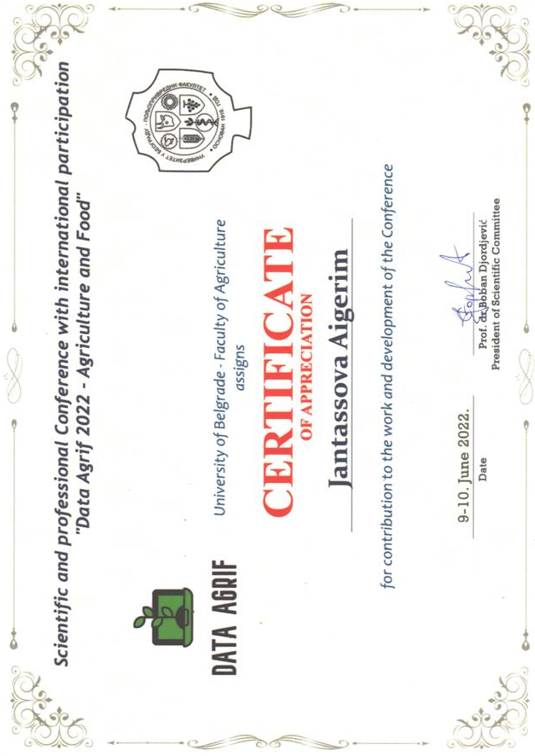

Рисунок А.1 – Сертиификат об участии в научно-практической конференции «Дата Агриф», г. Белград

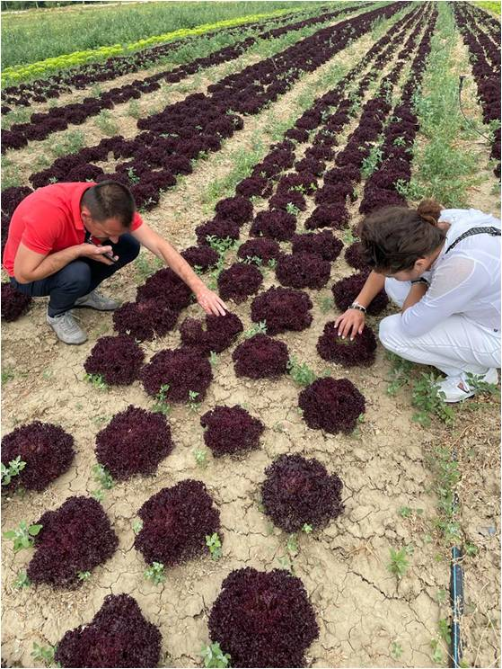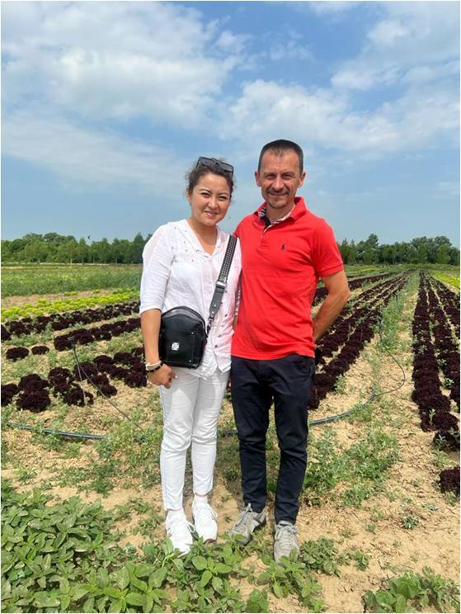

Рисунок А. 2 – Выезд на хозяйство по возделыванию листовых культур с зарубежным консультантом - профессором. dr Đorđe Moravčević, г. Белград

ПРИЛОЖЕНИЕ Б

Международный проект Erasmus+ «Совершенствование послевузовского образования в сфере устойчивого сельского хозяйства агросистем будущего (Sagris)»
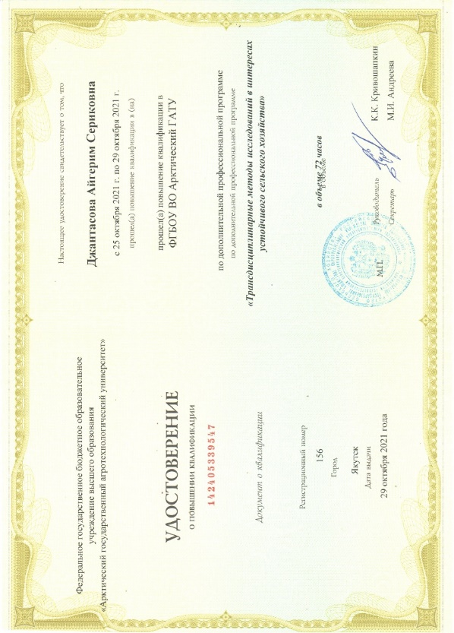

Рисунок Б. 1 − Удостоверение о повышении квалификации – «Трансдициплинарные методы исследований в интересах устойчивого сельского хозяйства», Якутск 2021 год

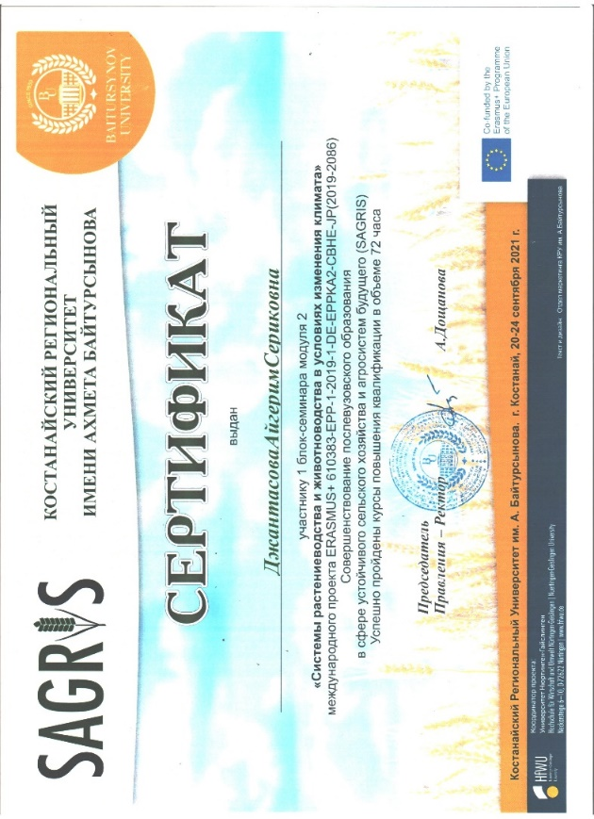

Рисунок Б. 2 − Сертификат об участии в международном проекте Erasmus+ - «Системы растениеводства и животноводства в условиях изменения климата», Костанай, 2021 год

Проделжение приложения Б

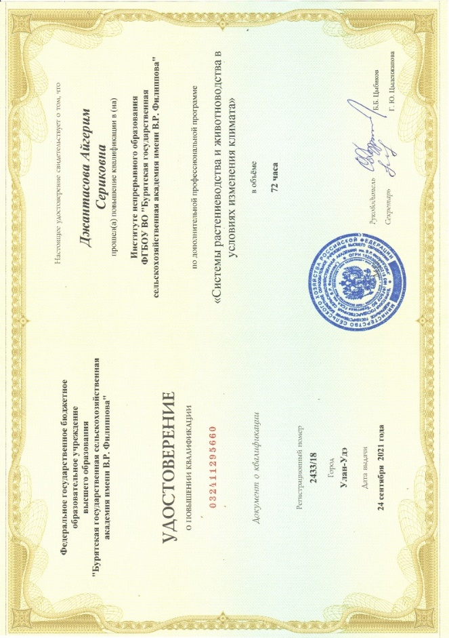

Рисунок Б. 3 − Удостоверение о повышении квалификации – «Системы растениеводства и животноводства в условиях изменения климата», Улан-Удэ, 2021 год

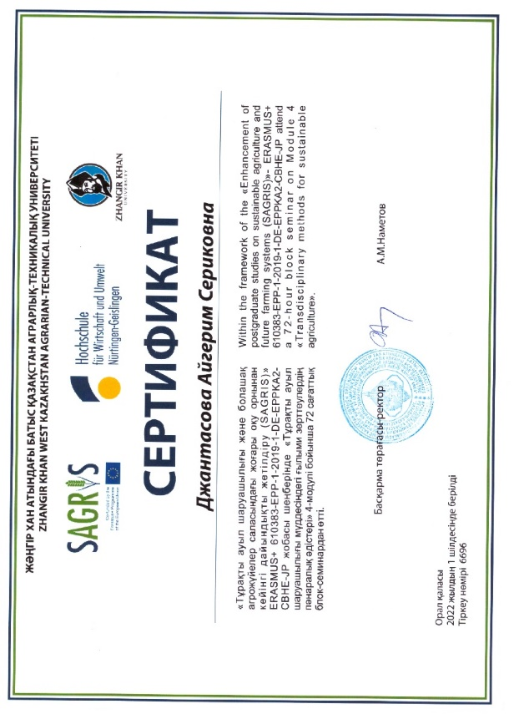

Рисунок Б. 4 − Сертификат об участии в международном проекте Erasmus+ - «Тұрақты ауыл шаруашылығы мүдесіндегі ғылыми зерттеудің пәнаралық әдістері». Уральск, 2022 г
ПРИЛОЖЕНИЕ В

Казахский научно-исследовательский институт «Плодоовощеводства», Региональный филиал «Кайнар», селекционная теплица

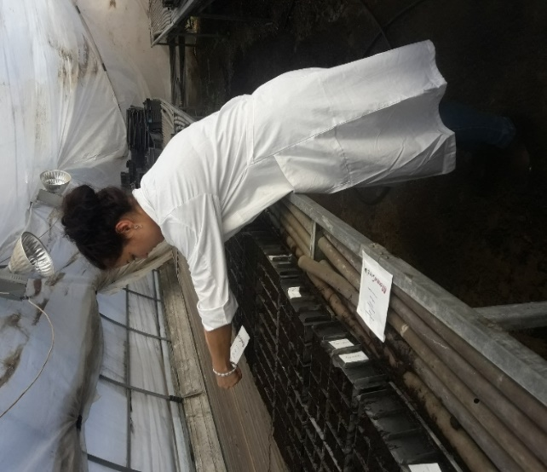

Рисунок В. 1 − Посев семян в кассеты листовой капусты кале в рассадной теплице

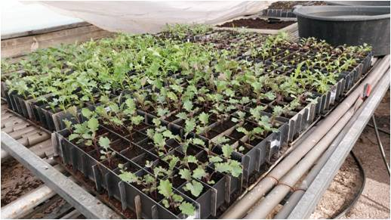

Рисунок В. 2 − Рассада капусты кале

Продолжение приложения В

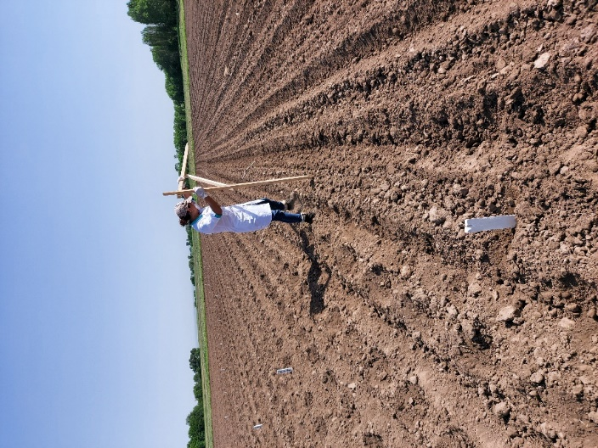

Рисунок В. 3 − Разбивка участка на стационарном поле РФ «Кайнар»

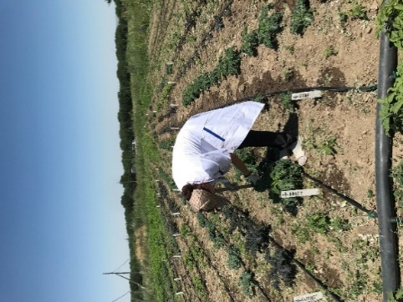

Рисунок В. 4 − Проведение биометрических замеров капусты кале
ПРИЛОЖЕНИЕ Г

Объекты исследований открытый грунт, стационарное поле РФ «Кайнар»

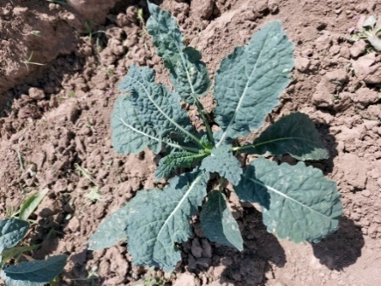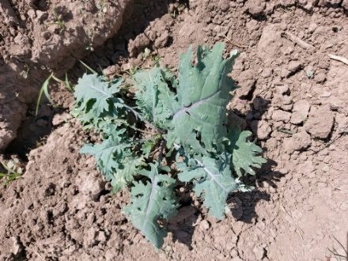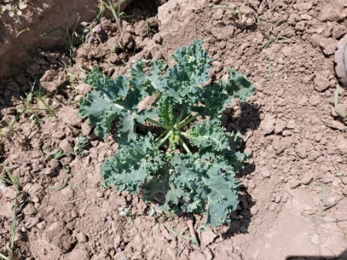
a b c

Рисунок Г. 1 − Листовая капуста – a) Nero di Toskana F1, b) Red Russian F1 и c) Dwart green curlet F1

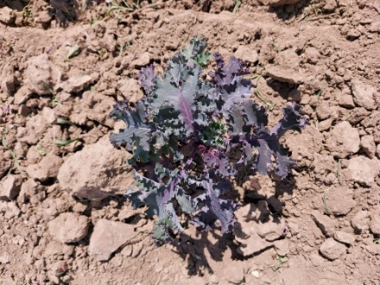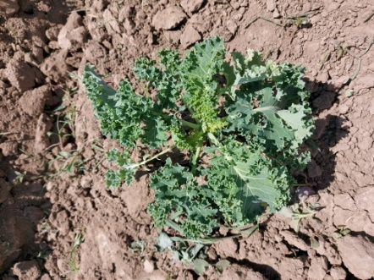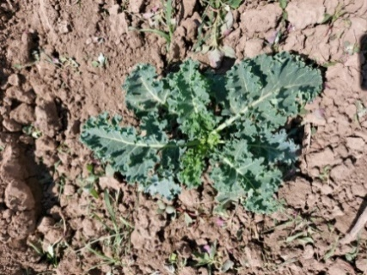
a b c

Рисунок Г. 2 − Листовая капуста – a) Scarlet F1, b) Kapitan F1 и c) Kapral F1

ПРИЛОЖЕНИЕ Д

Влияние метеофакторов на продуктивность гибридов капусты кале (май–август 2021–2022 гг.)
Исходные данные
В работе использовались средние значения температуры воздуха (°C), относительной влажности (%) и осадков (мм) за май–август 2021–2022 годов, а также урожайность листьев (кг/делянка) для 6 гибридов капусты кале. Число наблюдений: n=8n = 8n=8 (2 года × 4 месяца).

Таблица Д. 1 – Метео показатели за период май–август (2021–2022 гг.)

Метео-показатели | Сроки (годы) | Месяцы
Метео-показатели | Сроки (годы) | май | июнь | июль | август
Тем-ра воздуха ⁰С | 2021 | 18,71 | 22,07 | 27,06 | 24,2
Тем-ра воздуха ⁰С | 2022 | 18,9 | 23,8 | 26,3 | 22,4
Отн.вл-сть воздуха, % | 2021 | 54,73 | 39,4 | 37,88 | 40,1
Отн.вл-сть воздуха, % | 2022 | 56,0 | 49,1 | 46,2 | 45,0
Осадки, мм | 2021 | 75,0 | 9,0 | 24,8 | 28,7
Осадки, мм | 2022 | 99 | 59 | 43 | 34

Таблица Д. 2 - Показатели продуктивности кудрявой капусты кале за 2021 год
№ | Гибриды | Продуктивность листьев, кг |  |  |  | Общая урожайность листьев кг/делянка
№ | Гибриды | 1сбор май | 2 сбор  июнь | 3 сбор  июль | 4 сбор  август | Общая урожайность листьев кг/делянка
1 | Toskana | 5,8 | 6,05 | 10,83 | 11,96 | 34,64
2 | Scarlet | 6,72 | 5,4 | 11,33 | 10,1 | 33,55
3 | Kapitan | 7,06 | 5,61 | 13,87 | 16,53 | 43,07
4 | Kapral | 6,1 | 7,08 | 8,88 | 11,6 | 33,66
5 | D. green | 5,6 | 7,15 | 15,3 | 11,6 | 39,65
6 | R. Russian | 8,4 | 4,91 | 12,3 | 13,22 | 38,82

Таблица Д.3 - Показатели продуктивности кудрявой капусты кале за 2022 год
№ | Гибриды | Продуктивность листьев, кг |  |  |  | Общая урожайность листьев кг/делянка
№ | Гибриды | 1сбор | 2 сбор | 3 сбор | 4 сбор | Общая урожайность листьев кг/делянка
1 | Toskana | 6,3 | 6,5 | 13,07 | 12,64 | 38,51
2 | Scarlet | 7,58 | 7,35 | 9,42 | 9,65 | 34,0
3 | Kapitan | 7,79 | 8,19 | 17,13 | 14,22 | 47,33
4 | Kapral | 7,15 | 4,27 | 14,12 | 12,4 | 37,94
5 | D. green | 9,0 | 5,35 | 11,45 | 12,95 | 38,75
6 | R. Russian | 7,35 | 8,29 | 13,96 | 11,93 | 41,59
Продожение приложения Д

Расчёт коэффициента корреляции Пирсона
Пример расчёта для гибрида Toskana (температура):

Параметр | Значение
∑x | 183,44
∑y | 73,15
∑xy | 1765,47
∑x² | 4333,12
∑y | 743,10
n | 8
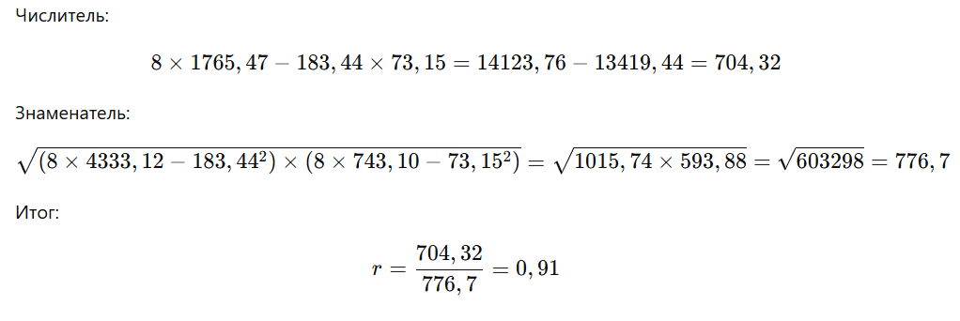

Расчет коэффициента детерминации R²
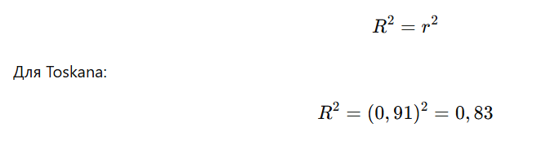

Продолжение приложения Д

Построение уравнения линейной регрессии
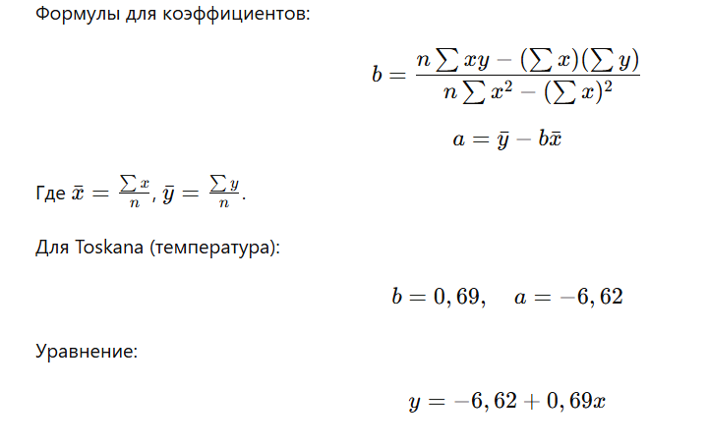

Дисперсионный анализ (ANOVA) для оценки значимости модели
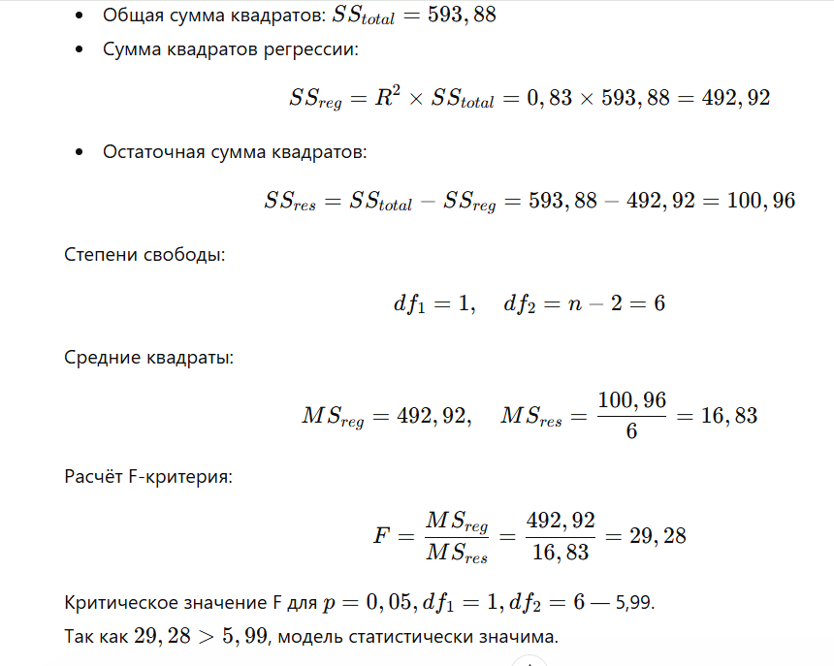

ПРИЛОЖЕНИЕ Е

Защищенный грунт, теплица_{о} ТОО_{о} ЕХЕО_{о} KZ_{о} Илийский_{о} район,_{о} п._{о} Коянкус,_{о} ул._{о} Карасай_{о} батыра_{о} 147.

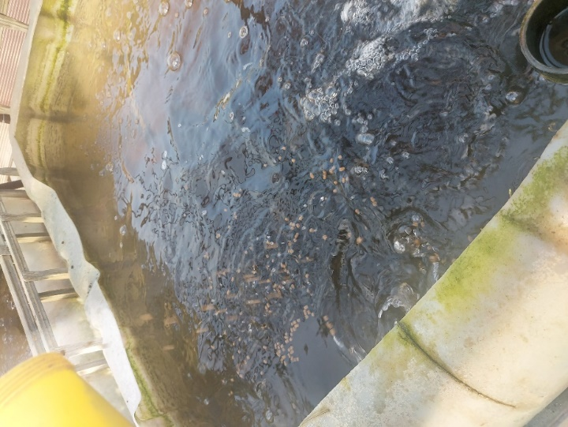
Рисунок Е. 1 − Авапоника, Коянкус

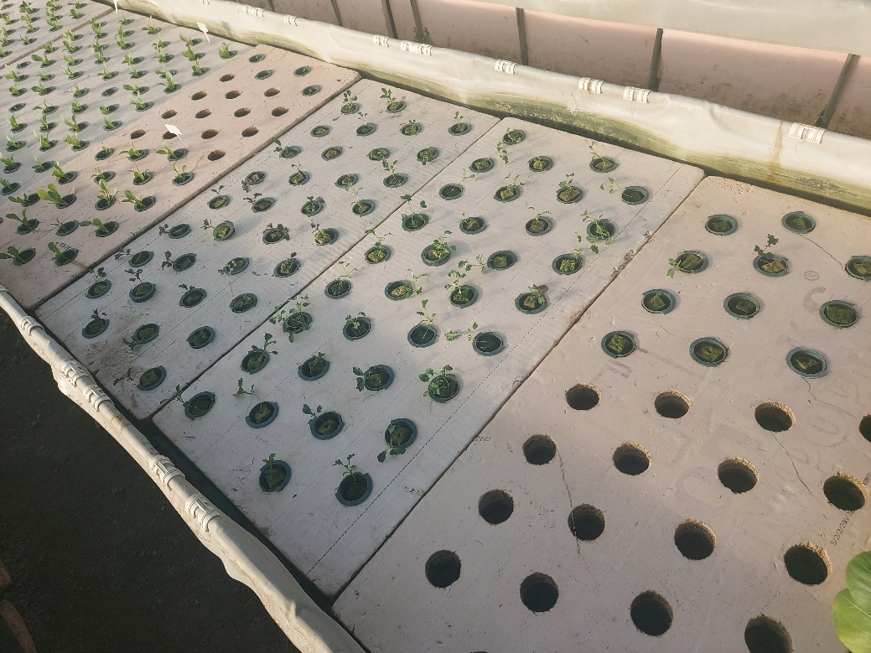

Рисунок Е. 2 −Растения капусты кале в аквапонной системе

ПРИЛОЖЕНИЕ Ж

Протокол испытаний питательной среды в защищенном грунте

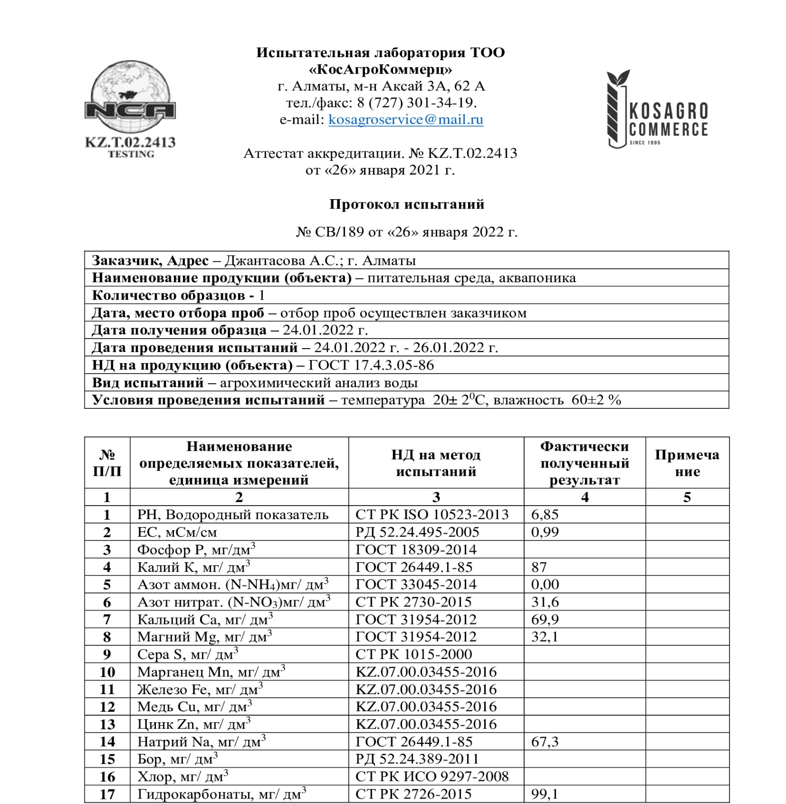

Рисунок Ж. 1 − Химический состав питательной среды, аквапоника

Продолжение приложения Ж
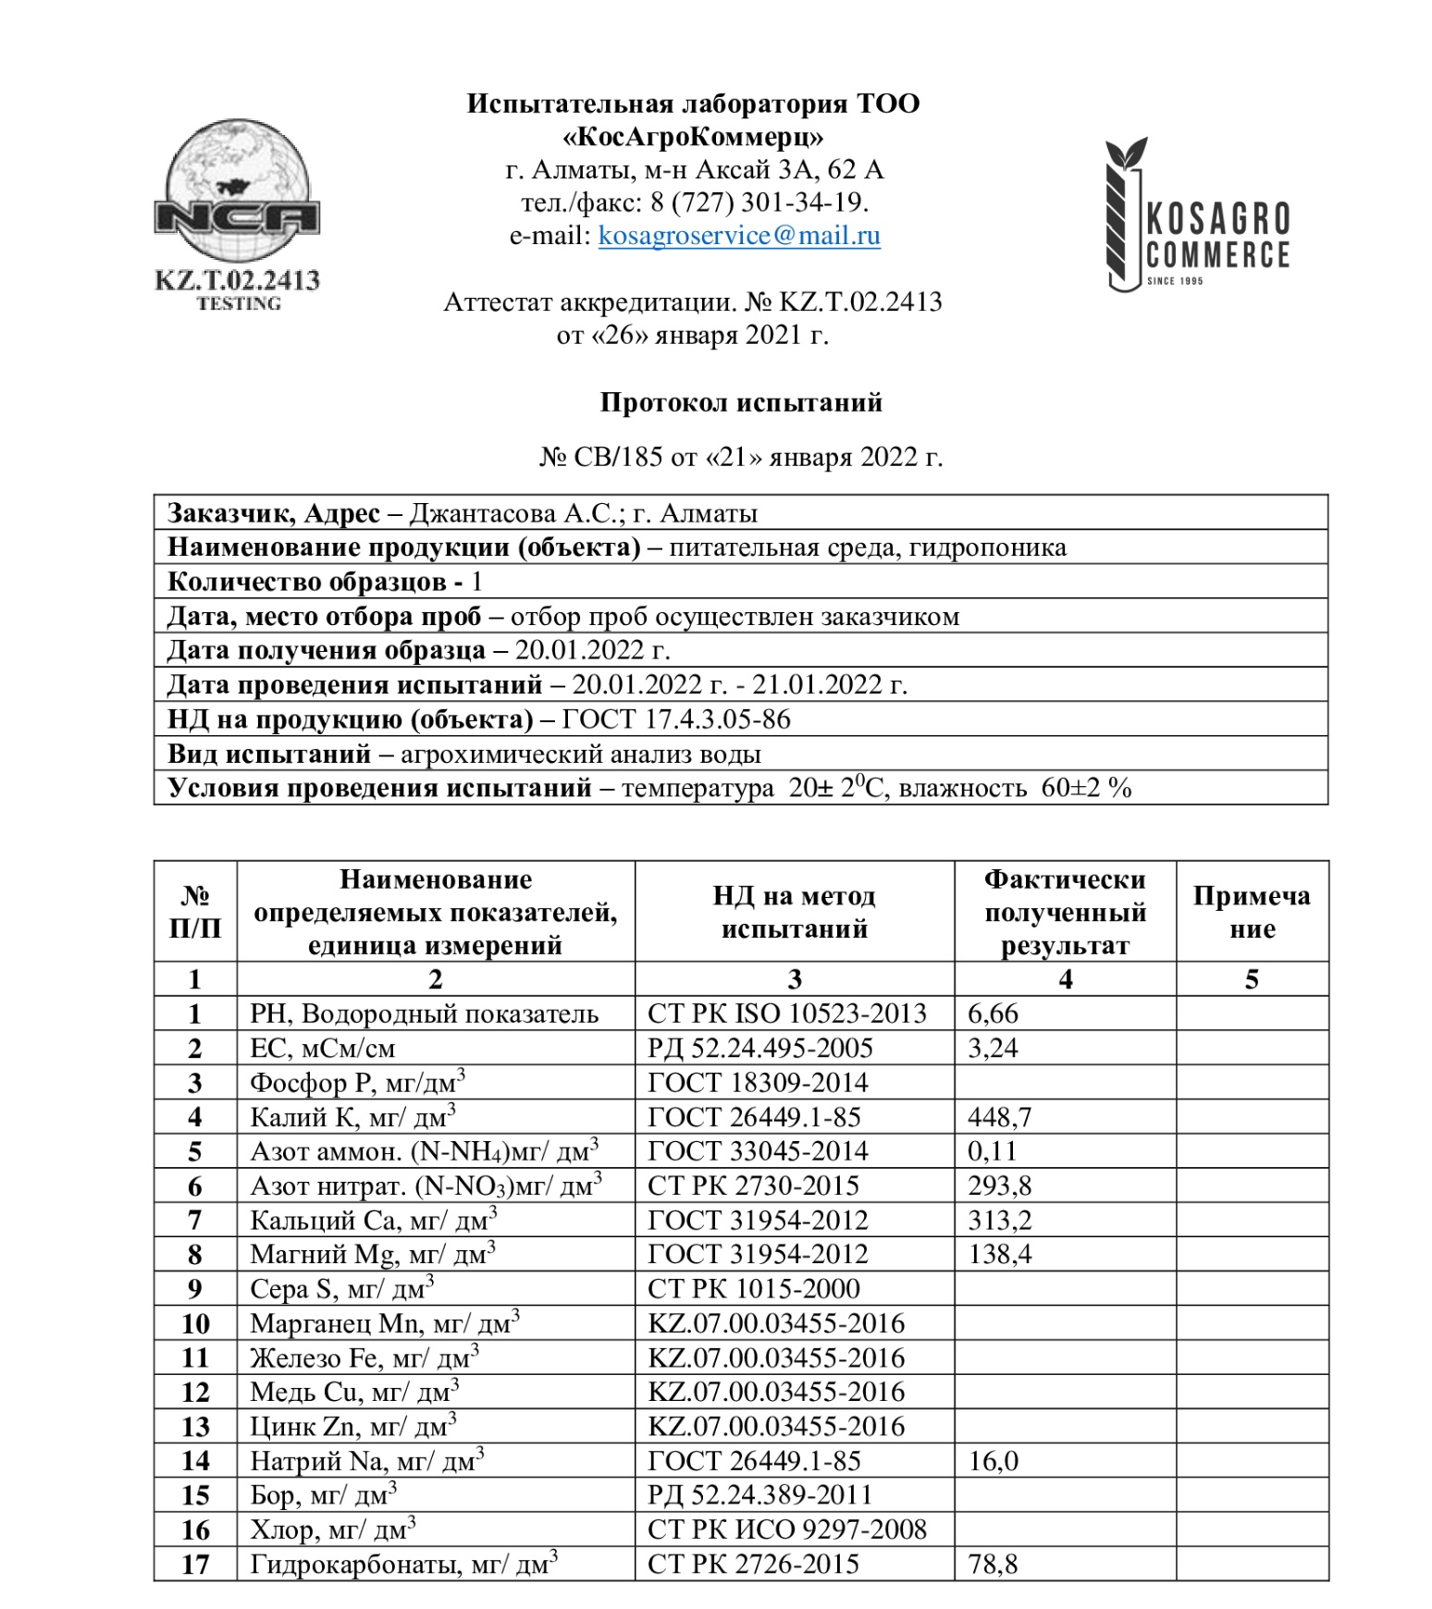Рисунок Ж. 2 − Химический состав питательной среды, гидропоника

ПРИЛОЖЕНИЕ И

Протоколы испытаний «Нутритест»

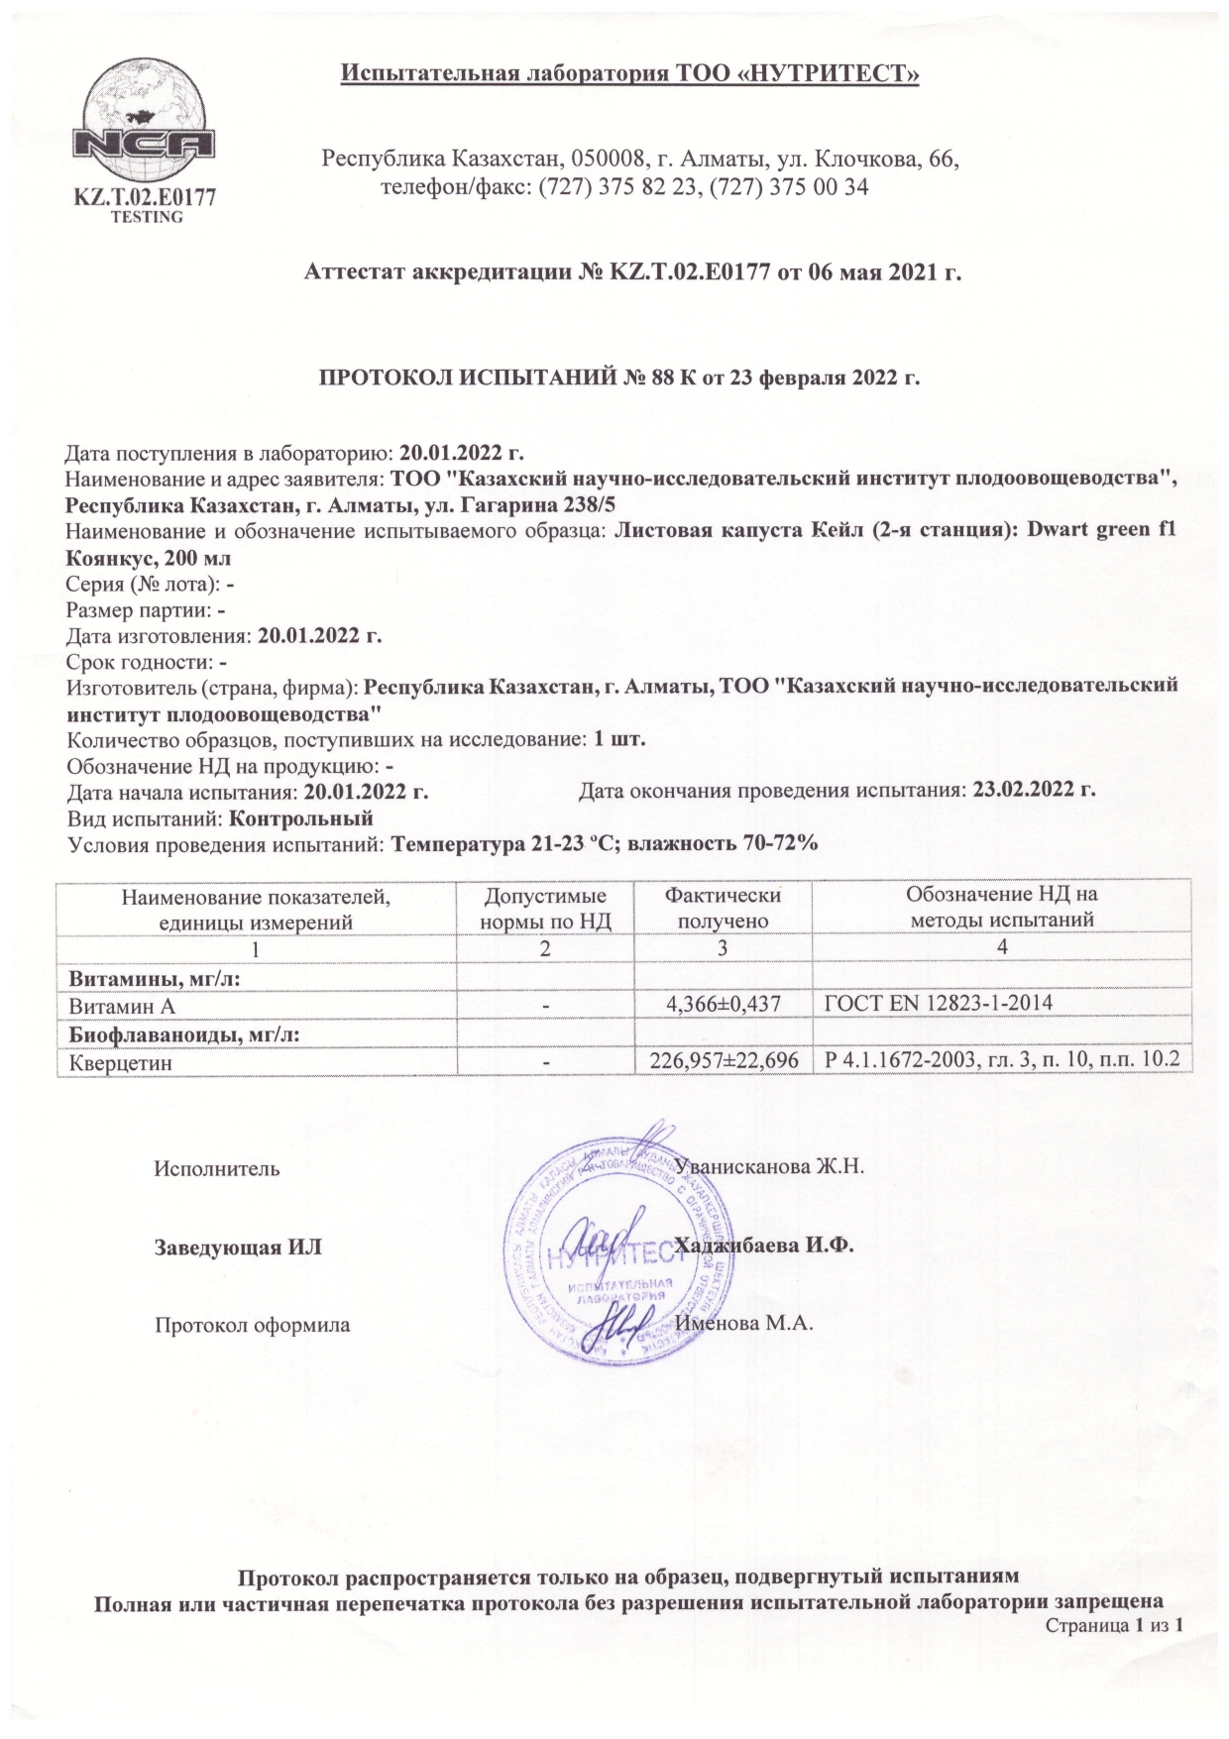

Рисунок И. 1 – Определение кверцетина и витамина А (ретинол)
Продолжение приложения И 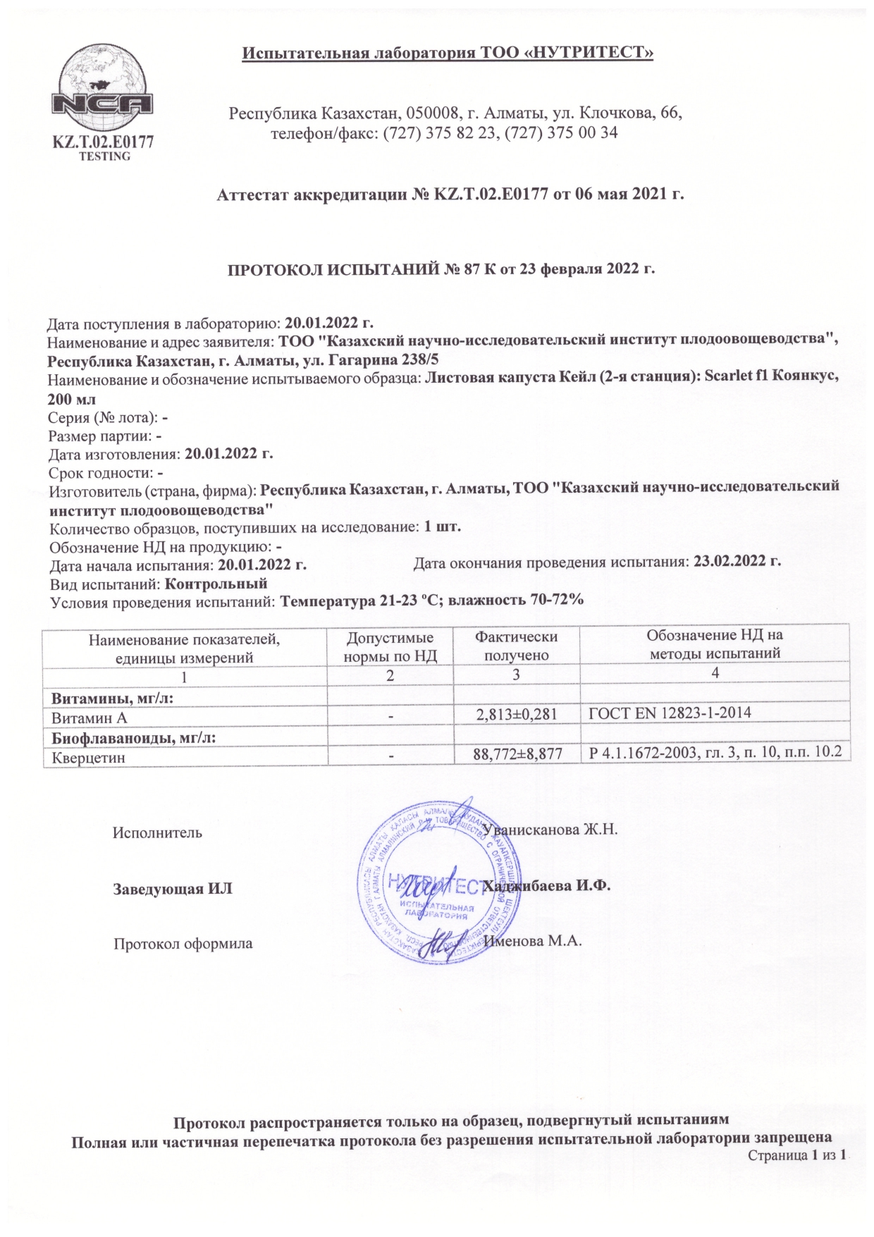
Рисунок И. 2 – Определение кверцетина и витамина А (ретинол)

Продолжение приложения И
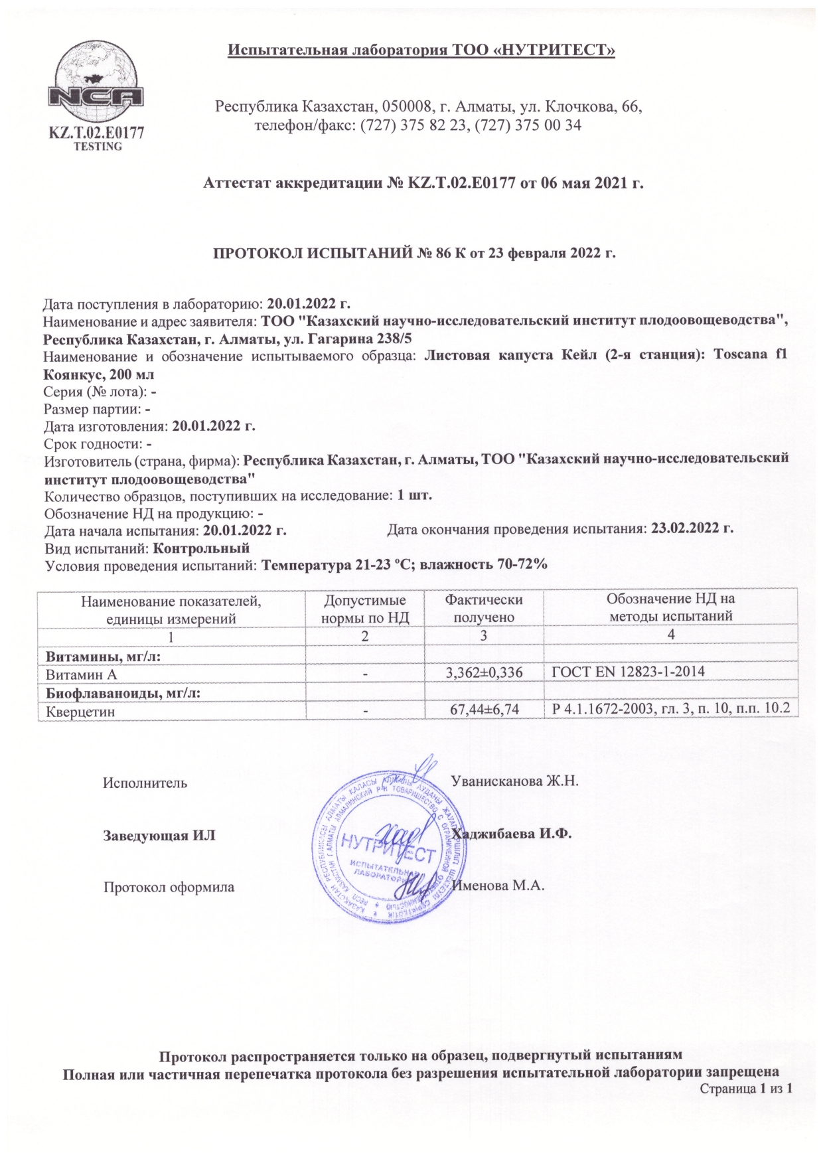
Рисунок И. 3 – Определение кверцетина и витамина А (ретинол)

Продолжение приложения И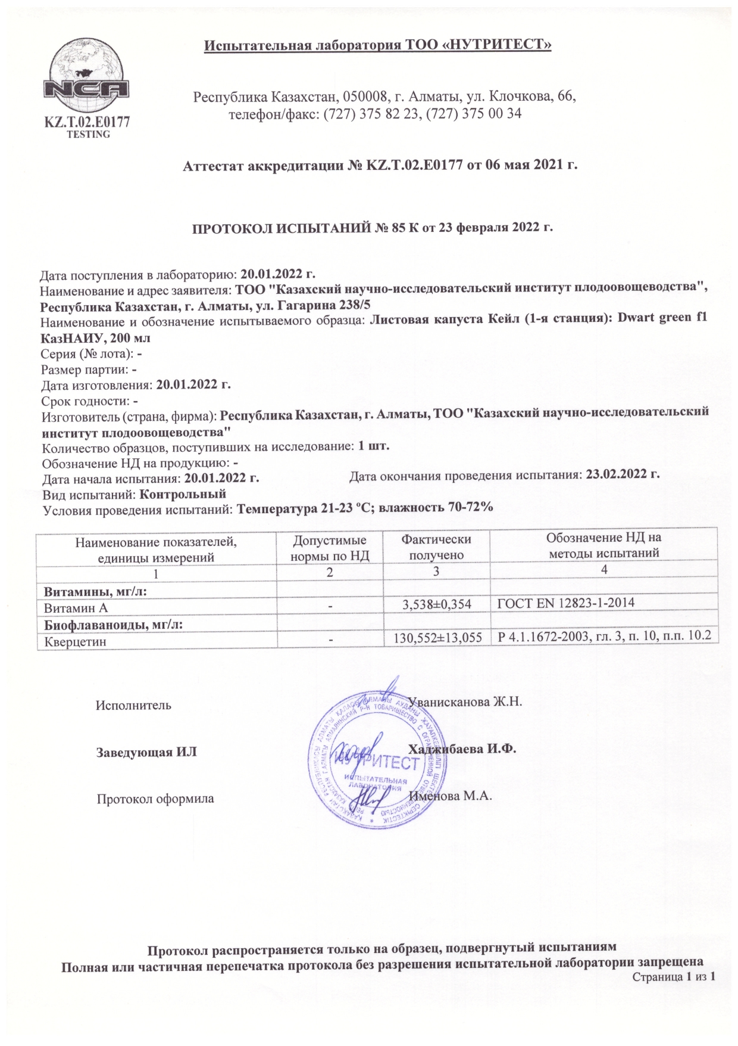
Рисунок И. 4 – Определение кверцетина и витамина А (ретинол)

Продолжение приложения И 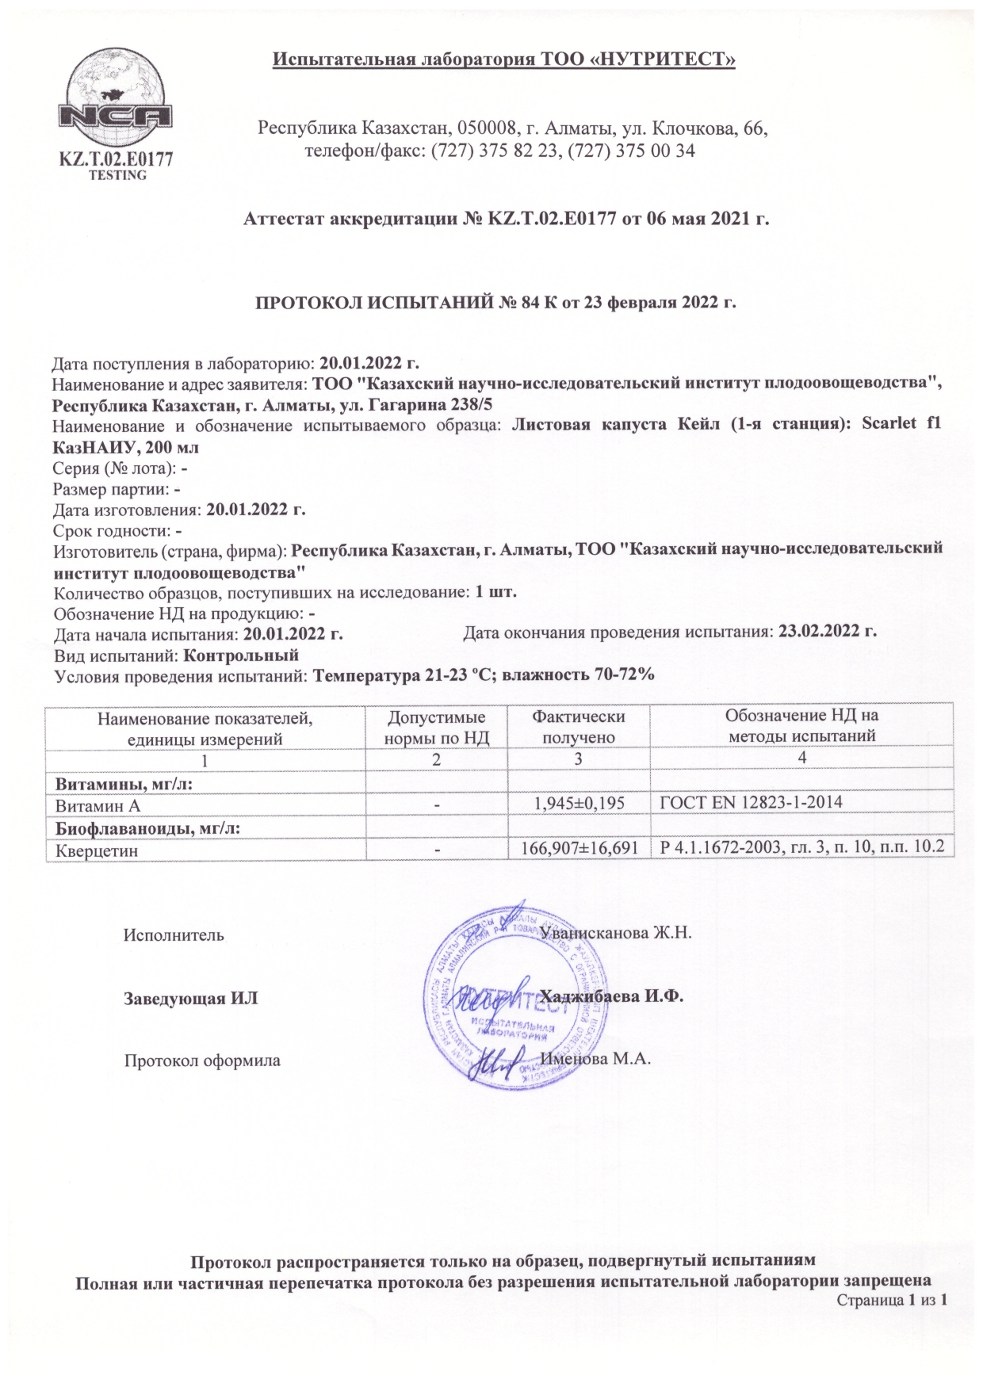
Рисунок И. 5 – Определение кверцетина и витамина А (ретинол)

Продолжение приложения И
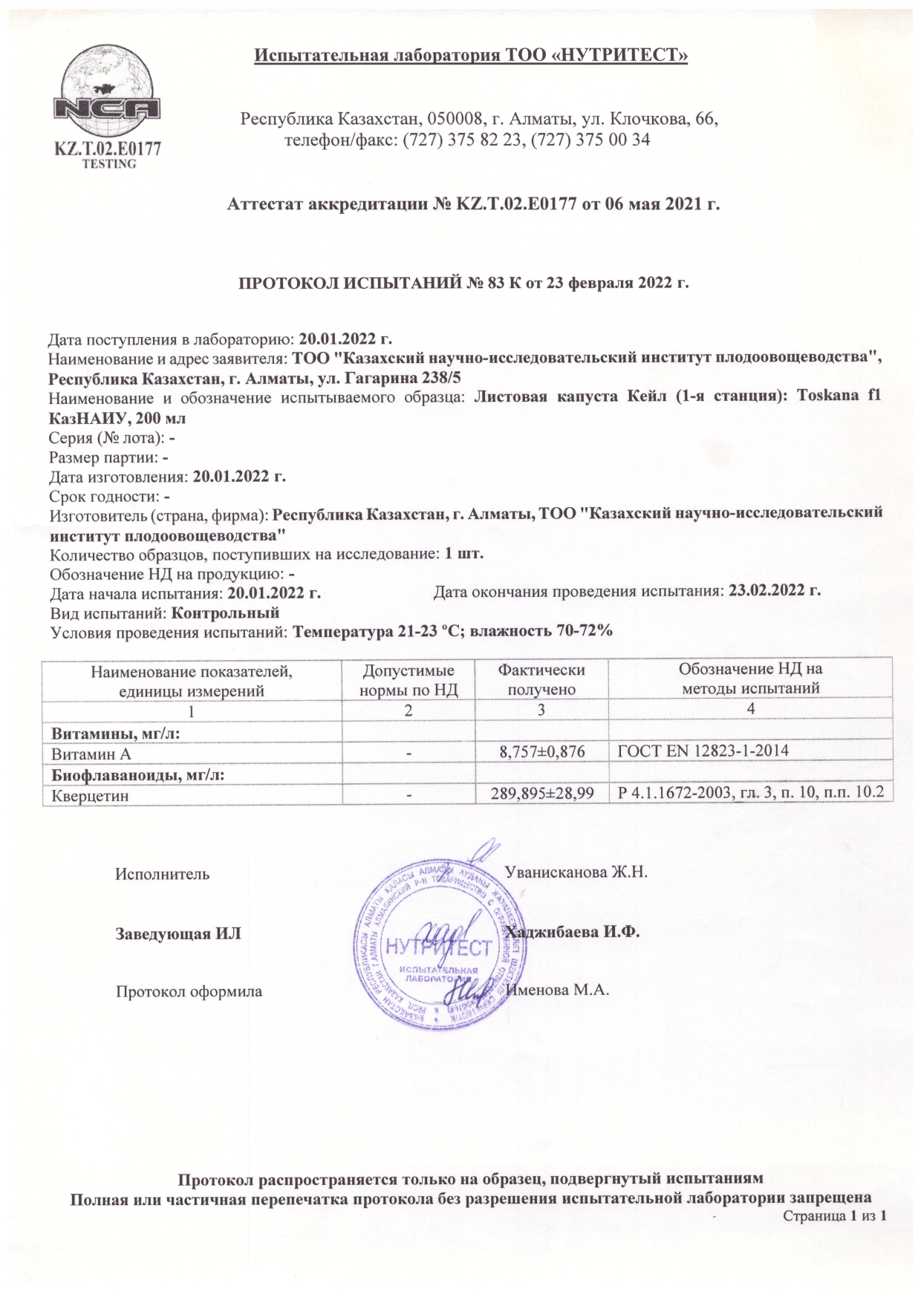

Рисунок И. 6 – Определение кверцетина и витамина А (ретинол)

